Артем Артюхов, Надія Артюхова

МЕТОДОЛОГІЯ ТА МЕТОДИ НАУКОВИХ ДОСЛІДЖЕНЬ:
ПЕРШІ КРОКИ ФРЕШМЕНІВ

Суми
Сумський державний університет
2022
Методологія та методи наукових досліджень: перші кроки фрешменів /Укладачі: А. Артюхов, Н. Артюхова. – Суми : Сумський державний університет, 2022. – 105 с. – версія 1.

Кафедра маркетингу

Затверджено
на засіданні Ради з якості
Навчально-наукового центру
підготовки кадрів вищої кваліфікації
як методичний матеріал курсу
«Методологія та методи наукових досліджень».
Протокол №3 від 13.10.2022.

Зміст
Вступ…………………………………………………………………………………………………………………………………………………………. | 4
Стратегія, тактика та операція в наукових дослідженнях…………………………………………………….. | 9
Організація процесу досягнення SMART-мети: системний підхід………………………………………. | 27
Методи наукового пізнання. Основи експериментальних досліджень…………………………… | 44
Методи наукового пізнання. Основи теоретичних досліджень………………………………………….. | 59
Інформація та її обробка. Карта розуму, план по віхах, літературний огляд…………………. | 68
Творчі завдання……………………………………………………………………………………………………………………………………. | 75
Список використаної літератури……………………………………………………………………………………………………. | 104

Вступ

Перші кроки в науку – нелегка справа. На шляху молодого науковця трапляються успіхи та відносні невдачі. Для збільшення відсотку перших та зменшення вірогідності других «науковий» фрешмен має бути озброєним певним набором підходів та інструментів, які покладуть початок його досідженням і в фіналі призведуть… А фіналу не буде, бо наукові дослідження – процес безперервний і не визначається переходом на наступний рік навчання за освітньо-науковою програмою «доктор філософії», захистом дисертації, здобуттям вченого звання. І на кожному кроці науковця має сепроводжувати «валізка» з найнеобхіднішими речами: методологією і методами наукових досліджень, основами управління проєктами та грантрайтингу, основами академічного письма, принципами академічної доброчесності та відкритої науки.
Матеріал, який наведений у цій невеличкій книжці, не є фундаментальним описом методології та методів наукових досліджень. Для цього існує ряд вітчизняних та зарубіжних джерел, перелік яких Ви знайдете на крайніх сторінках. Автори зробили спробу акцентувати увагу науковців на основних аспектах реалізації наукових досліджень за допомогою ілюстрацій та коротких коментарів. Розуміючи, що таким способом осягнути усі розділи курсу «Методологія та методи наукових досліджень» буде вкрай важко, автори і не ставили перед собою такої мети.
Так навіщо ж створювати книжку з картинками, яка не описує все-все-все? Відповідь на це питання проста. Вірніше, відповідей як мінімум дві. По-перше, молодий науковець повинен мати «тези» методології та методів наукових досліджень, щоб в будь-який час звернутись до детального вивчення розділів цього курсу, які йому будуть потрібні. І ці «тези» можуть легко сприйматись за рахунок ілюстративного матеріалу та коротких пояснень до нього. По-друге: а чи знайомий Вам графік, який наведений нижче?
Ефект Даннінга-Крюгера та «синдром самозванця» - явища, з якими має ознайомитись «науковий» фрешмен під час перших рішучих кроків у науку. Ця книжка в легкій та невимушеній формі дозволить Вам подолати небезпечну ділянку хибного піку «я все знаю» та скоротити час проходження «долиною смерті» або «долиною відчаю яка має назву «я нічого не знаю». Нарешті, Ви дістанетесь до «плато стабільності» і вся отримана Вами інформація дозволить уникнути «ефекту самозванця», бо справжні самозванці в науці як метелики – живуть недовго та швидко зникають зі своїми псевдонауковими «вченнями» під тиском принципів верифікації та фальсифікації, яким підкоряється наука.

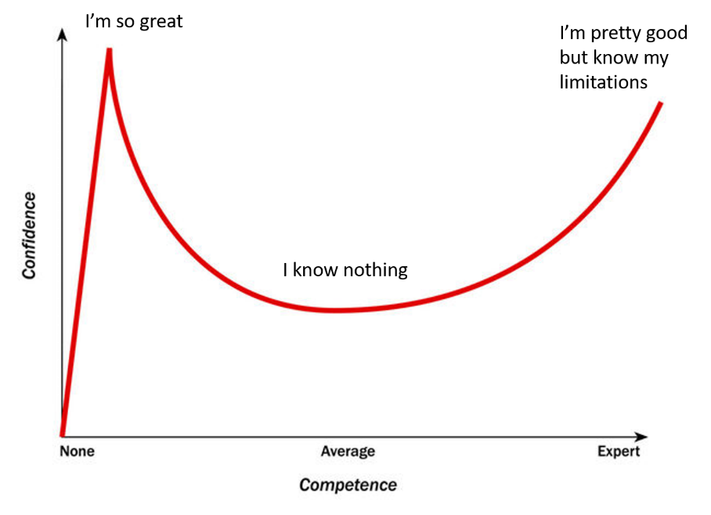
https://www.trainingpeaks.com/coach-blog/where-are-you-on-the-dunning-kruger-wiggle/ (дата звернення – 12 вересня 2022)

Книжка, яку Ви уявно тримаєте у своїх руках, відрізняється за структурою та назвою тем від інших. Подані матеріали – про еволюцію Вашого наукового дослідження від одержання даних, їх систематизації у вигляді певної інформації, аналізу інформації та формування знання до мудрості у застосуванні цих знань. Цікавими для Вас також будуть творчі завдання із прикладами їх виконання, які присвячені реалізації різних етапів Вашого наукового дослідження. Це перша версія книжки і вона розповсюджується по ліцензії CC-BY. Автори планують удосконалення цієї версії і випуск її наступних модифікацій, які будуть враховувати виклики, що виникають перед сучасною наукою в частині її методологічного забезпечення, а також критику і побажання досвідчених і молодих науковців як елемент відкритого рецензування.
Під час підготовки матеріалів використано джерела, які наведені у списку літератури. Для ознайомлення з матеріалом «на одному диханні» автори відзначали посилання на окремі ілюстративні матеріали науково-популярного (в деяких випадках навіть жартівливого) характеру та свідомо припустились «poor academic quality», не відзначаючи посилання на пешоджерела в угоду підвищення читабельності.
Автори хочуть подякувати здобувачам освітньо-наукового ступеню «доктор філософії» Сумського державного університету, які стали авторами прикладів виконання творчих завдань.
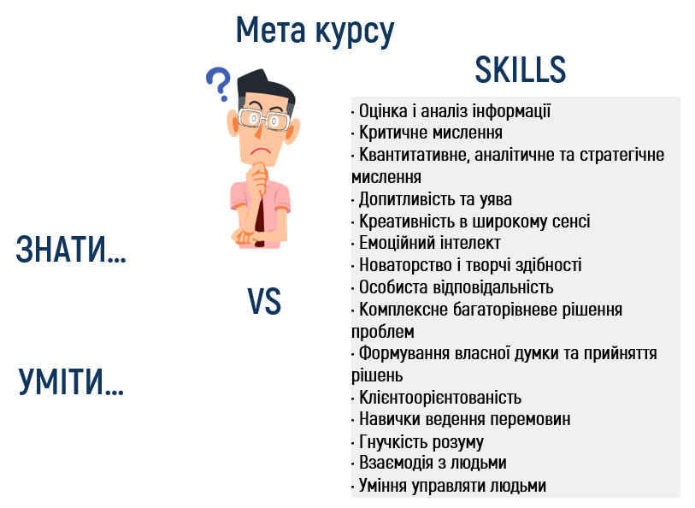
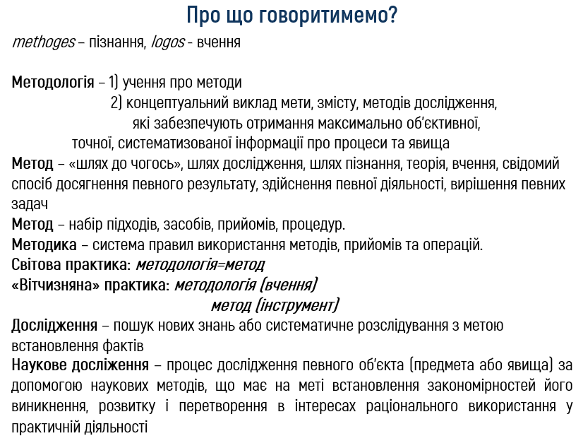
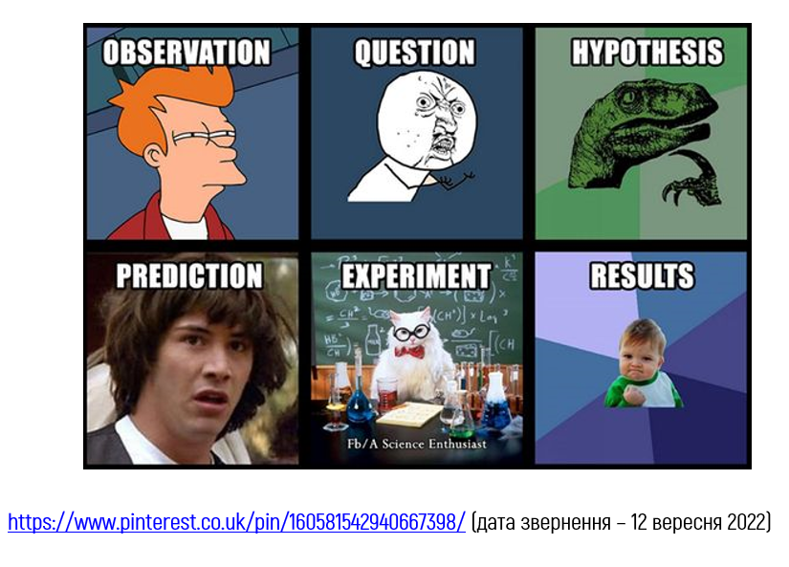
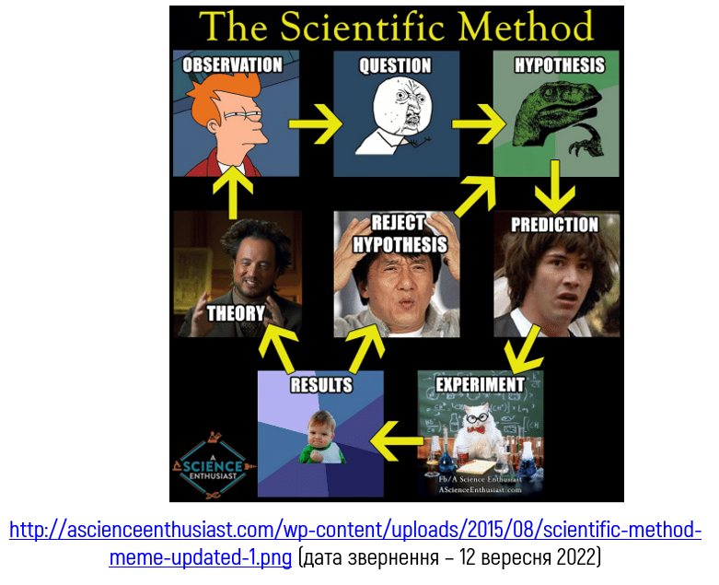
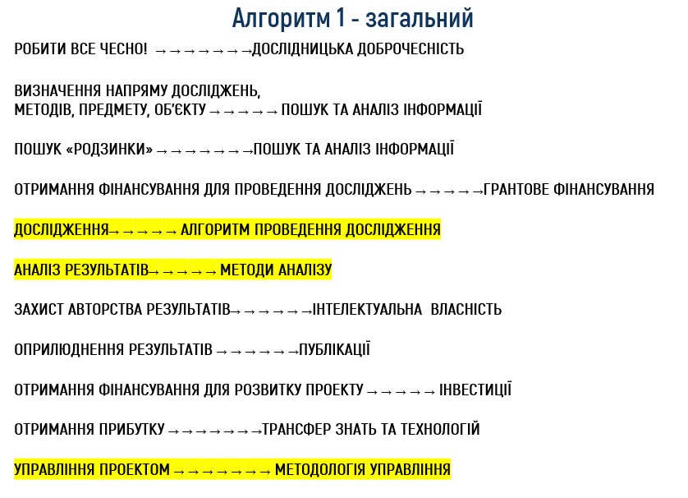
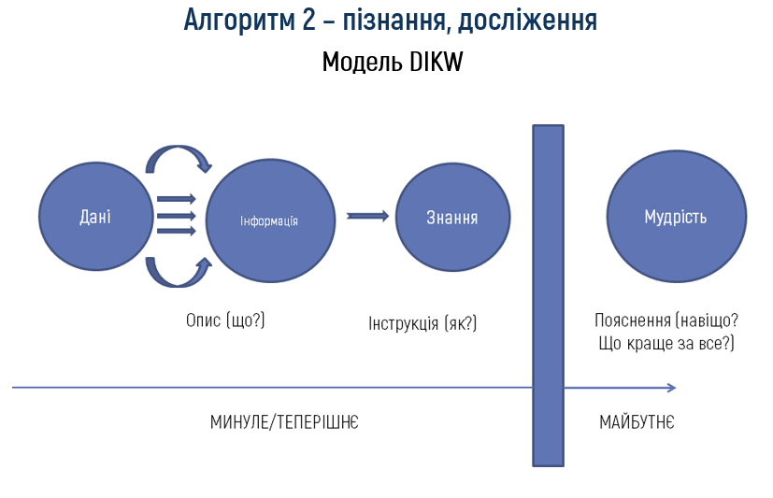

Стратегія, тактика та операція
в наукових дослідженнях

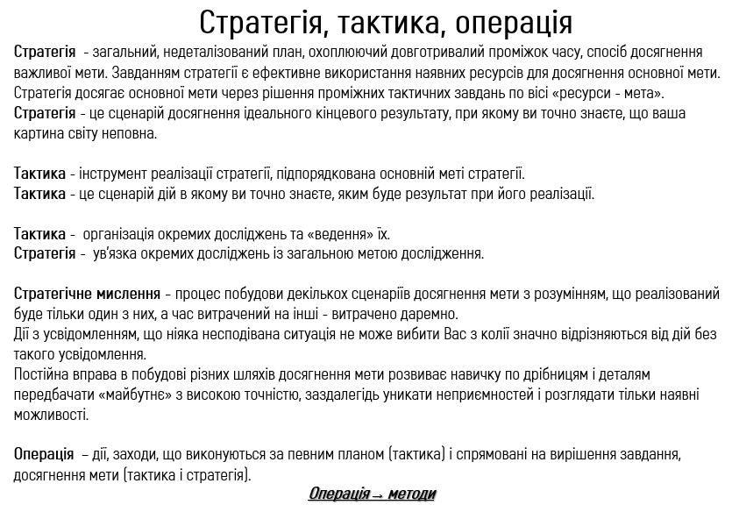
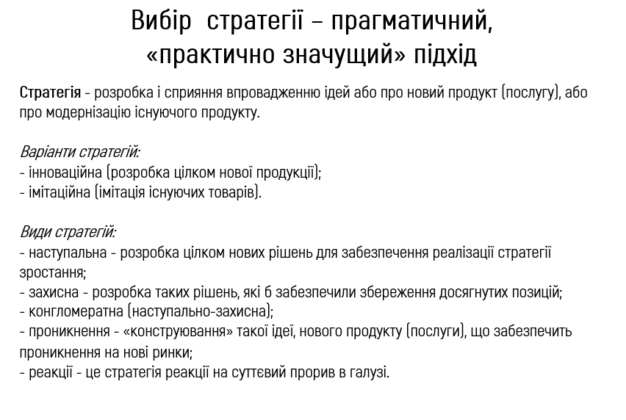
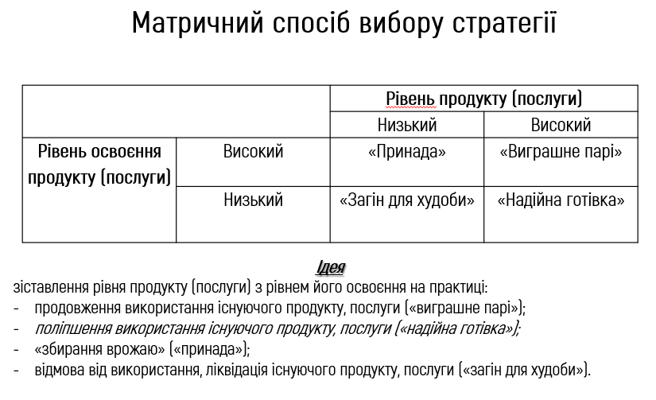
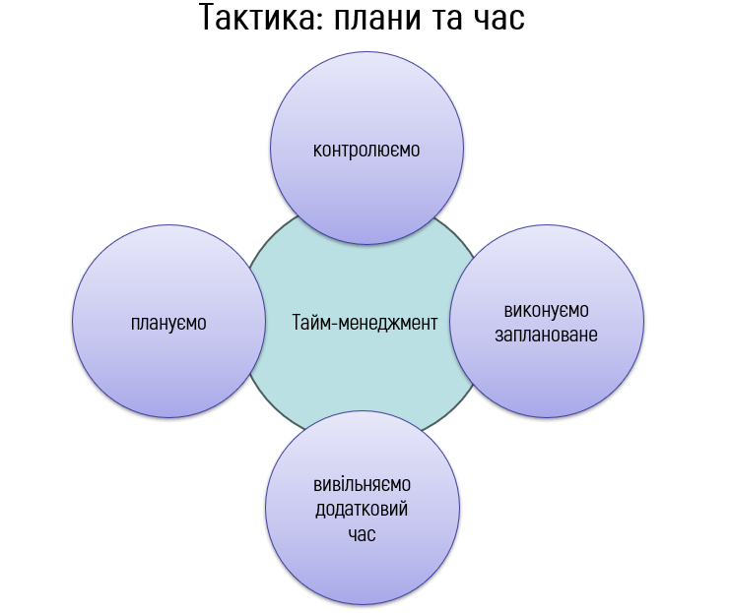
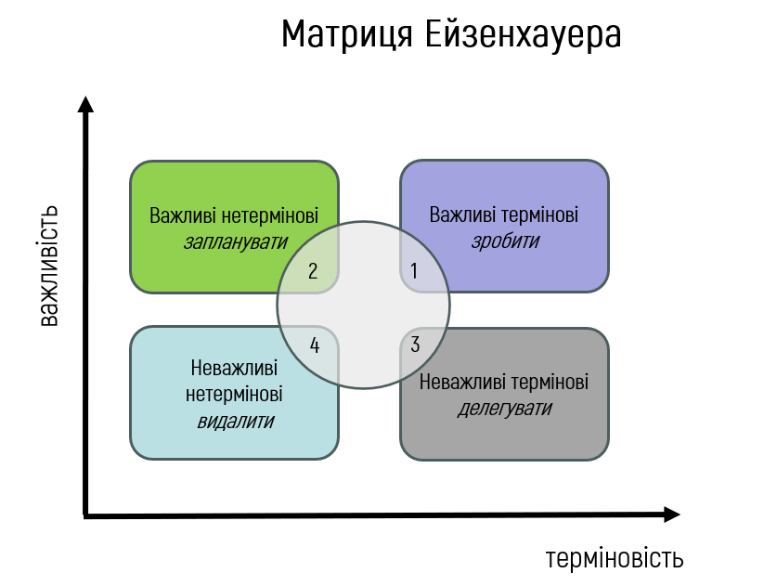
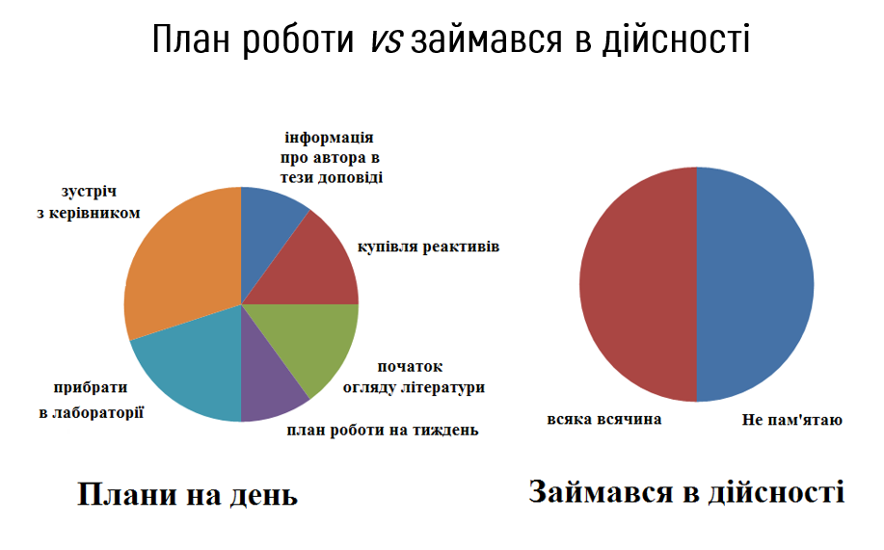
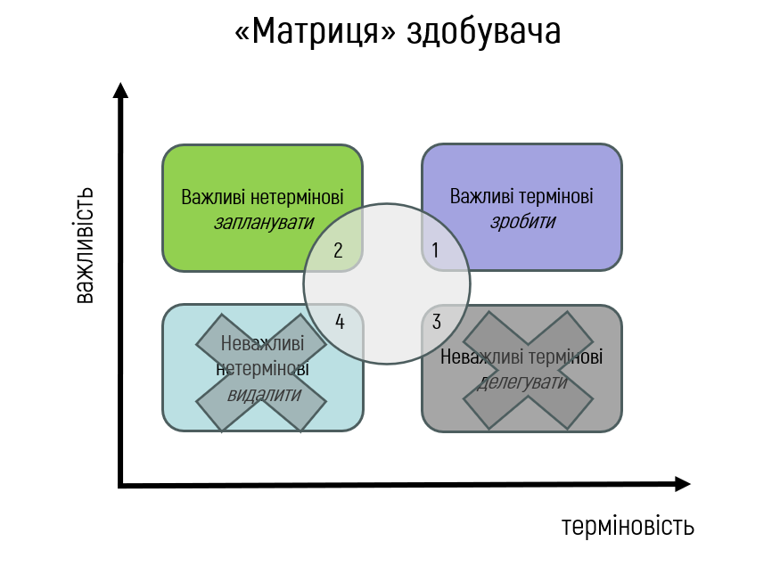
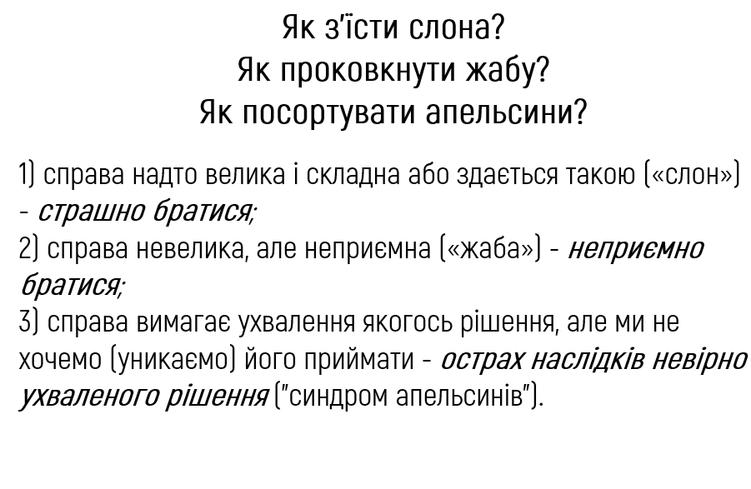
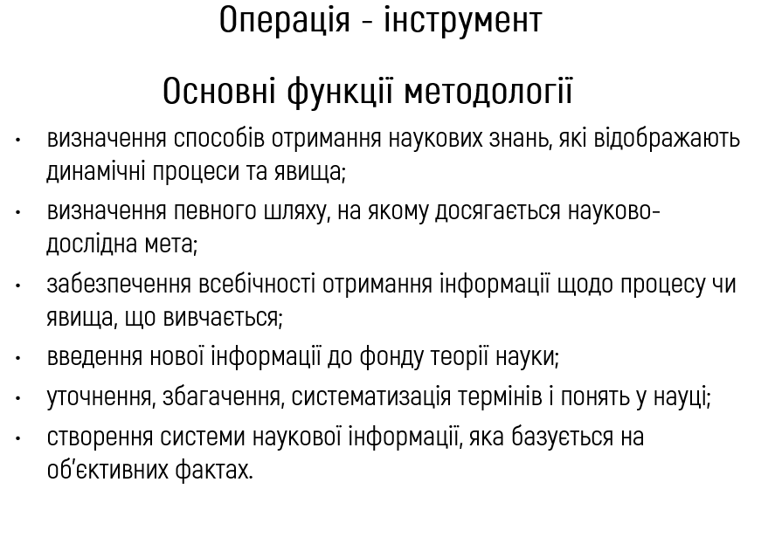
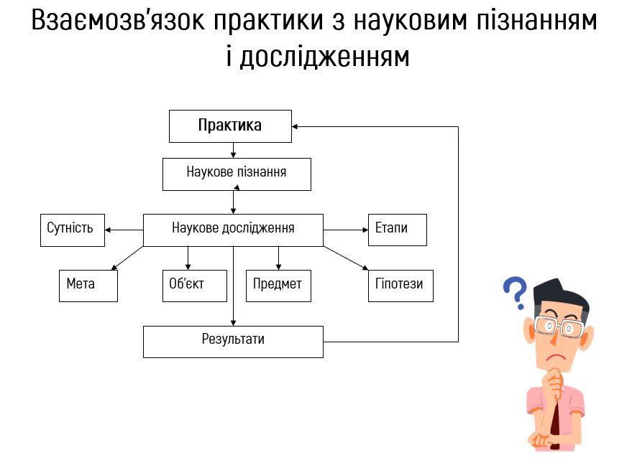
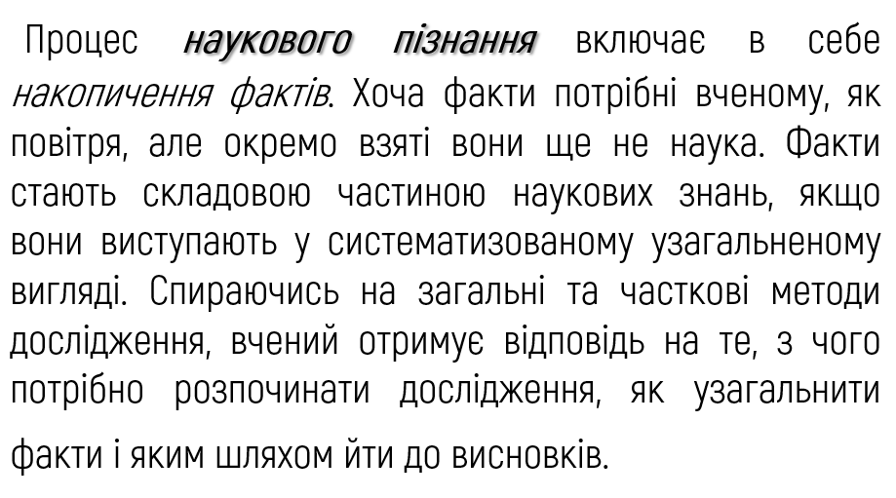
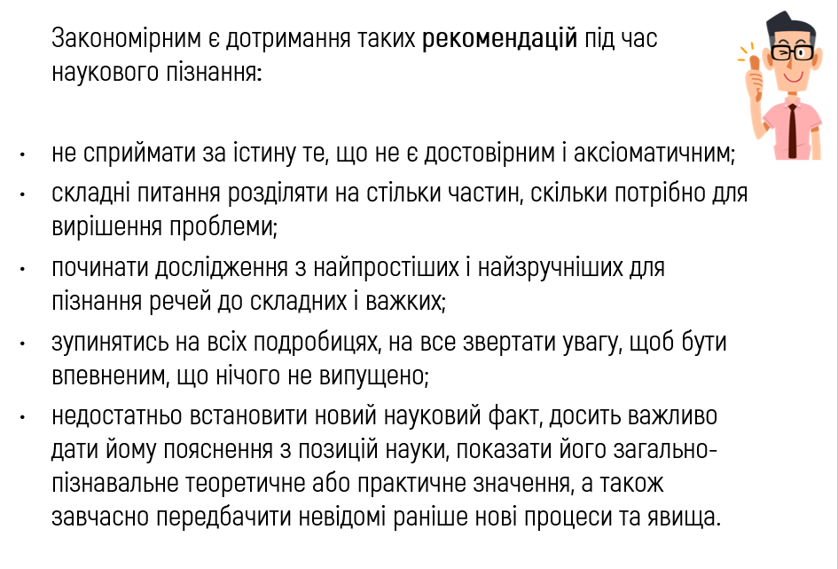
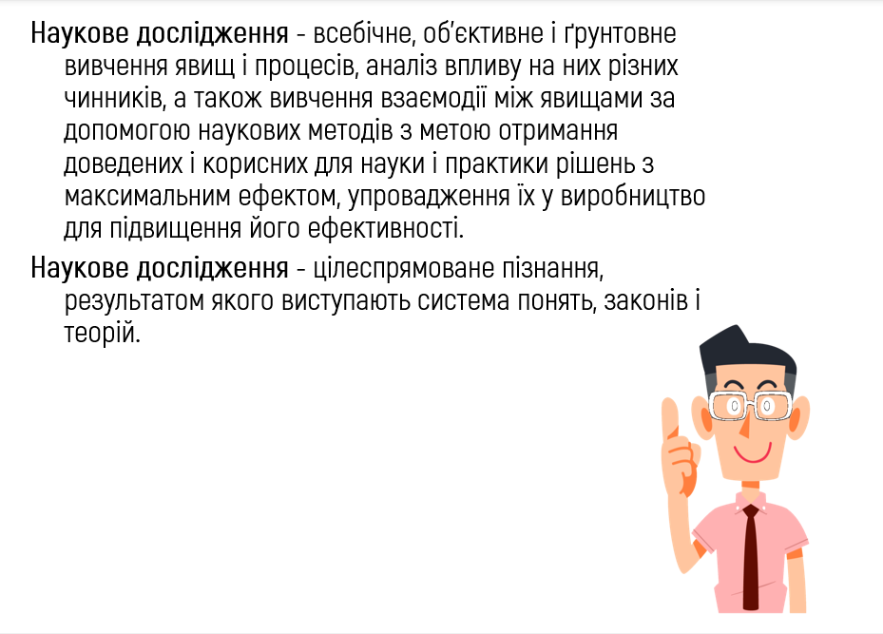
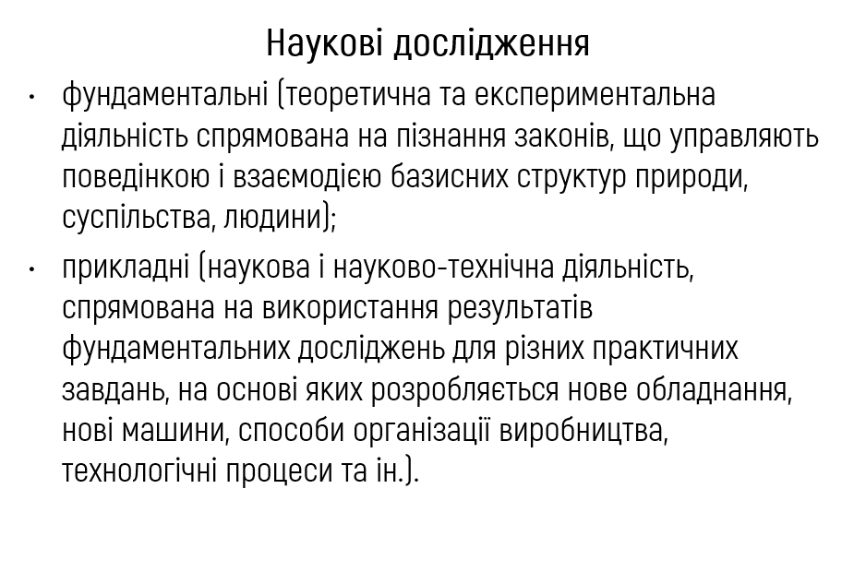
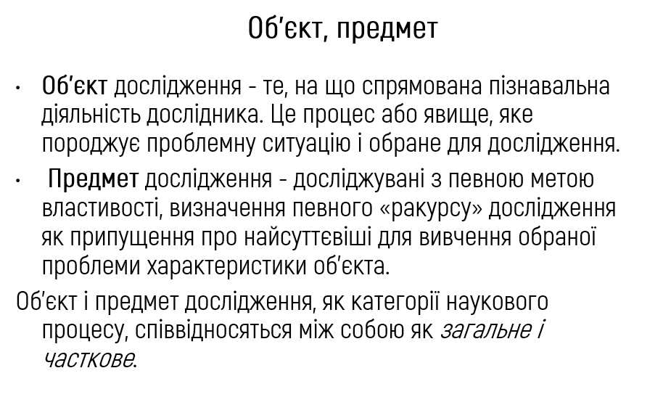
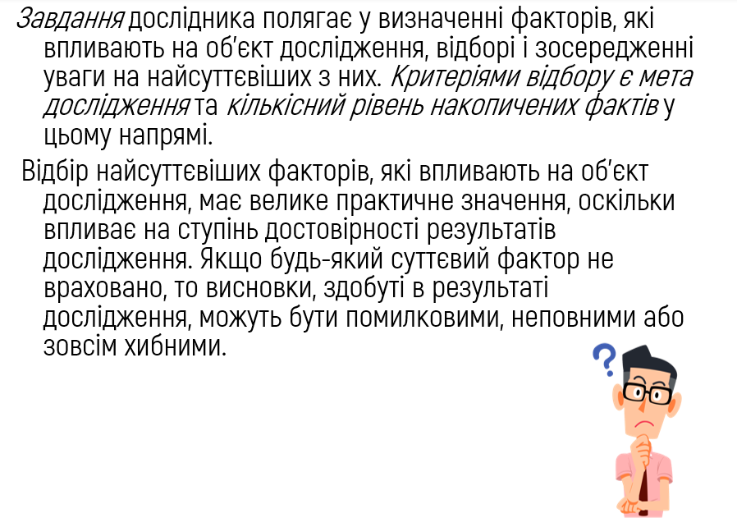
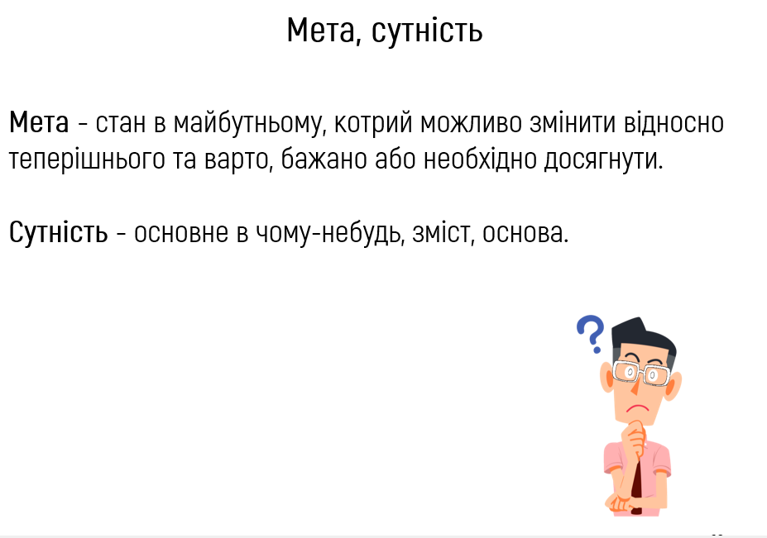

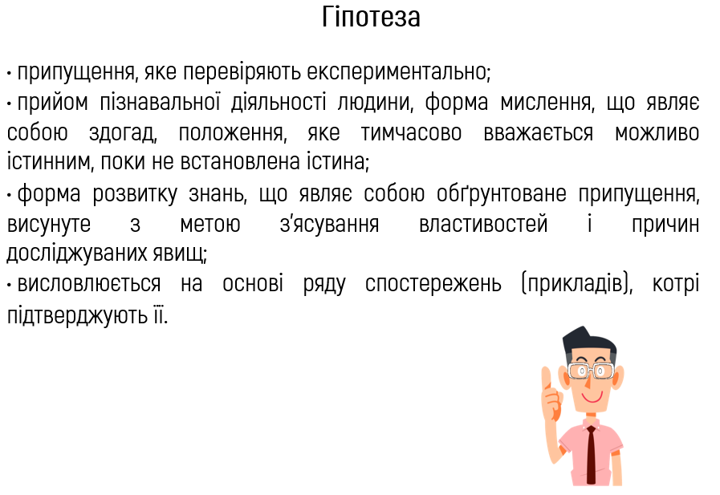
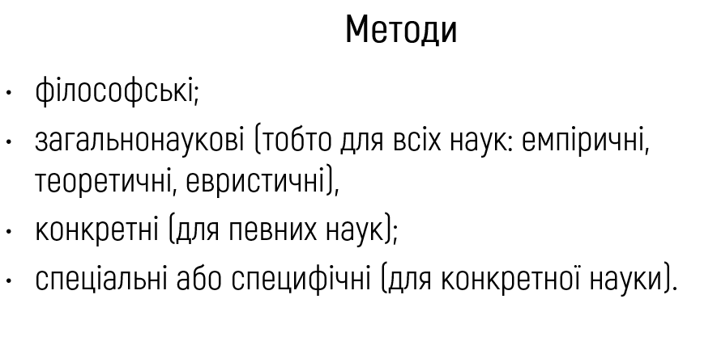
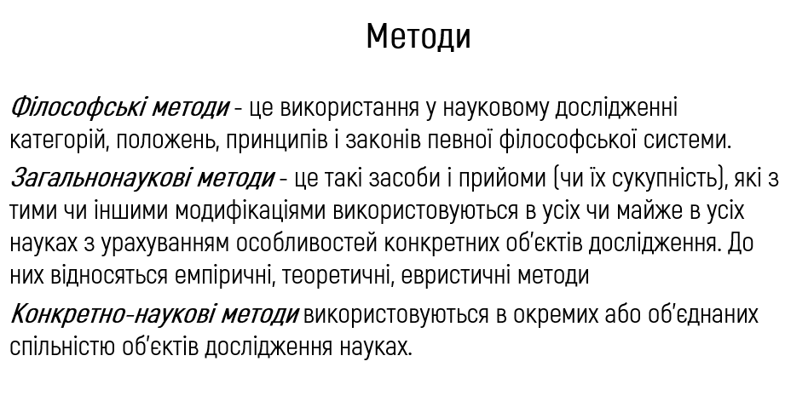
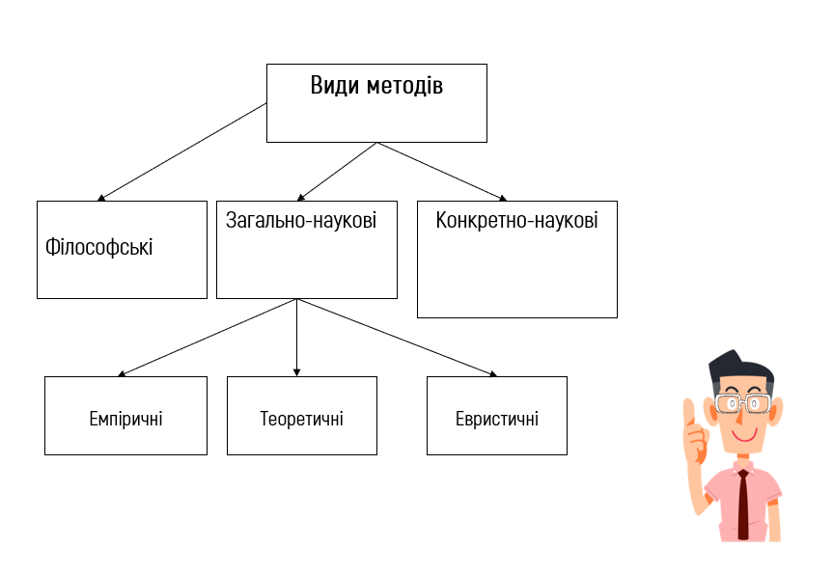
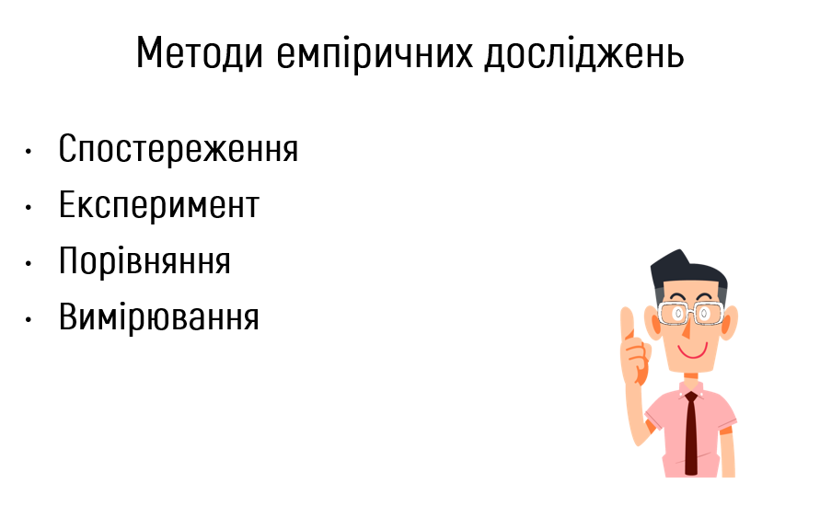
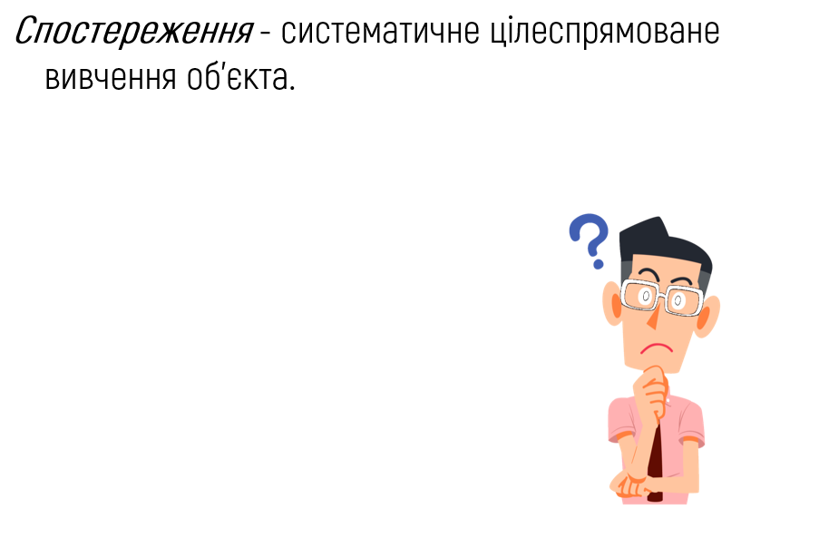
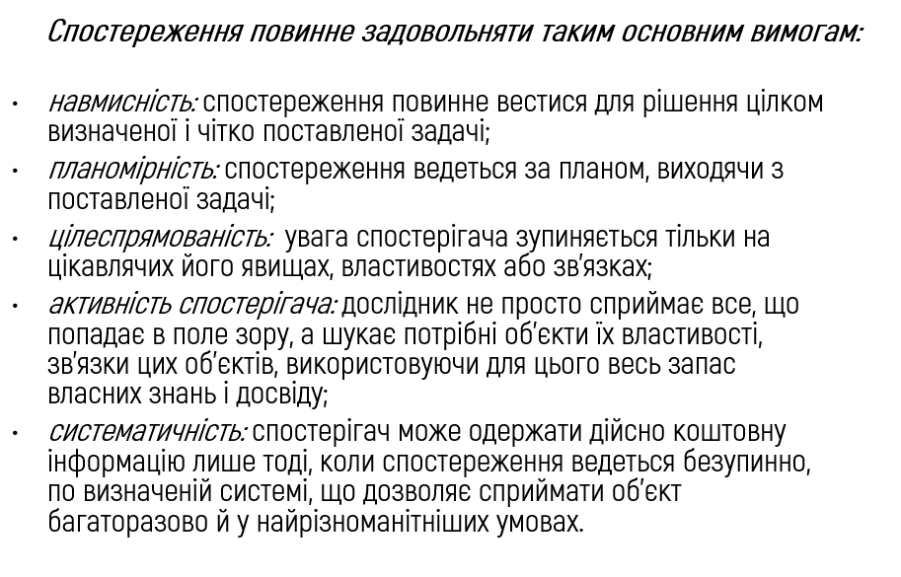
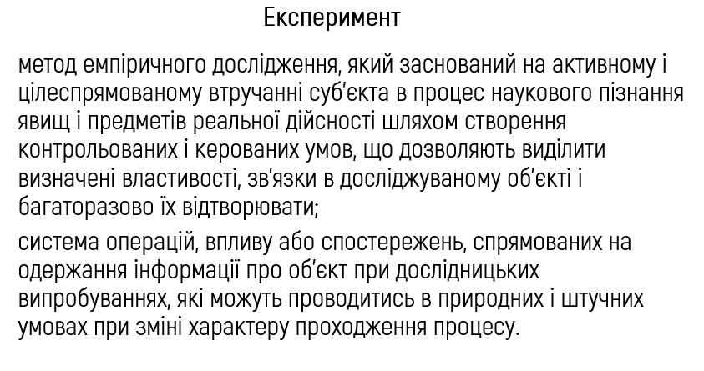
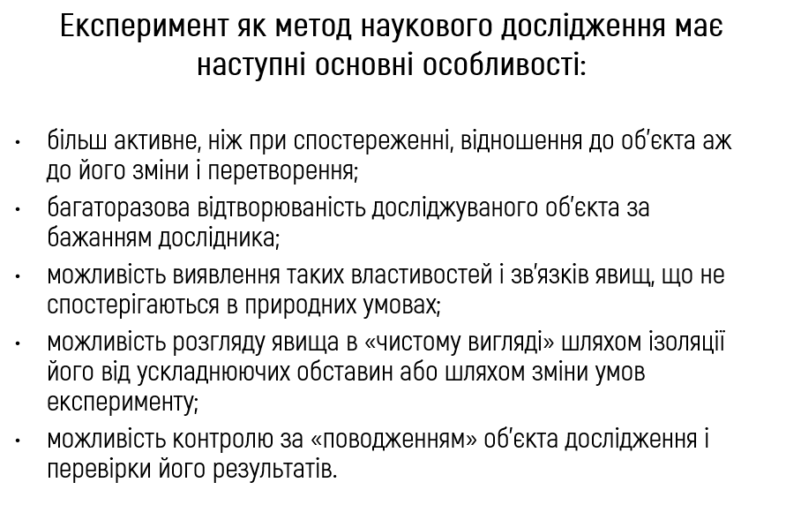
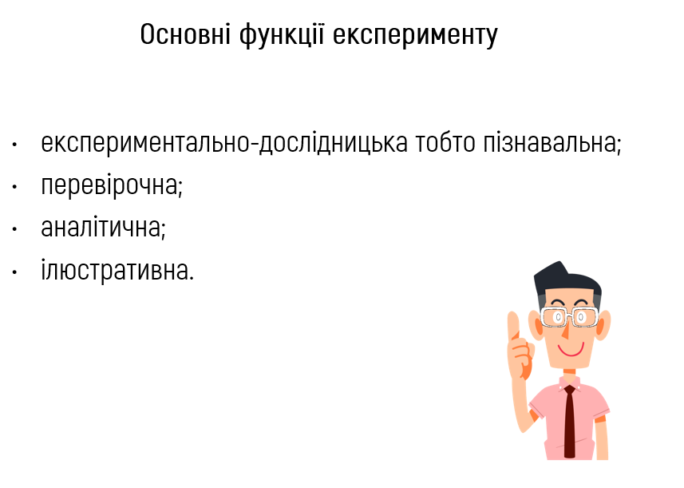
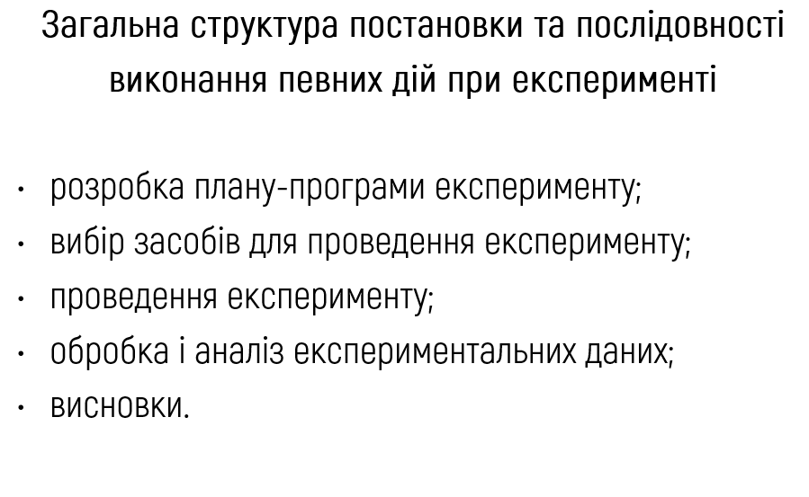
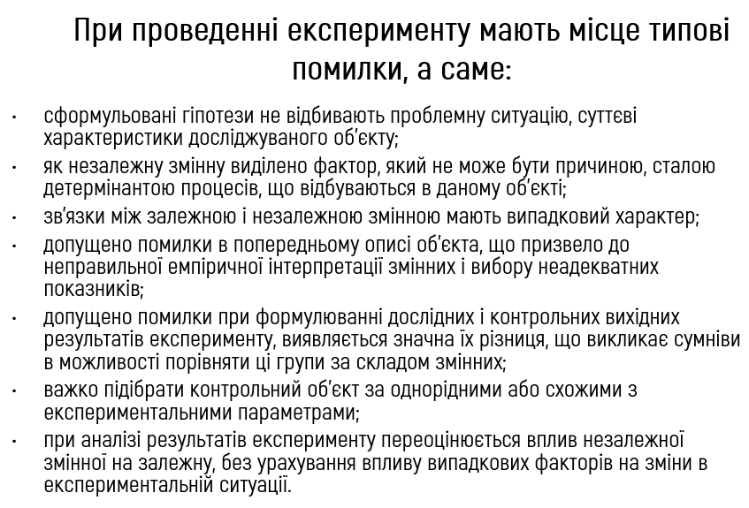
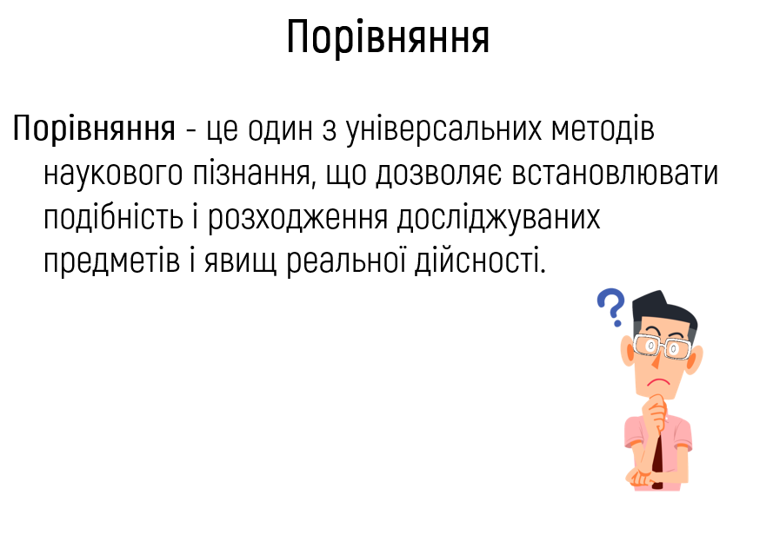
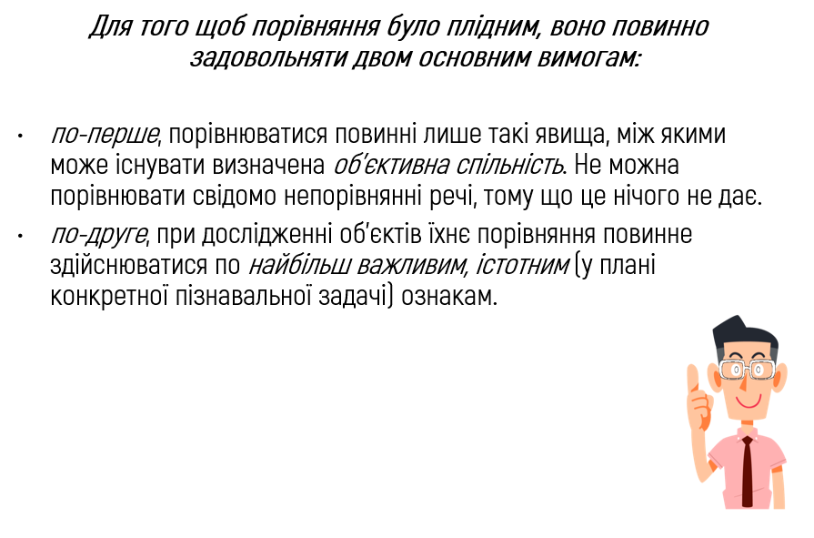
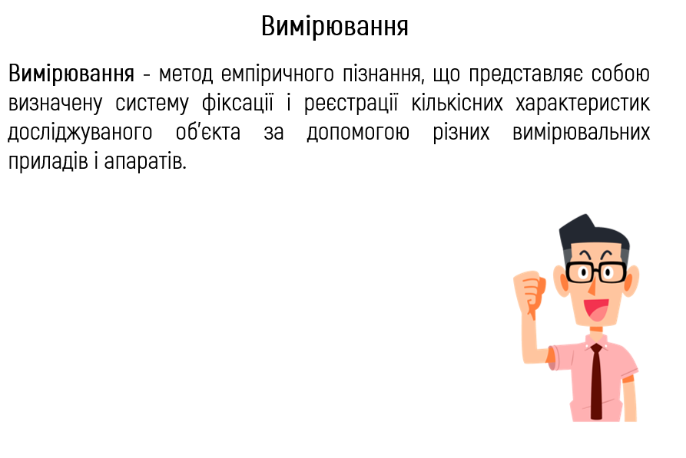
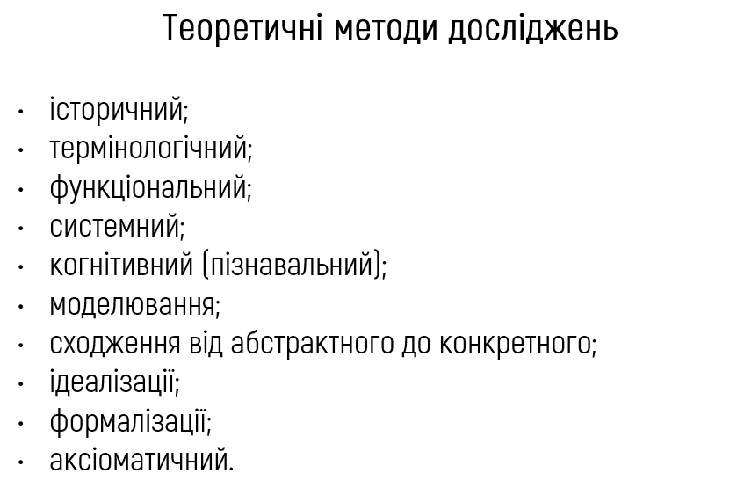
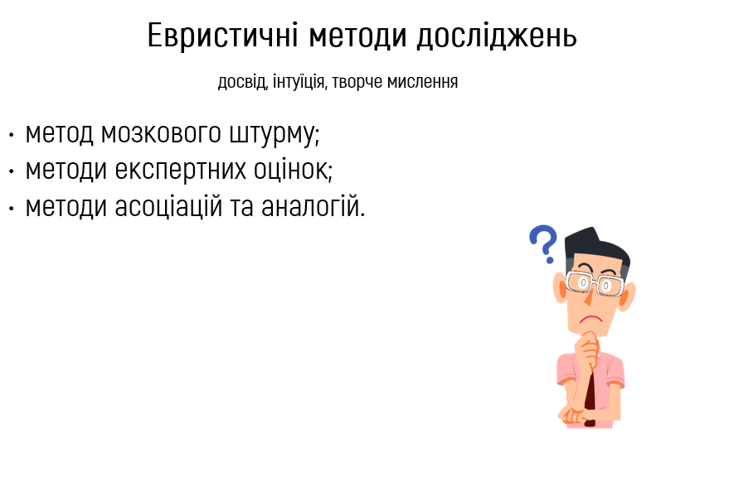

Організація процесу досягнення SMART-мети:
системний підхід

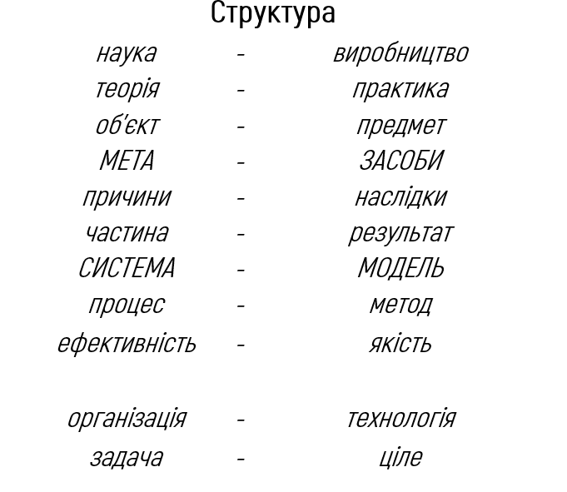
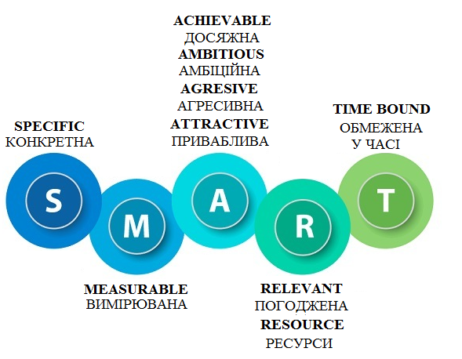
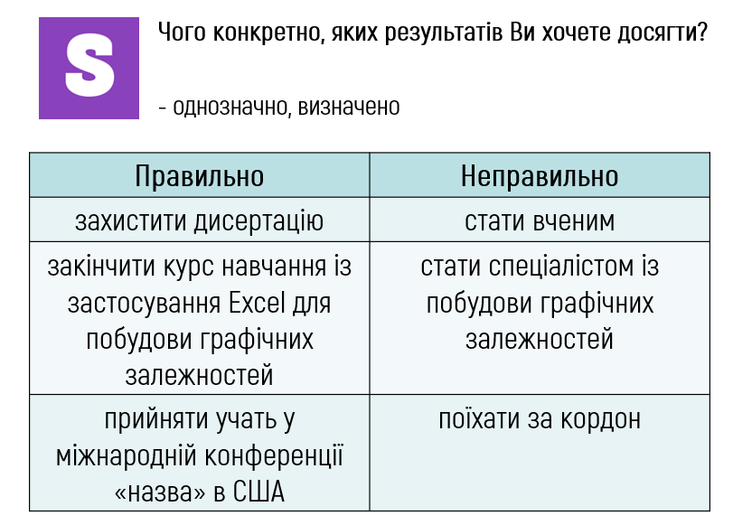
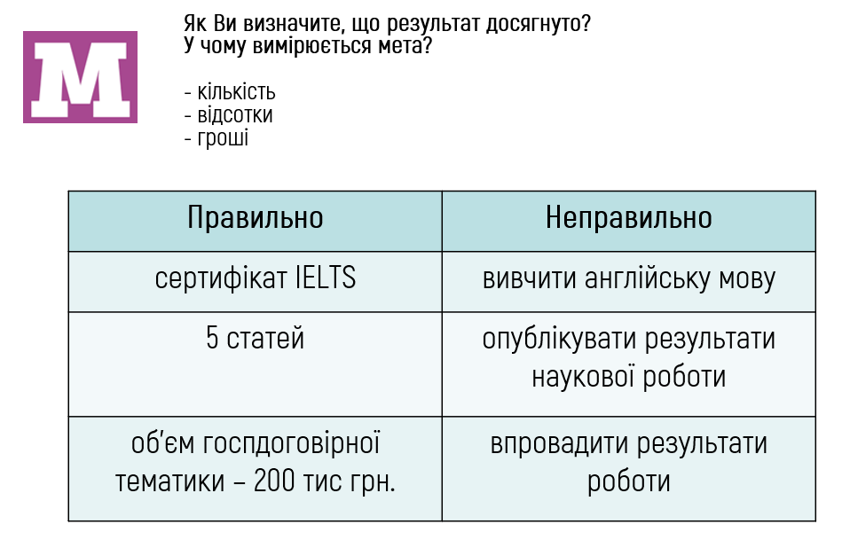
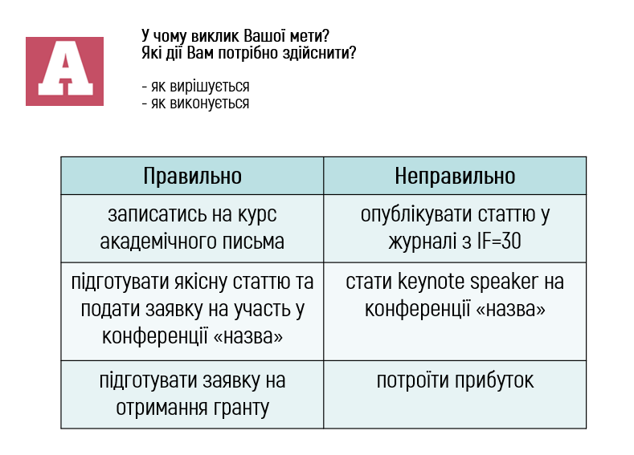
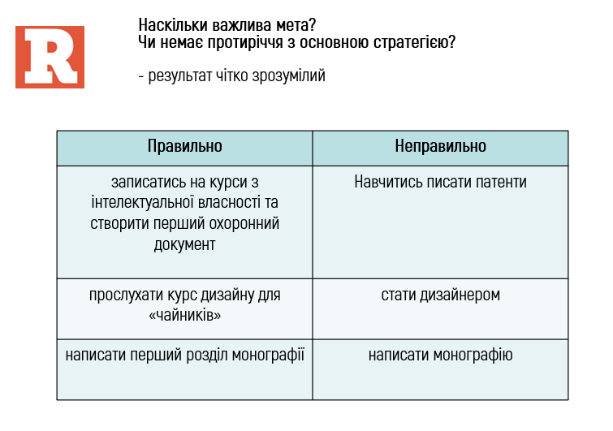

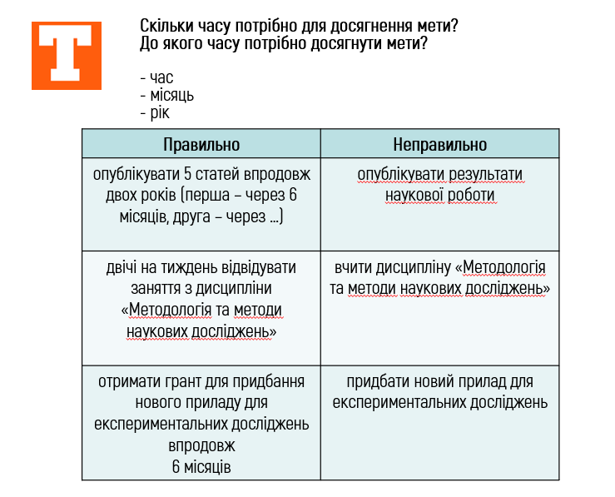
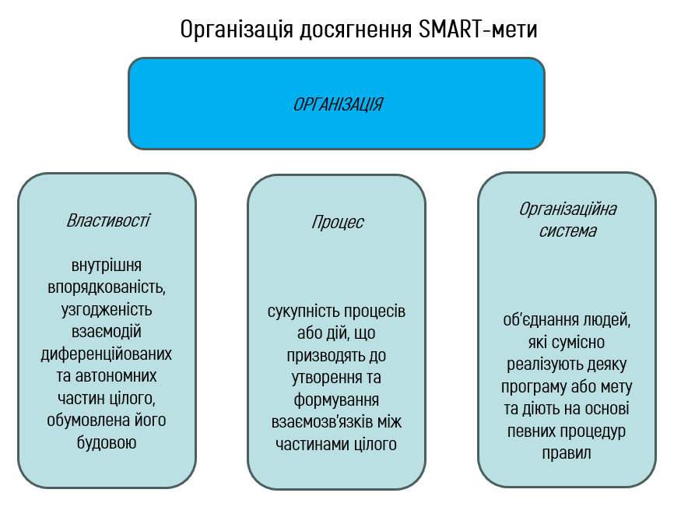
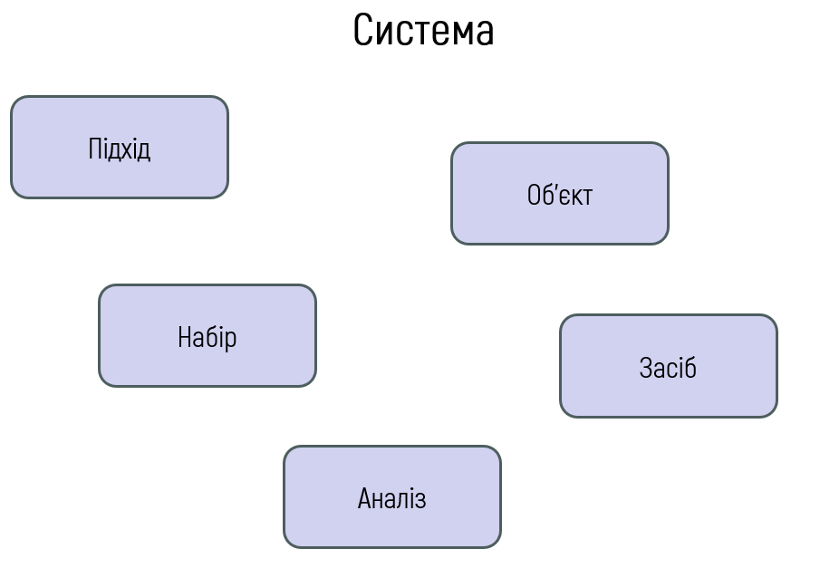

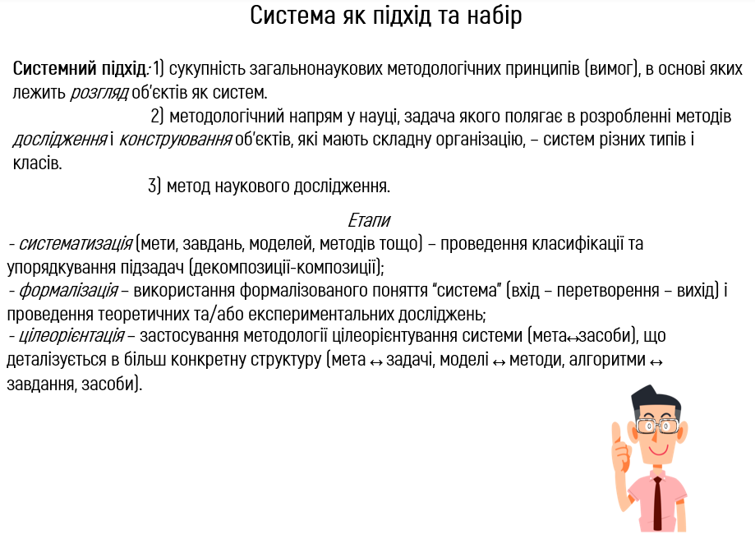
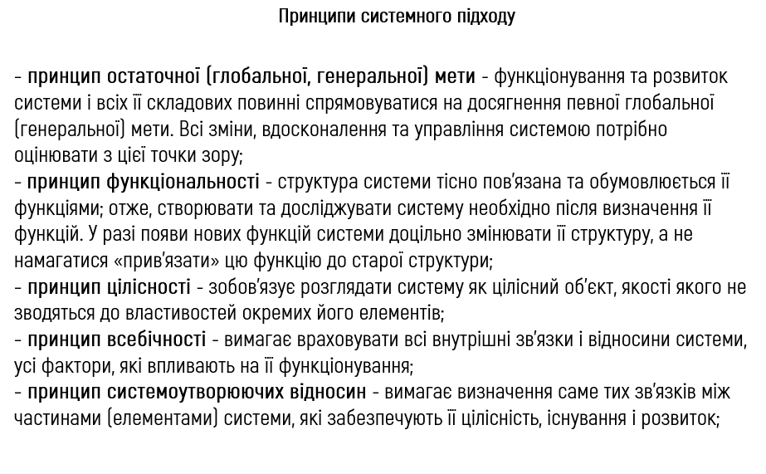
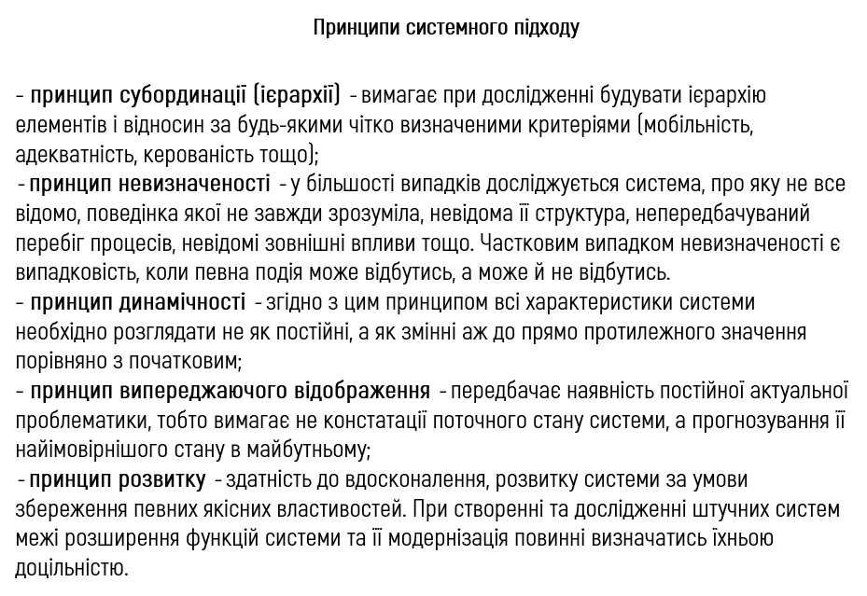
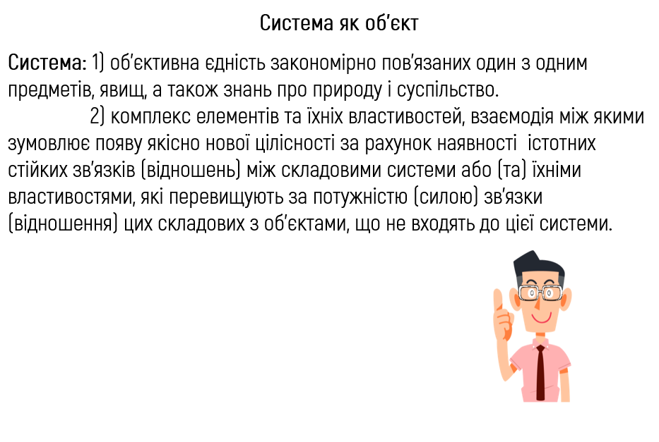

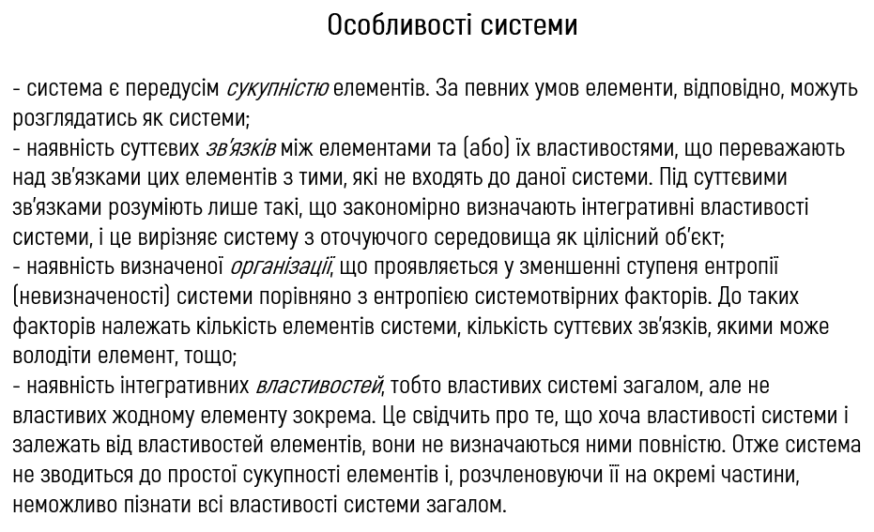

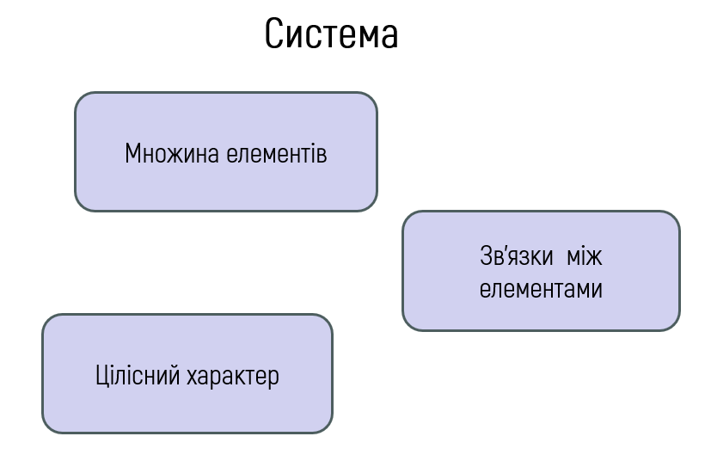

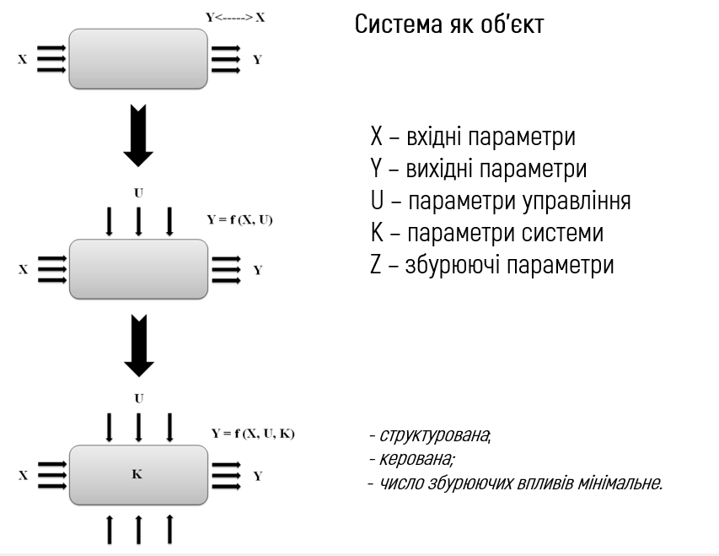
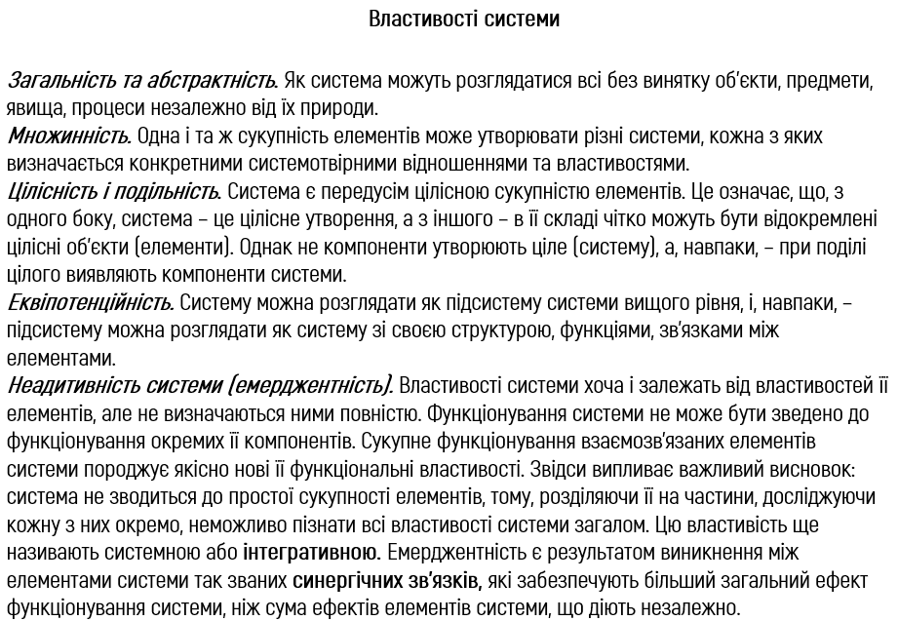

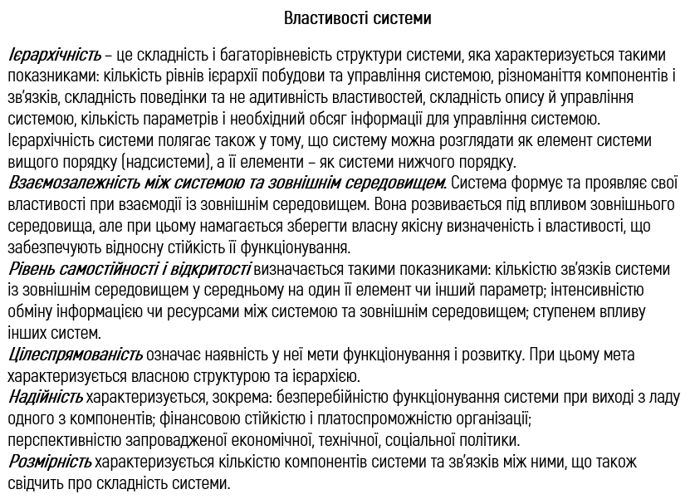
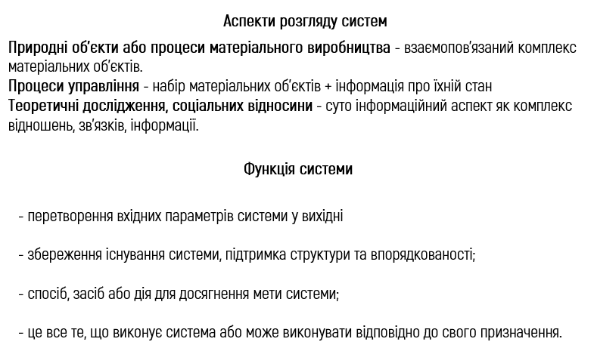
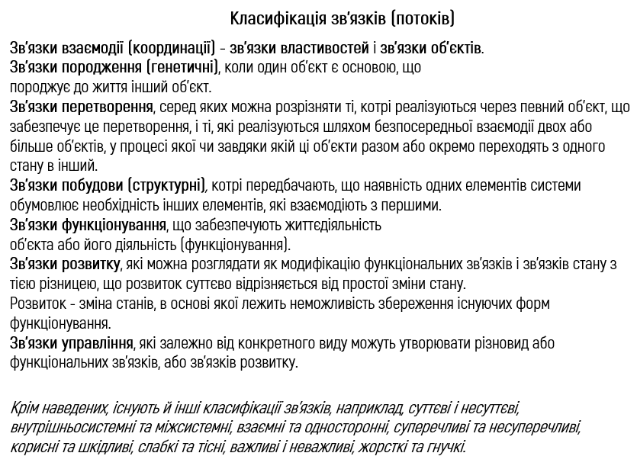
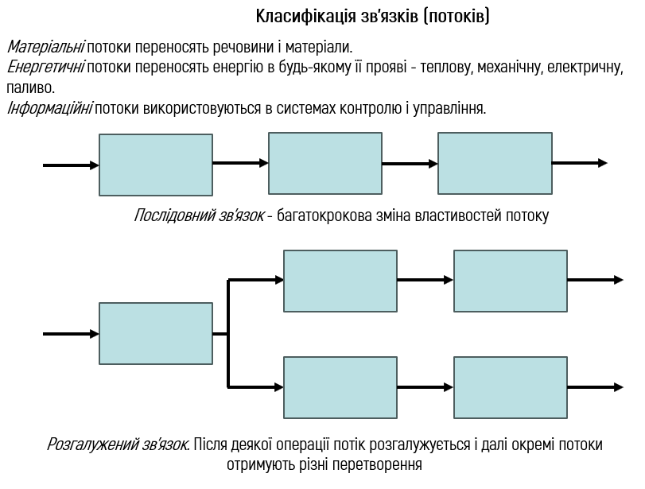

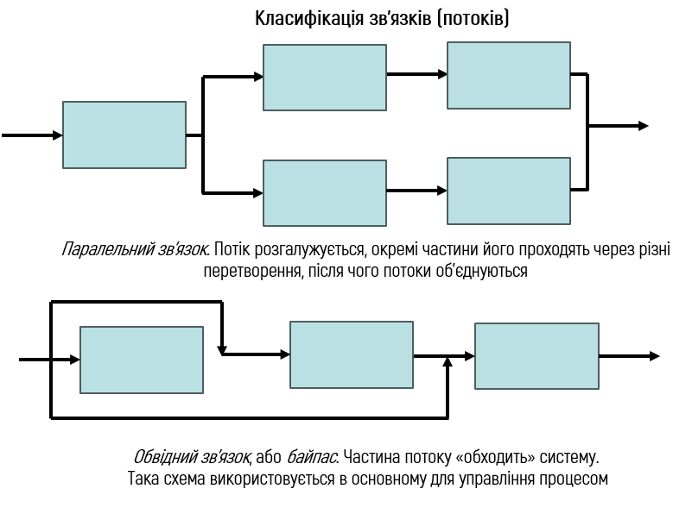
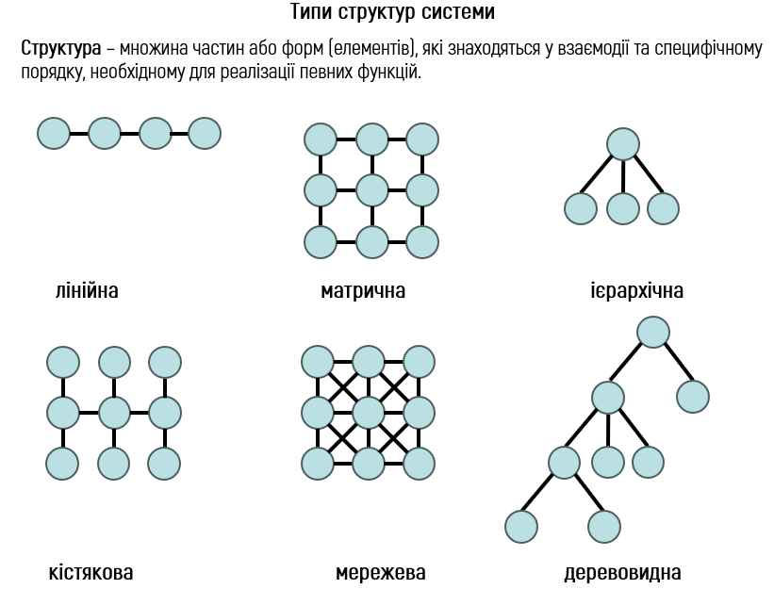

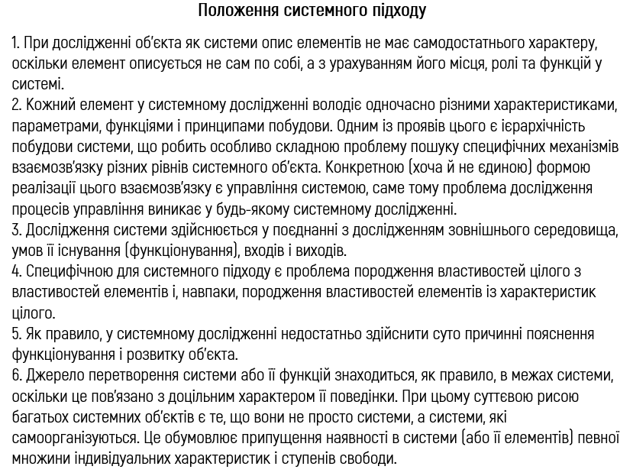
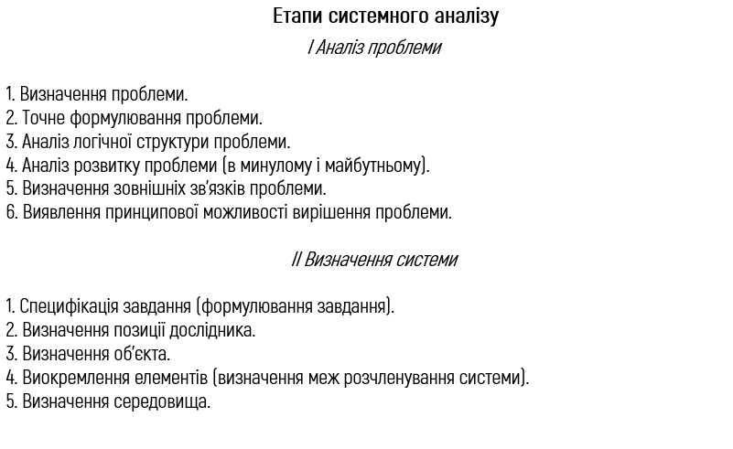
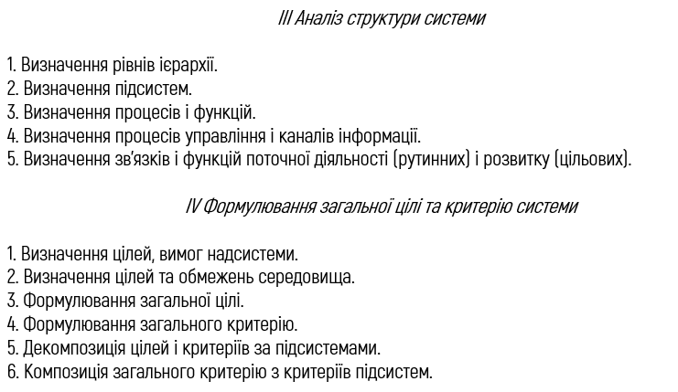
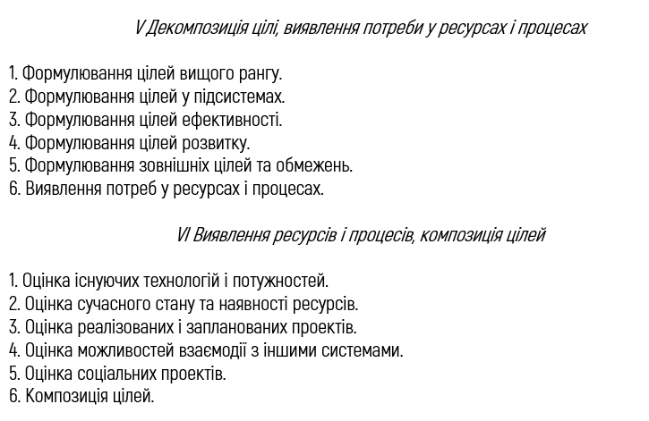
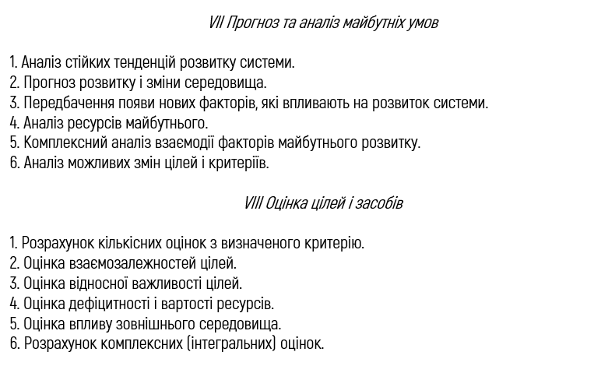
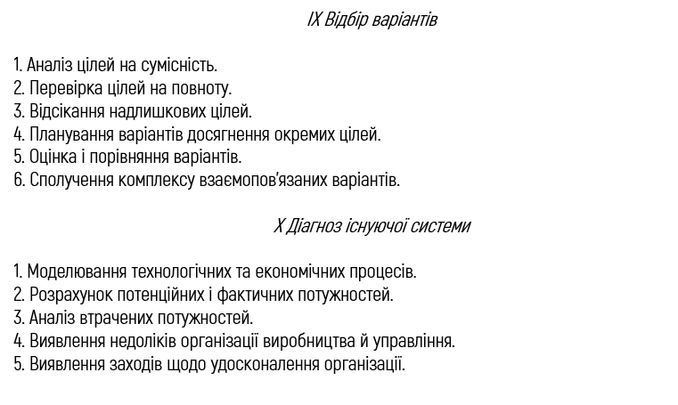
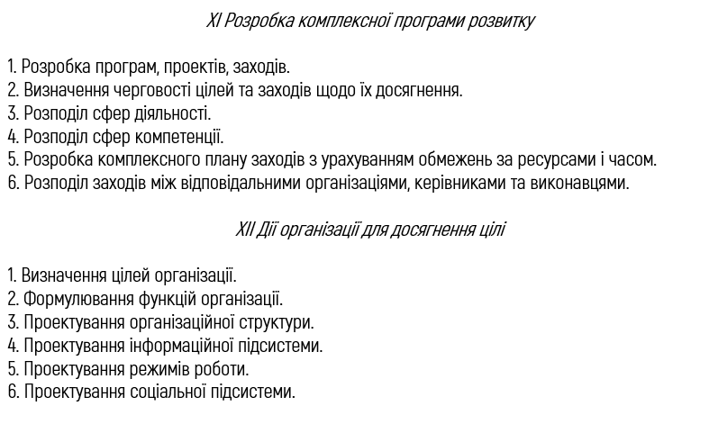
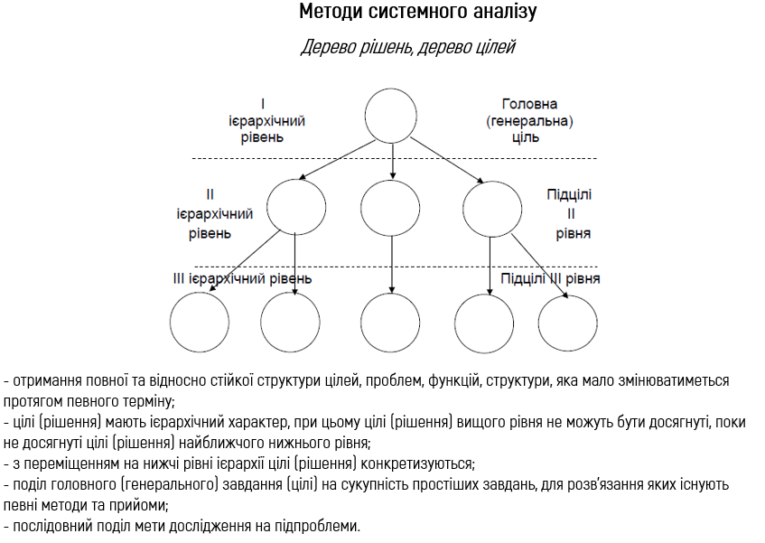

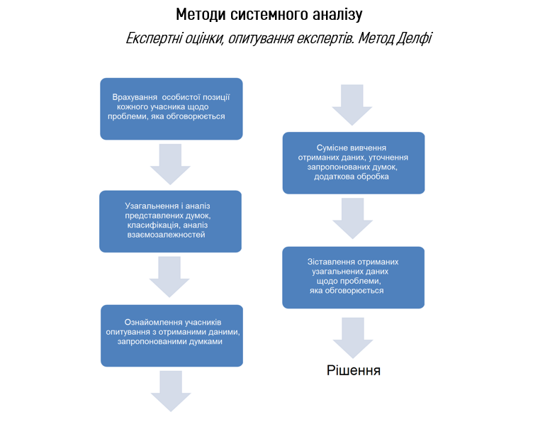
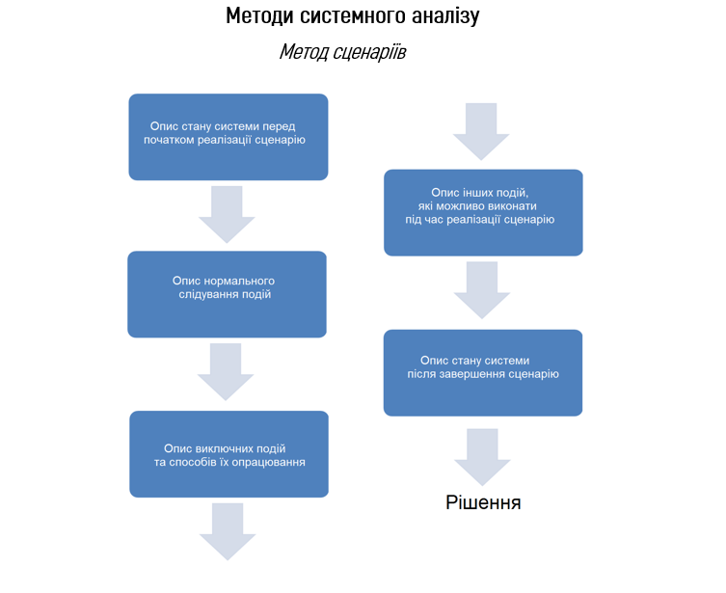
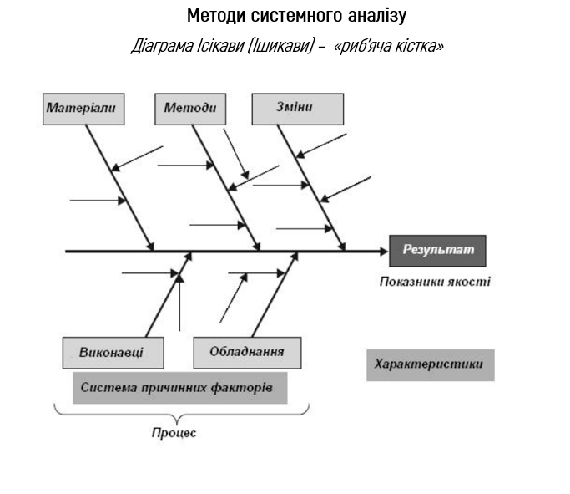

Методи наукового пізнання. Основи експериментальних досліджень

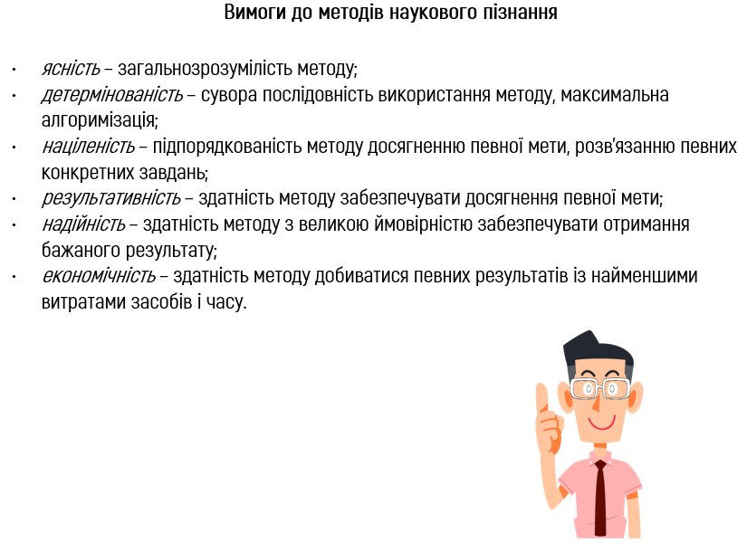
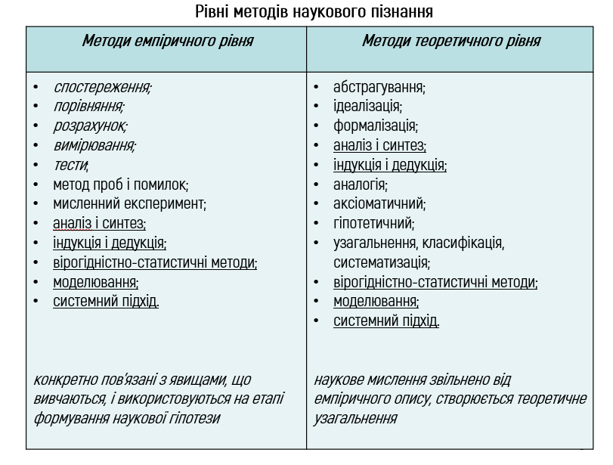
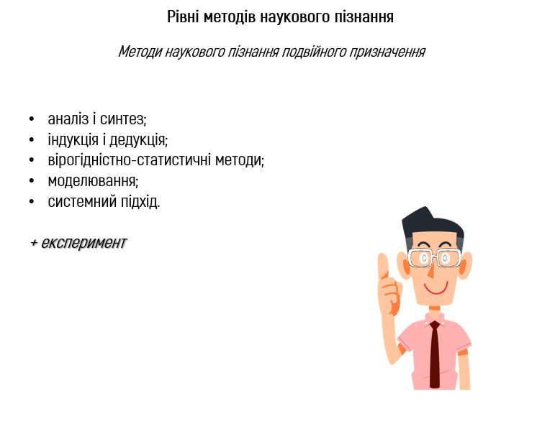
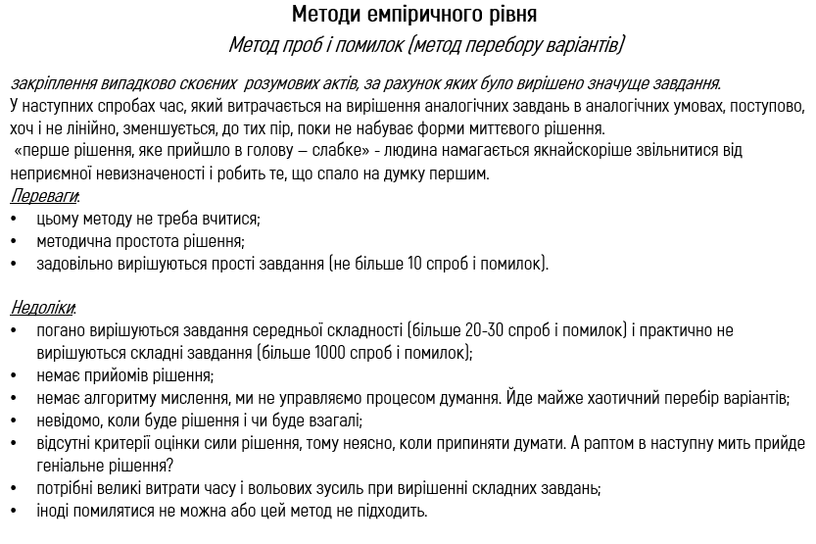
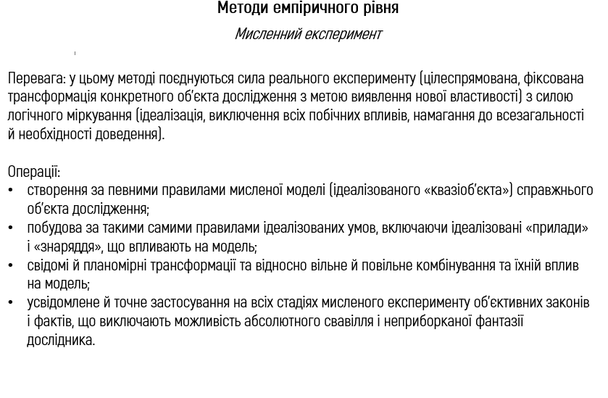
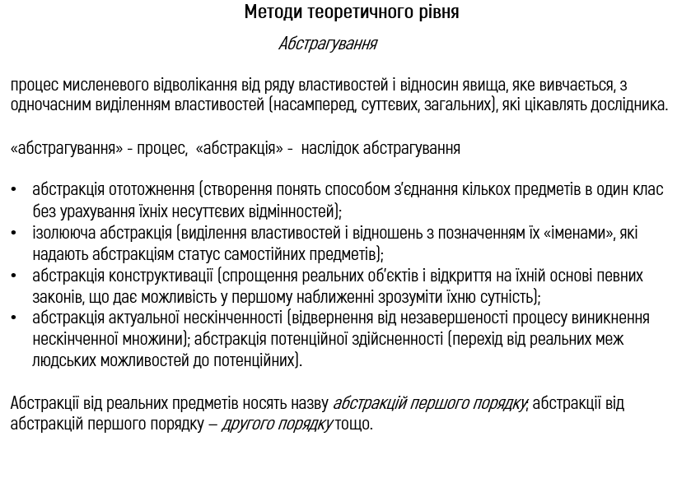
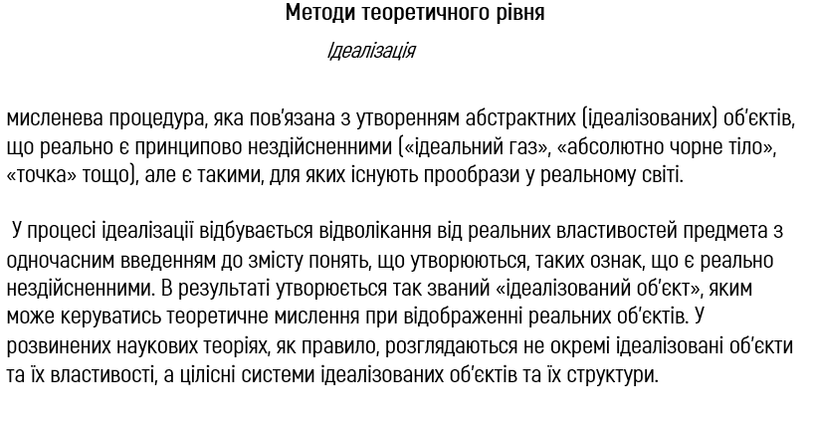
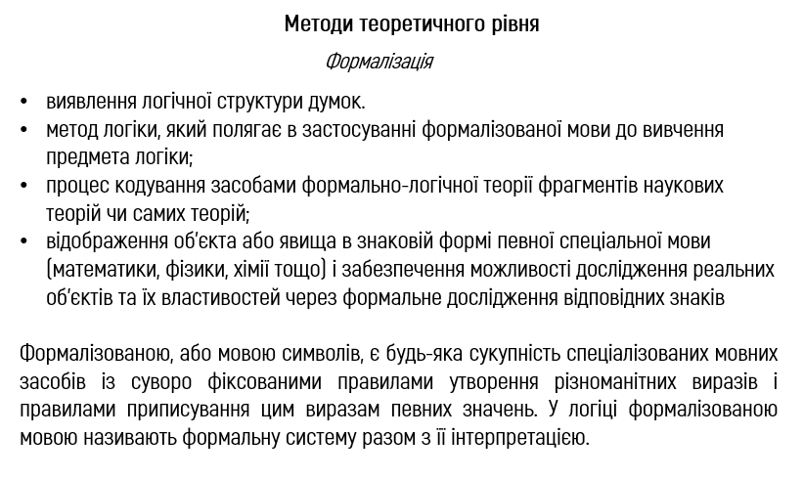
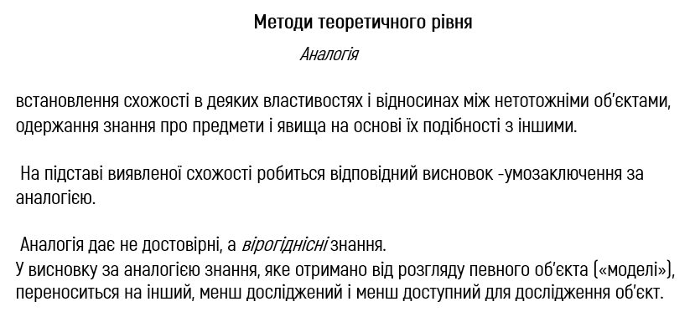
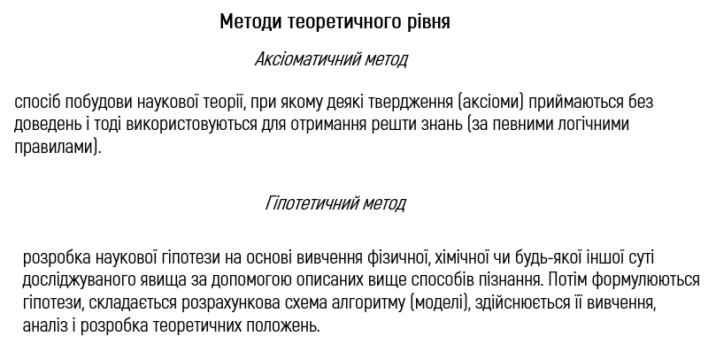
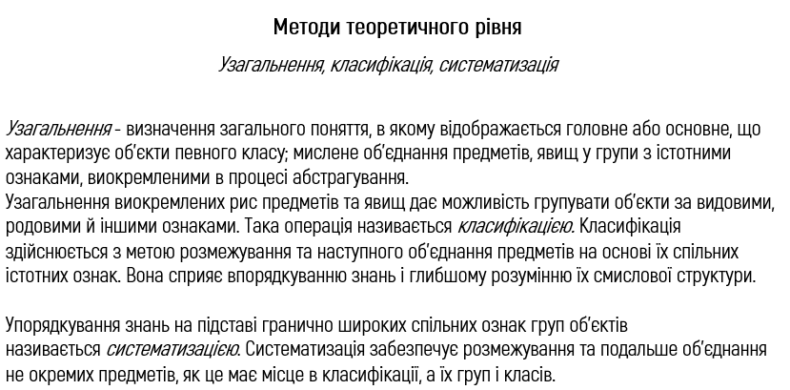
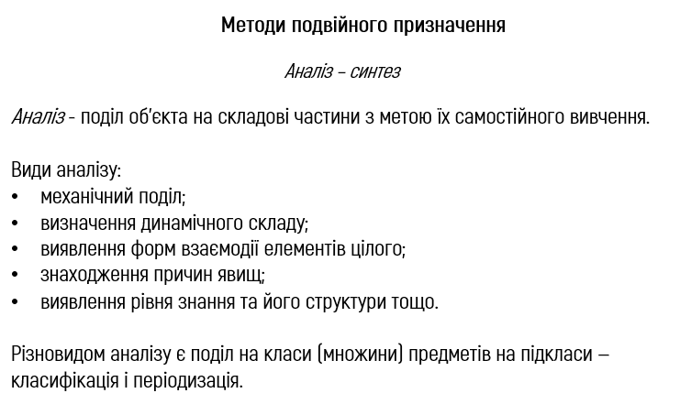
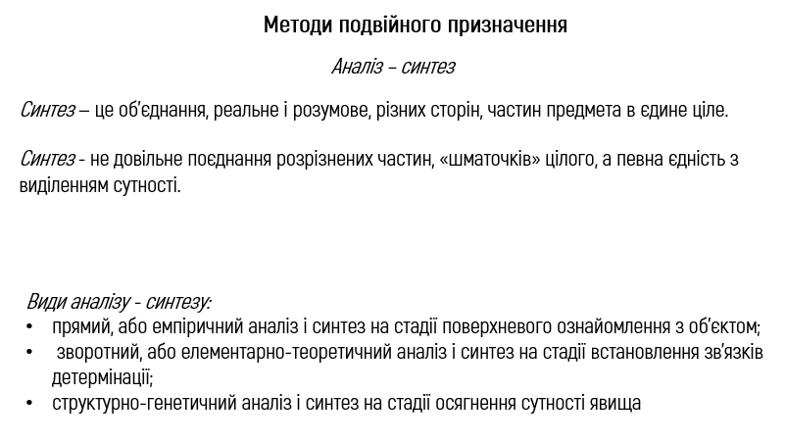
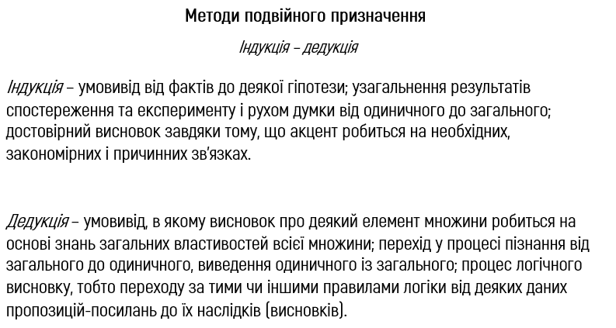
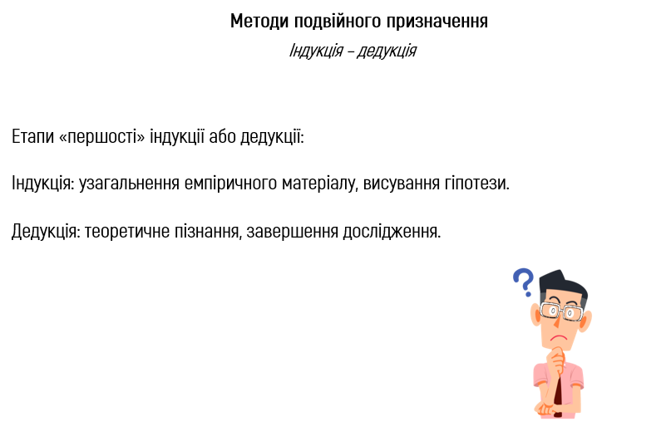
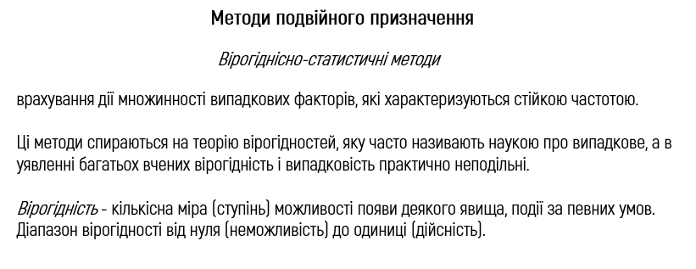
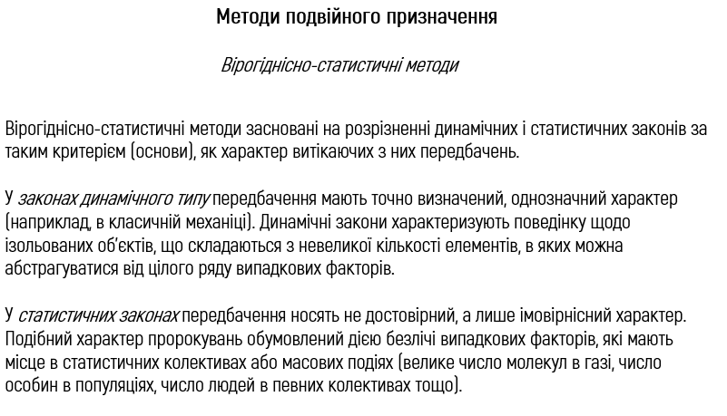
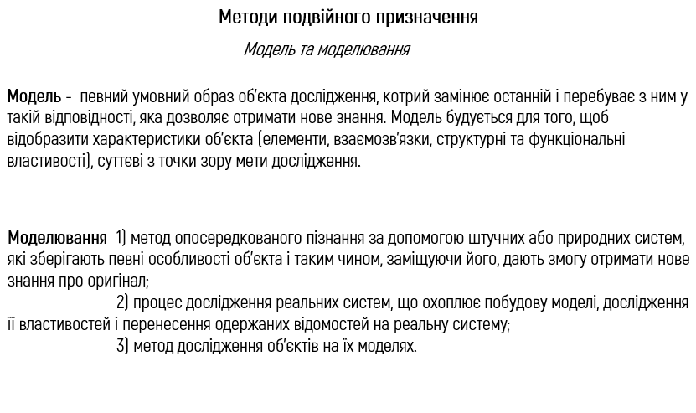
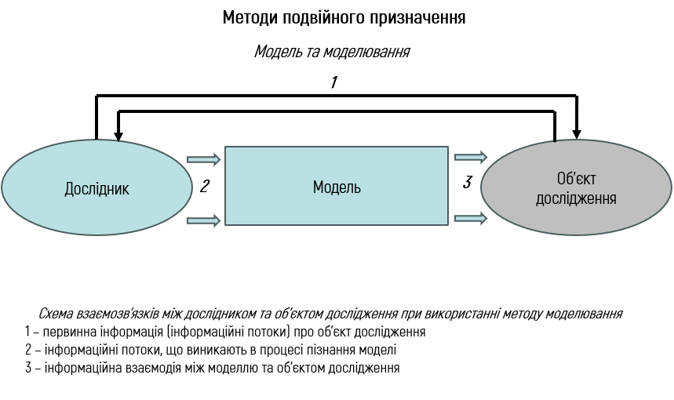
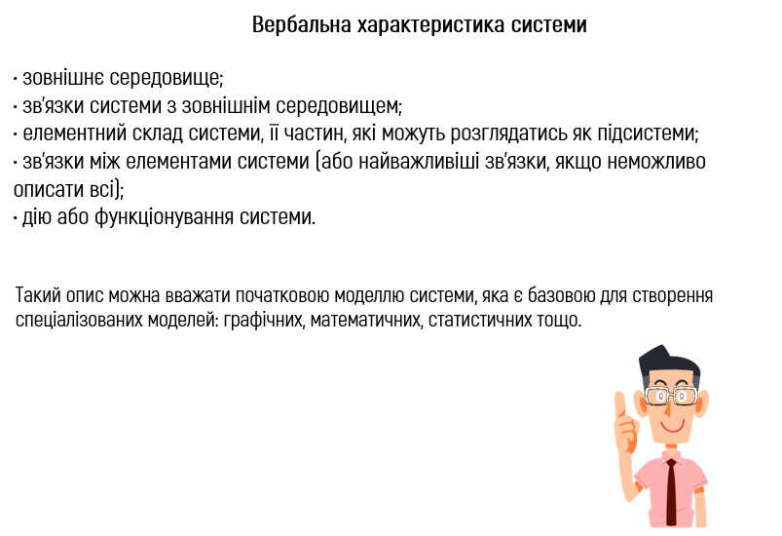

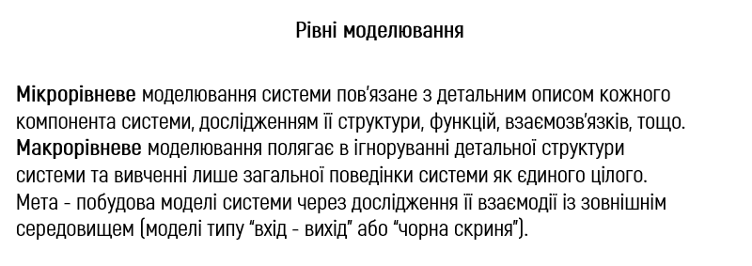

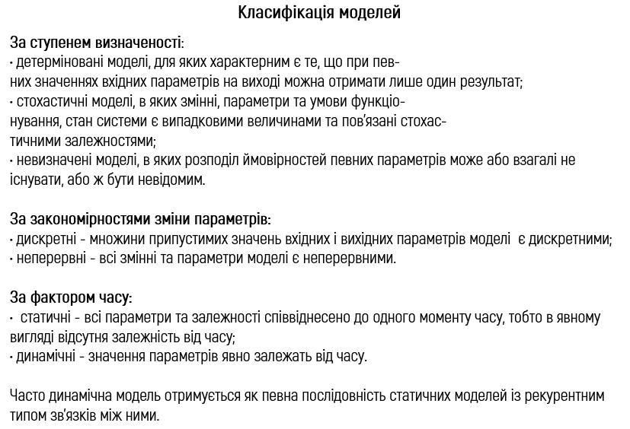
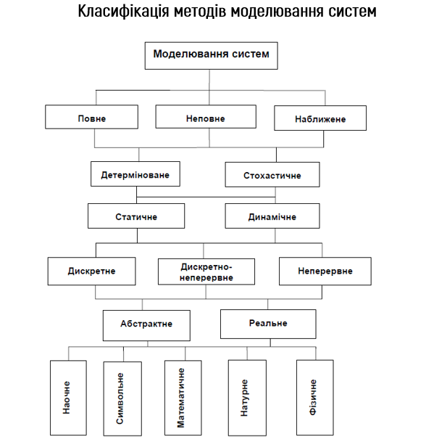

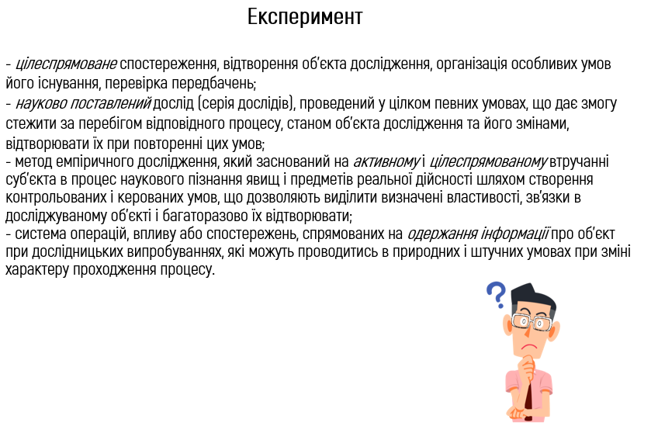
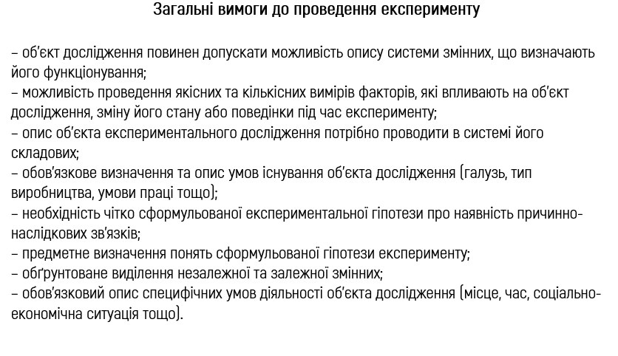
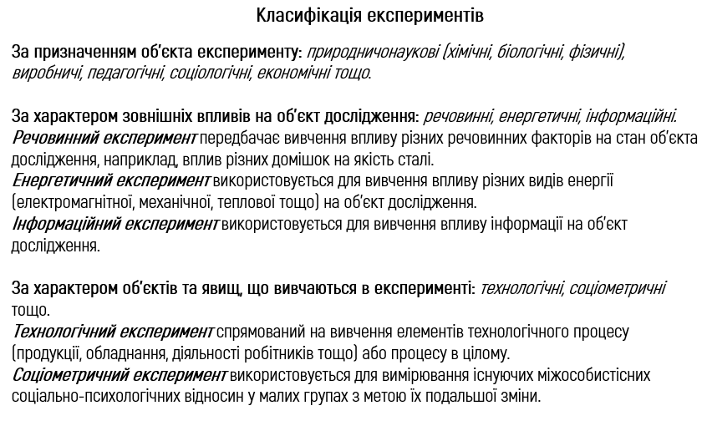
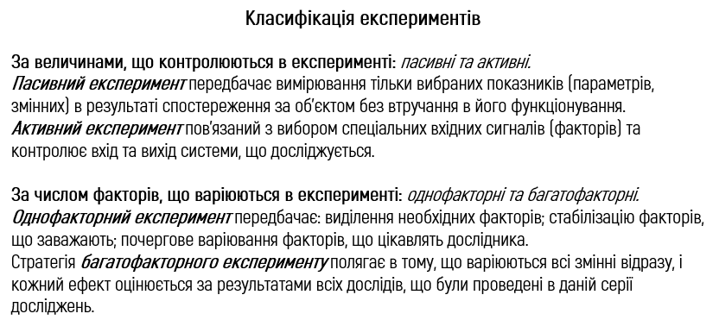
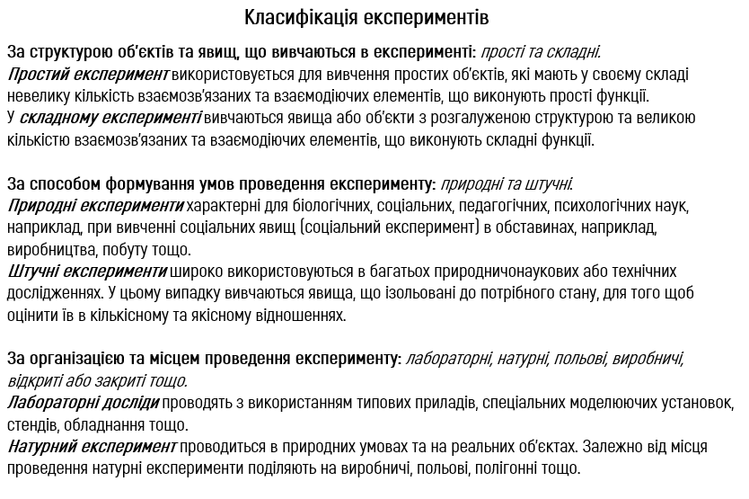
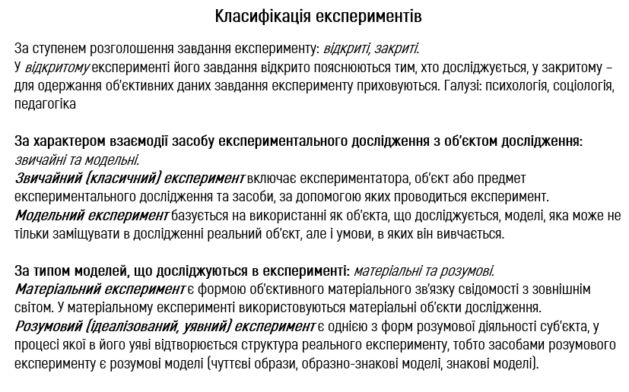
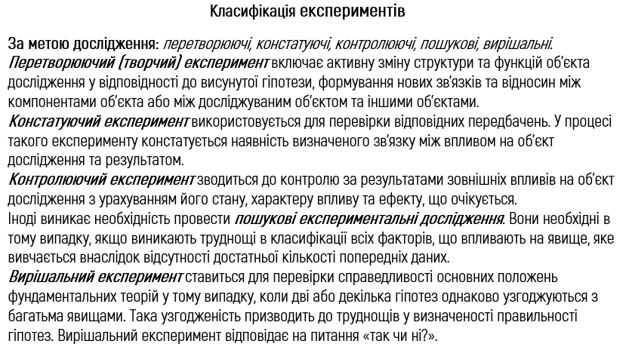
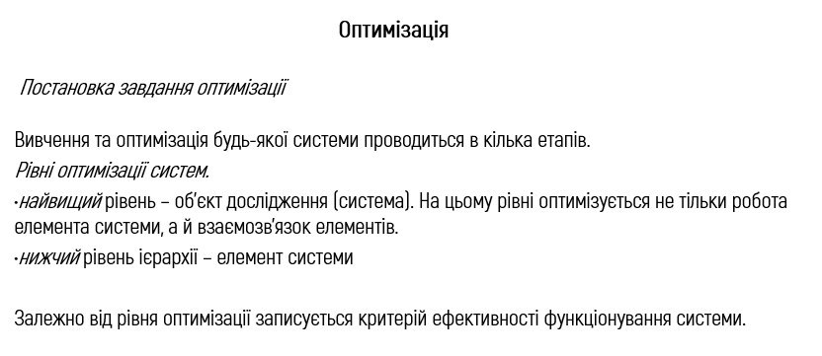
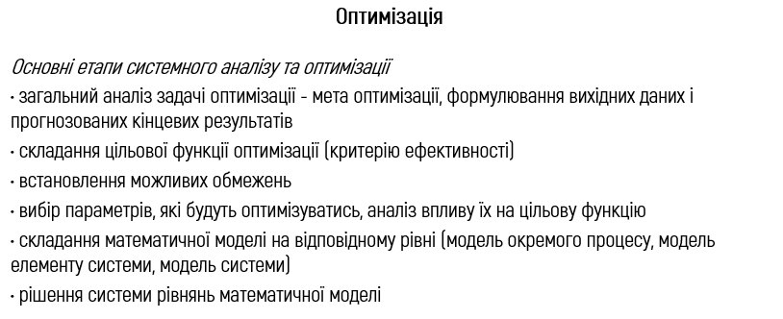
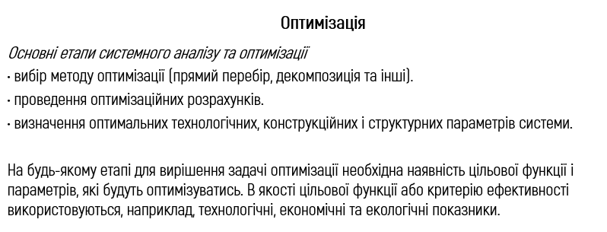
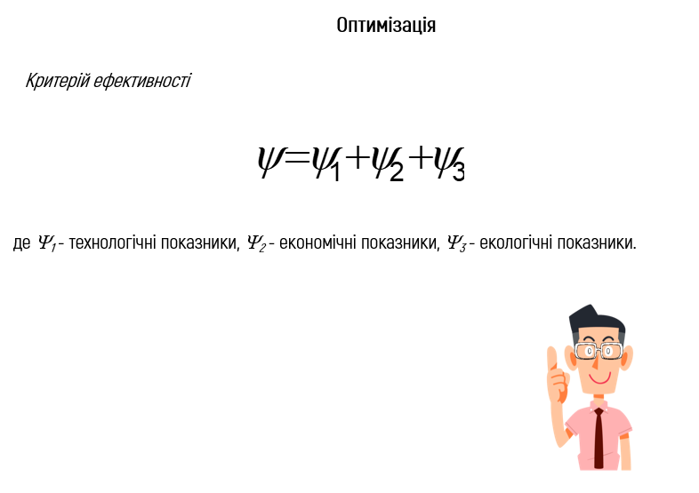

Методи наукового пізнання. Основи теоретичних досліджень

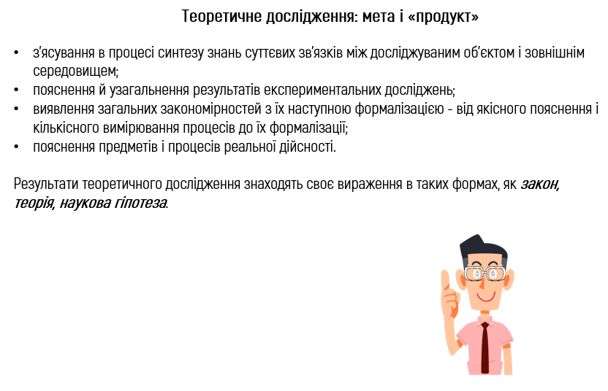
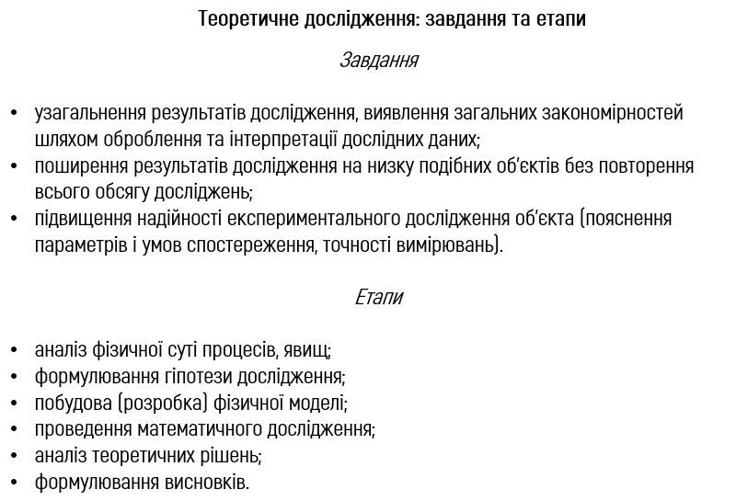
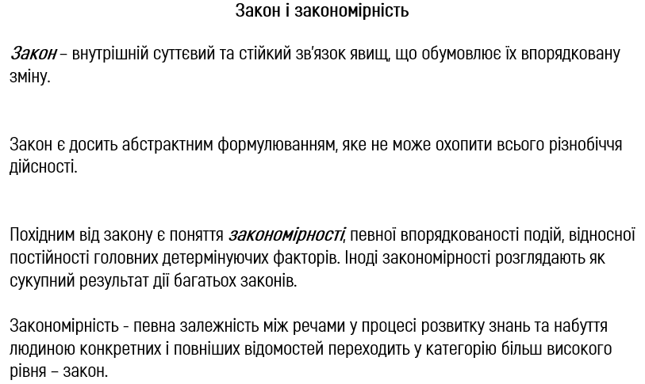

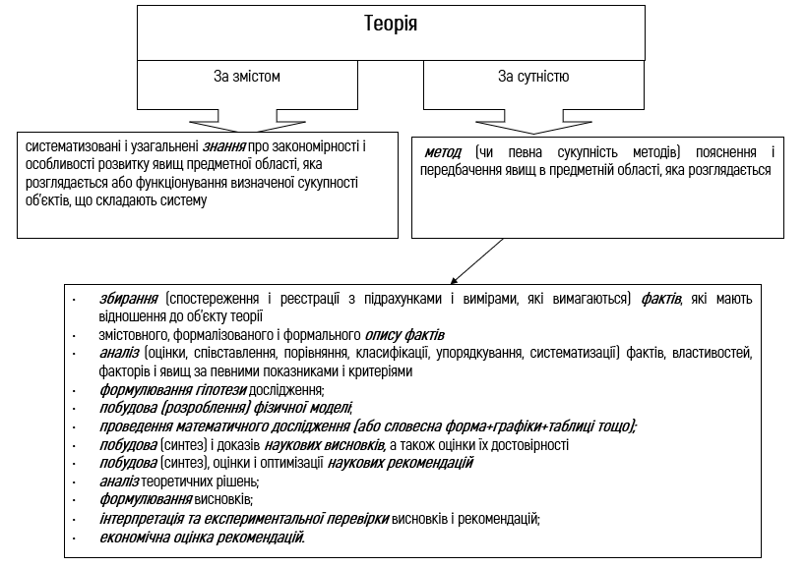
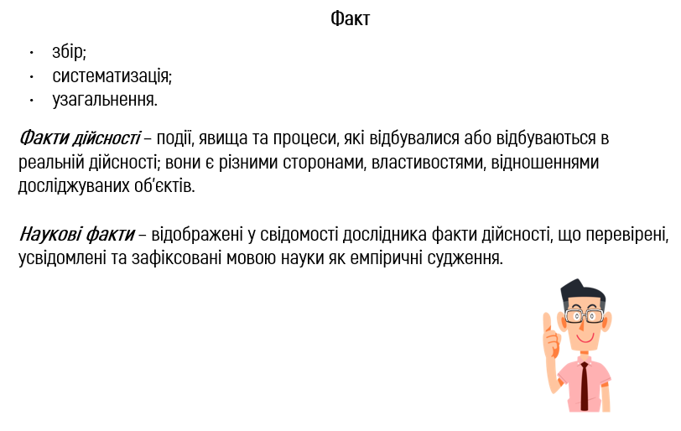

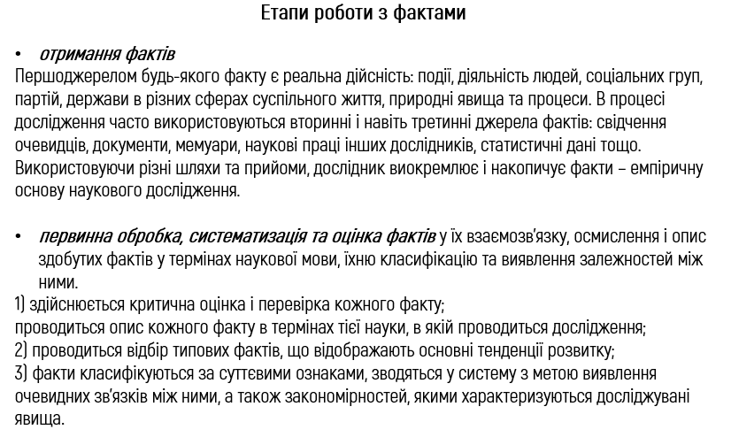
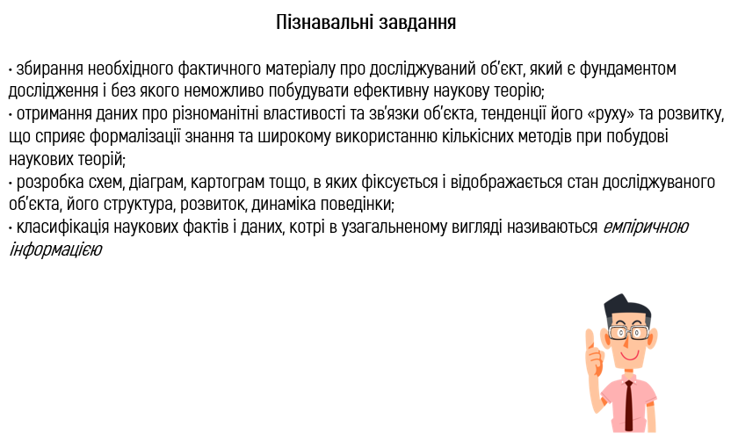
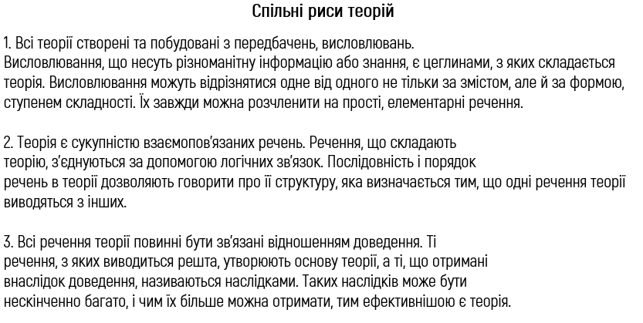
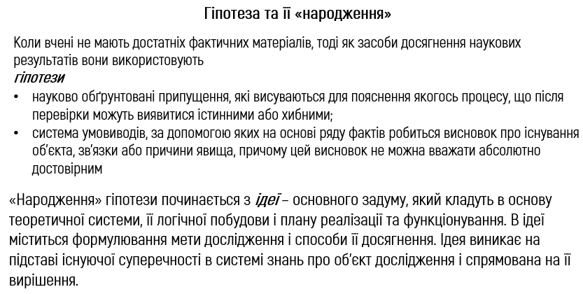
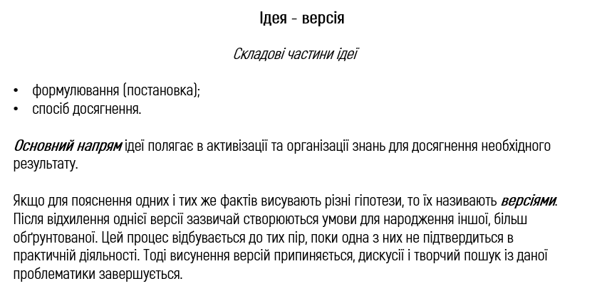

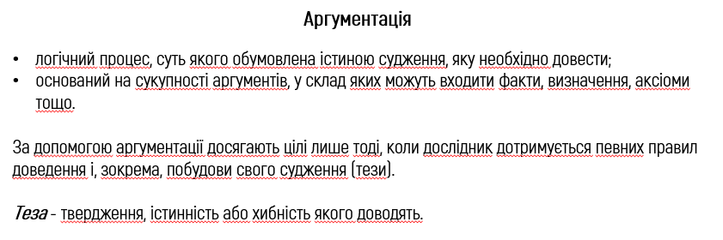

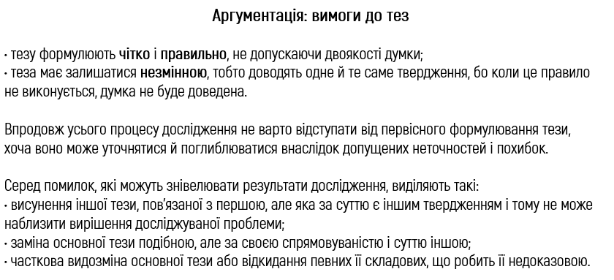
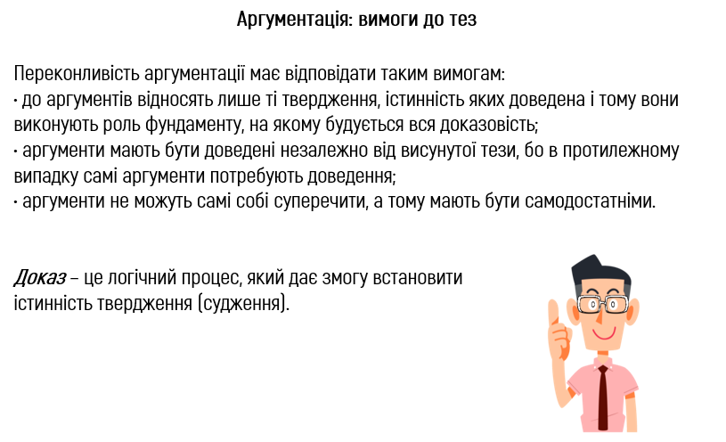
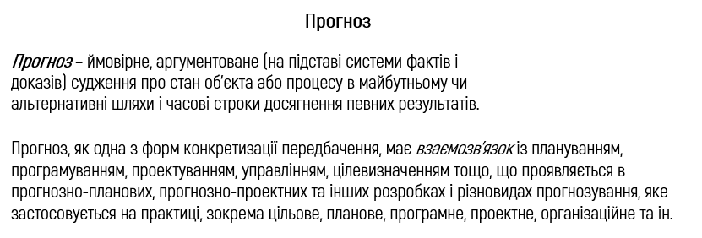
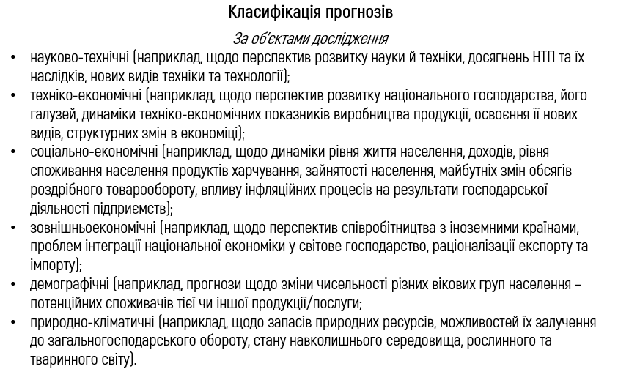
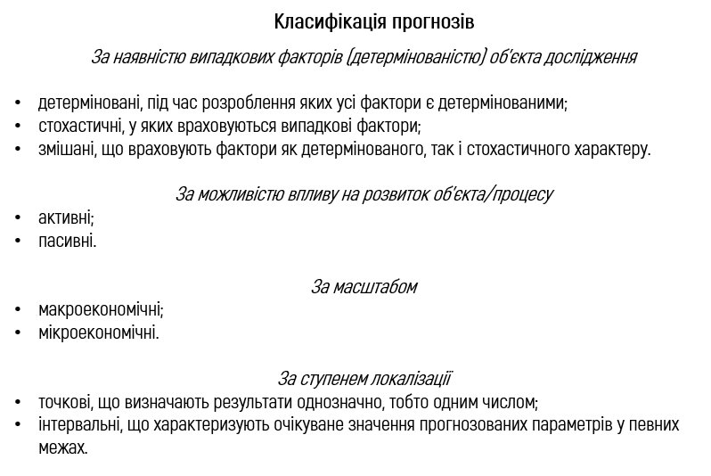
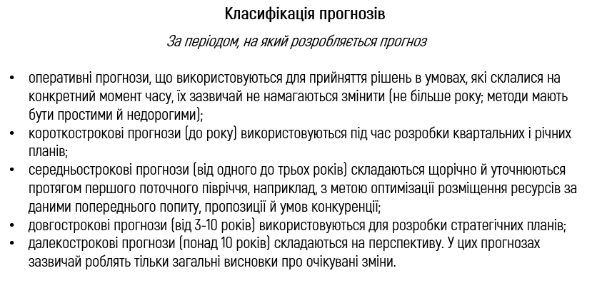
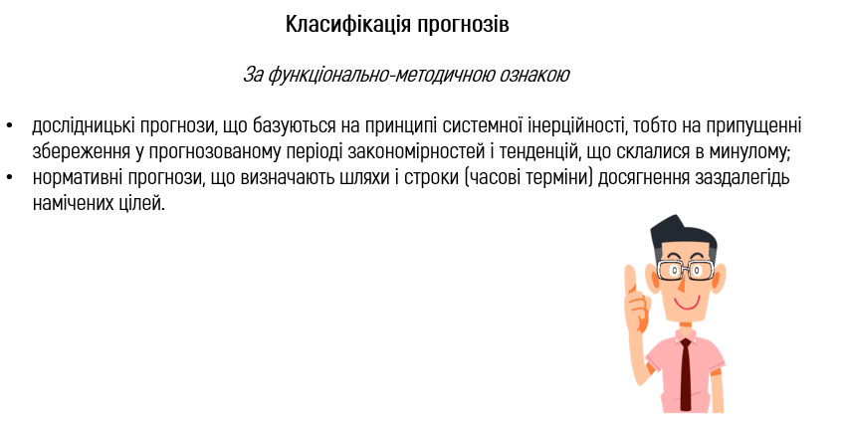
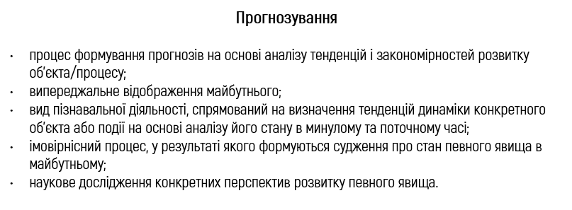

Інформація та її обробка. Карта розуму, план по віхах, літературний огляд

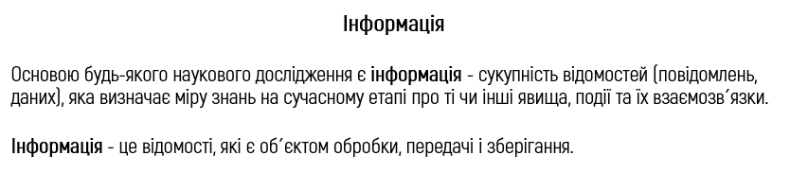
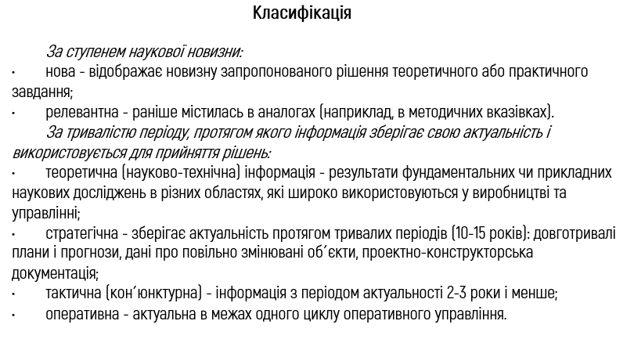
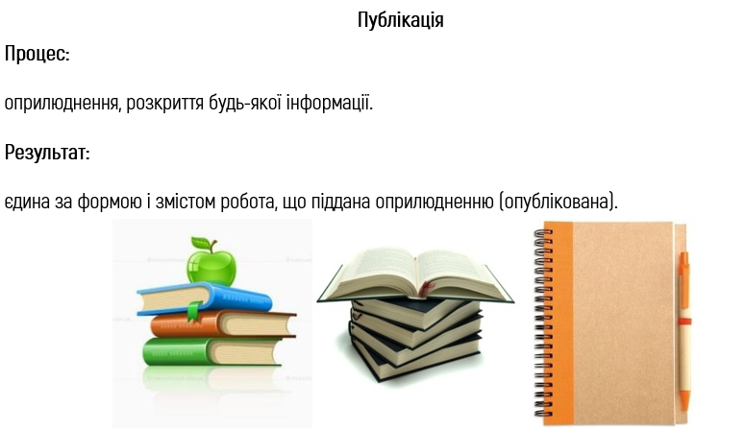
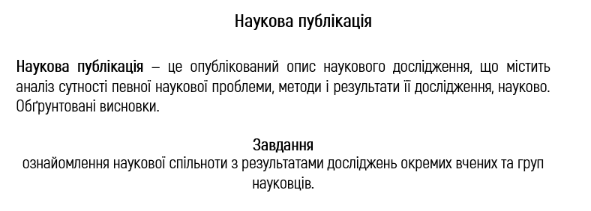
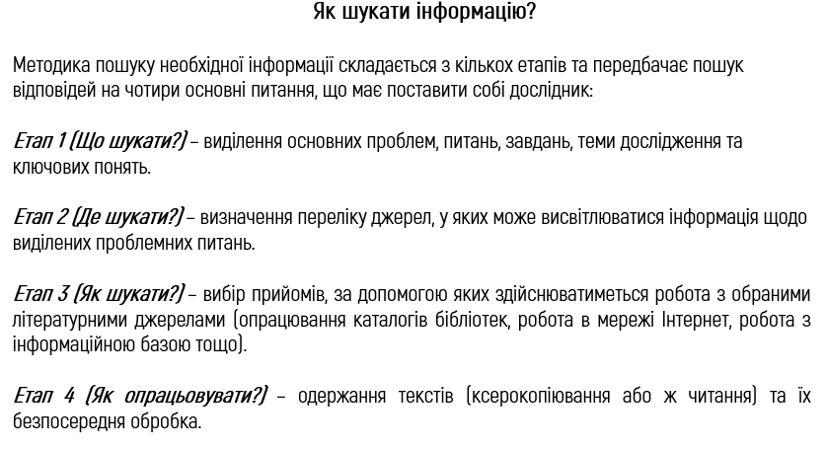

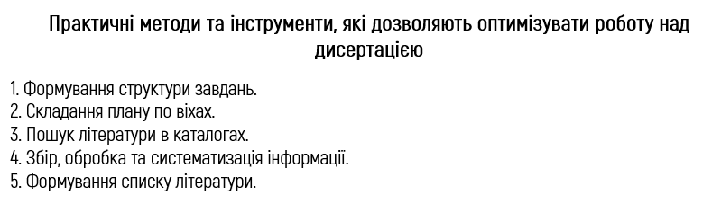

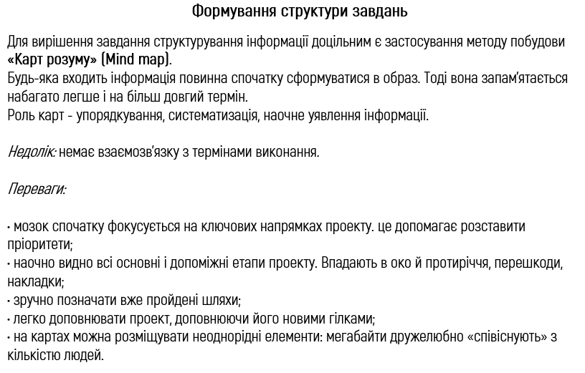
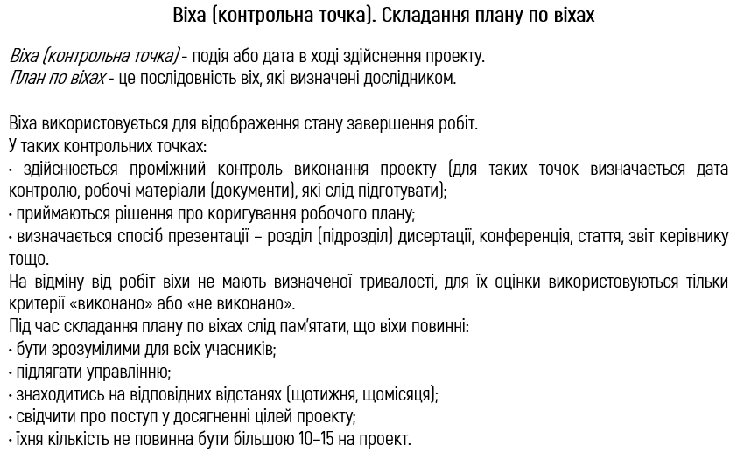
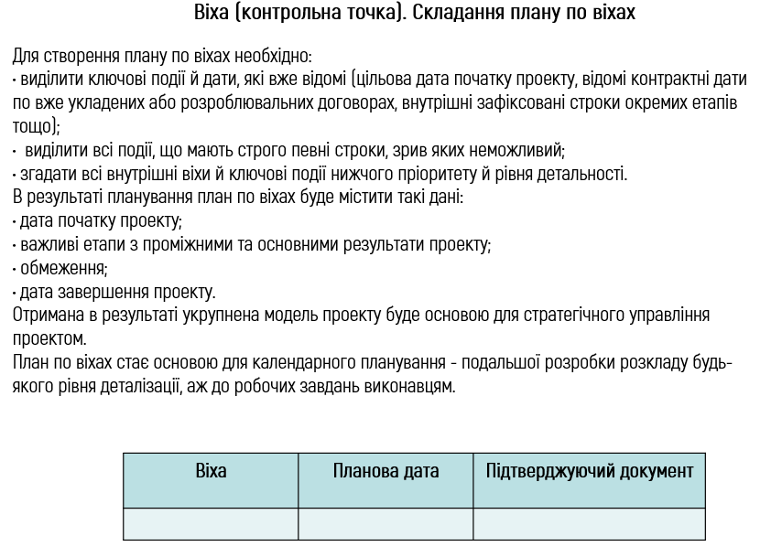
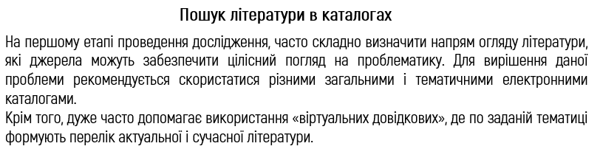


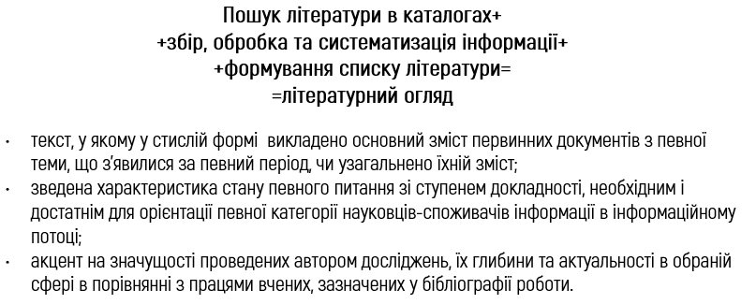
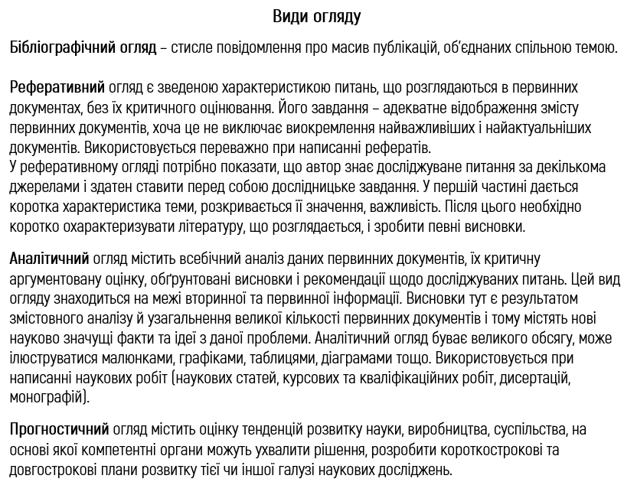

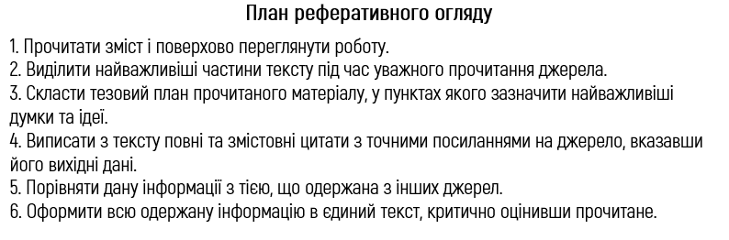

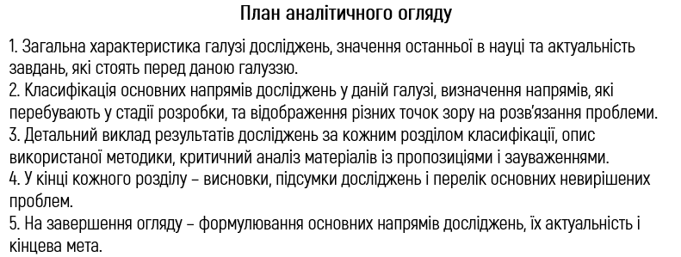
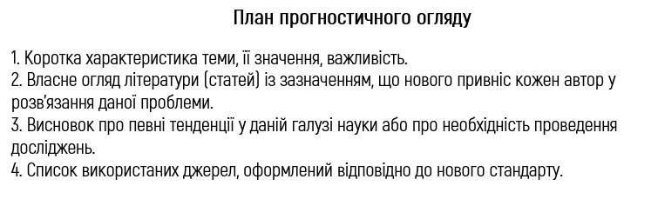
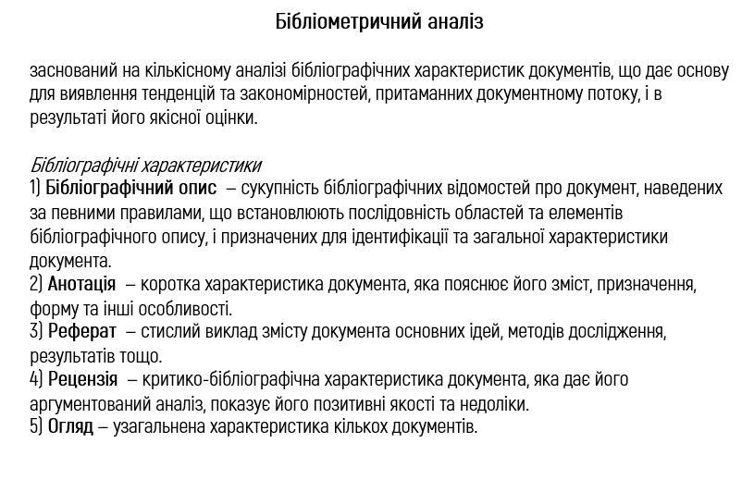
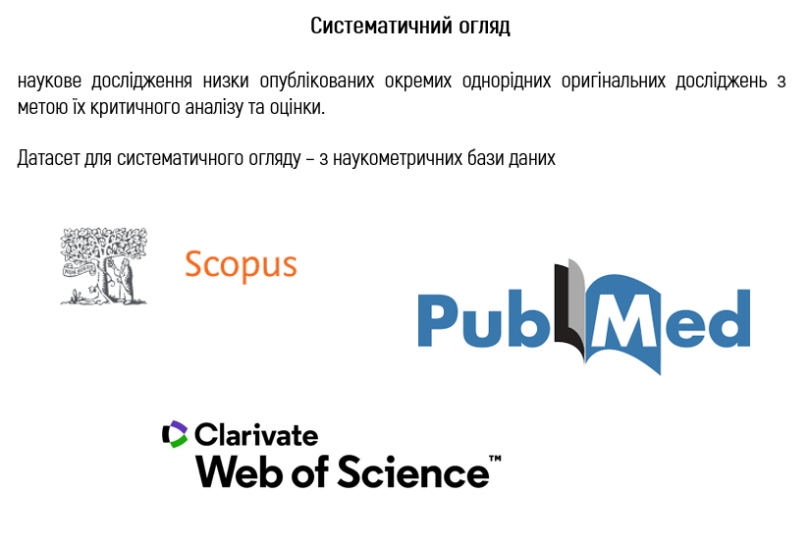

Творчі завдання

Перші кроки "в дисертацію"
Частина 1. "Проривні" результати.
Відповідно до напряму Вашого наукового дослідження необхідно створити перелік "проривних" наукових результатів, на основі яких буде будуватись актуальність Вашої дисертаційної роботи.
1. Назва результату (до 7 слів).
2. Короткий опис результату (до 3 речень).
Частина 2. "Проривні" методи.
Відповідно до напряму Вашого наукового дослідження необхідно створити перелік "проривних" методів, на основі яких можуть проводитись дослідження в рамках Вашої дисертаційної роботи.
1. Назва методу (до 7 слів).
2. Короткий опис методу (до 3 речень).
Приклади
Напрям дослідження: «Система менеджменту екологічно чистого транспорту» (автор – Дмитро Бубнов)
Частина 1. "Проривні" результати.
1. Інтелектуальна транспортна система. Транспортна система, що використовує інноваційні розробки в моделюванні і регулюванні транспортних потоків, що надає кінцевим споживачам більшу інформативність і безпеку, а також якісно підвищує рівень взаємодії учасників руху в порівнянні зі звичайними транспортними системами.
2. Екофрейми, як спосіб підвищення безпеки на дорогах та зниження шкідливого впливу автотранспорту на довкілля. Це великі підземні структури, що вбирають швидкісний залізничний транспорт, метро, автомобільні дороги і колектори інженерних комунікацій.
3. Використання міських логістичних вузлів. Дозволило оптимізувати екологічну складову у логістиці міста. Вузли можна виносити за межі міста тим самим запобігати пересуванню по місту важкого міжміського вантажного транспорту з низькими екологічними показниками.
Частина 2. "Проривні" методи.
1. Застосування інтернету речей. Застосування новітніх інформаційних технологій таких як IoT для обміну даними між об’єктами для аналізу стану екології в місті та менеджменту транспорту. Створення та впровадження даних технологій у транспортну інфраструктуру сприятиме підвищенню рівня безпеки дорожнього руху, громадської безпеки, покращить захист навколишнього середовища та дозволить знаходити оптимальні рішення при використанні транспортних систем.
2. Розробка та впровадження автомобілів, що використовують водневі, гібридні або електричні двигуни. Дозволяють відмовитись у міському транспорті від ДВЗ зі шкідливими викидами діоксиду вуглецю.
3. Автомобільні шляхи з вбудованою індукційною системою передачі струму. Дозволяють заряджати електротранспорт безпосередньо під час руху, не витрачаючи час на зарядку на стаціонарній станції заряджання.
4. Автоматизовані системи заміни тяглової батареї у електротранспорті. Дозволяє замінити розряджену батарею на заряджену, не очікуючи на зарядку.
5. «Зелений тариф». Стимулює населення до встановлення систем сонячної генерації енергії ти самим стимулює розвиток видобутку «зеленої енергетики» по країні в цілому. Знижує навантаження на електросистеми та необхідність спалювання корисних копалин з шкідливими викидами в атмосферу.

Напрям дослідження: «Моделі і методи інформаційної технології аналізу відепотоку для пошуку підводних об'єктів» (автор – Олександр Хитров)
Частина 1. "Проривні" результати.
1. Розпізнавання об'єктів в реальному часі на основі глибокого навчання.
Розроблено та оптимізовано алгоритми глибокого навчання, що дозволяють відтворювати високу швидкодію розпізнавання об'єктів на відео в реальному часі, забезпечуючи високу точність ідентифікації. Цей результат відкрив нові можливості для автоматичного виявлення та аналізу об'єктів у відеопотоках, що має значний вплив на сфери безпеки, медицини, транспорту та багато інших галузей.
2. Методи аналізу оптичного потоку для виявлення руху об'єктів.
Розроблено нові методи аналізу оптичного потоку, що дозволяють виявляти рух об'єктів на відео, незалежно від освітлення та швидкості руху, забезпечуючи точність та стійкість до шумів.Ці методи стали ключовим інструментом у сферах відеоспостереження, робототехніки та віртуальної реальності, допомагаючи покращити якість аналізу руху об'єктів і забезпечуючи більш точні результати.
3. Автоматичне відстеження об'єктів у відеопотоці.
Розроблено алгоритми автоматичного відстеження об'єктів у відеопотоці, здатні надійно впізнавати та відстежувати об'єкти протягом тривалого часу, навіть у складних умовах, таких як зміна ракурсу, часткова прихованість та зміна розміру об'єктів. Цей результат сприяв автоматизації процесів відстеження об'єктів у відео, забезпечивши широкий спектр застосувань у галузях відеонагляду, автономних транспортних засобів, розпізнавання жестів та багатьох інших.
4. Ідентифікація об'єктів на відео.
Розроблено методи автоматичного розпізнавання об'єктів на відео, засновані на поєднанні глибокого навчання та контекстуальних моделей, що дозволяють досягти високої точності розпізнавання об'єктів з різних класів. Ці методи забезпечують автоматичне розпізнавання об'єктів на відео з високою точністю, що має велике значення у сферах автоматичного сортування, відеоаналізу масових даних та розробці інтерактивних систем.
5. Варіаційні автокодувальники
Розроблено методи, що базуються на варіаційних автокодувальниках, для забезпечення узагальненості моделей відеоаналізу, дозволяючи успішно працювати з новими об'єктами та сценами, що не були використані під час тренування моделі. Ці методи значно покращують здатність моделей до узагальнення та адаптації до нових ситуацій у відео аналізі, що сприяє ефективному використанню моделей у реальних умовах та підвищує надійність систем відеоспостереження та розпізнавання об'єктів.
Вплив цих наукових результатів полягає у розширенні можливостей аналізу відео потоку для ідентифікації об'єктів, поліпшенні точності та швидкості розпізнавання, автоматизації відстеження об'єктів та здатності моделей до узагальнення та адаптації до нових умов.
Частина 2. "Проривні" методи.
1. Згорткові нейронні мережі (CNN):
CNN зробили революцію в комп’ютерному зорі, досягнувши найсучаснішої продуктивності для різних завдань, таких як класифікація зображень, виявлення об’єктів і семантична сегментація. Поява CNN, зокрема таких архітектур, як AlexNet, VGGNet і ResNet, значно вплинула на цю сферу.
2. Розробка ефективних алгоритмів виявлення об’єктів, таких як сімейство R-CNN (включаючи Fast R-CNN, Faster R-CNN і Mask R-CNN), значно покращило здатність виявляти та локалізувати об’єкти на зображеннях. Ці алгоритми використовують комбінацію методів пропозиції регіону, CNN і кроків постобробки для досягнення точного та ефективного виявлення об’єктів.
3. Сегментація зображень: повністю згорткові мережі (FCN) досягли значних успіхів у сегментації зображень. FCN виконують класифікацію на рівні пікселів, дозволяючи ідентифікувати та розділяти різні об’єкти на зображенні. FCN разом із такими наступними архітектурами, як U-Net і DeepLab, досягли вражаючих результатів у різних завданнях сегментації, включаючи семантичну сегментацію та сегментацію екземплярів.
4. Моделі на основі трансформерів. Моделі трансформерів, спочатку введені для обробки природної мови, також застосовуються в сфері комп’ютерного зору. Vision Transformers (ViTs) продемонстрували високу продуктивність у таких завданнях, як класифікація зображень і виявлення об’єктів, кидаючи виклик домінуванню підходів на основі CNN. Використовуючи механізми самоконтролю, ViT збирають глобальну контекстну інформацію та досягають конкурентних результатів.

Напрям дослідження: «Захист персональних даних у сфері охорони здоров'я» (автор – Богдан Малій)
Частина 1. "Проривні" результати.
1. Використання блокчейн-технології для захисту медичних даних. Блокчейн-технологія дозволяє зберігати та обробляти медичні дані у безпечному та захищеному від несанкціонованого доступу середовищі. Дослідження показують, що блокчейн може знизити витрати на обробку даних та забезпечити високу надійність та безпеку медичних даних.
2. Використання машинного навчання та аналітики даних для передбачення медичних захворювань. Машинне навчання та аналітика даних можуть допомогти передбачити медичні захворювання та попередити їх розвиток. В результаті, можливо запобігти поширенню епідемій та забезпечити більш ефективне лікування.
3. Використання шифрування з приватними ключами для захисту медичних даних. Шифрування з використанням приватного ключа дозволяє забезпечити високий рівень захисту персональних медичних даних, так як тільки власник ключа може розшифрувати дані. Дослідження показали, що такий підхід дозволяє зберегти конфіденційність даних та запобігти їх несанкціонованому використанню.
4. Використання глибинного навчання для аналізу медичних зображень. Глибинне навчання дозволяє точніше аналізувати медичні зображення, наприклад, рентгенівські знімки та комп'ютерну томографію. Це дозволяє більш точно виявляти захворювання та швидше починати лікування. Це може значно збільшити шанси на одужання пацієнтів та зменшити витрати на лікування.
5. Використання федеративного навчання для захисту приватності медичних даних. Федеративне навчання дозволяє тренувати моделі машинного навчання на різних даних без необхідності розкривати конфіденційну інформацію. Це дозволяє захистити приватні дані пацієнтів та забезпечити високу точність моделей машинного навчання.
Частина 2. "Проривні" методи.
1. Метод обробки та аналізу медичних даних на основі штучного інтелекту. Штучний інтелект використовують для обробки медичних даних, що дозволяє аналізувати великі об'єми інформації та визначати закономірності у здоров'ї пацієнтів. Ці методи дозволяють прогнозувати можливі захворювання, уникнути помилок у діагностиці, підвищити точність лікування, а також виявляти нові медичні тренди.
2. Метод шифрування медичних даних. Шифрування дозволяє захистити медичні дані від несанкціонованого доступу, забезпечує конфіденційність пацієнта та забезпечує безпеку при передачі інформації між медичними закладами.
3. Метод використання блокчейну для збереження медичної інформації. Блокчейн дозволяє створювати безпечну та безперервну систему зберігання медичної інформації, яка не може бути змінена або втрачена. Це може допомогти забезпечити надійну та безпекову збереження медичної інформації та визначити точну відповідальність за її використання.
4. Метод використання генетичних даних для діагностики та лікування. Збір та аналіз генетичних даних дозволяє більш точно діагностувати захворювання та підбирати індивідуальну схему лікування для кожного пацієнта.
5. Метод використання медичних даних для визначення ефективності лікування. За допомогою аналізу медичних даних можна визначити, які методи лікування є найбільш ефективними для певних захворювань та які можуть бути небезпечними для пацієнта. Це допомагає лікарям приймати обґрунтовані рішення та забезпечувати кращий результат лікування.

Напрям дослідження: «Моделі та методи машинного навчання автономної бортової системи БпЛА для сегментації регіону, що спостерігається» (автор – Олександр Папченко)
Частина 1. "Проривні" результати.
1. Система розпізнавання облич. Це технологія, здатна ідентифікувати або перевірити особу на цифровому зображенні або відеокадрі. Використовує підходи машинного навчання, сегментацію зображення. Використовується на практиці у системах авторизації, системах автоматичного пошуку людей у натовпі та інше.
2. Технологія глибинних фейків. Технологія машинного навчання та обробки зображення. Дозволяє синтезувати медіа в якому обличчя однієї людини замінюється на обличчя іншої.
3. Технологія автоматичного відновлення пошкодженого зображення. Дозволяє відновлювати цифрові зображення використовуючи технологія машинного навчання. Застосовується на практиці у додатках по відновленню втрачених даних.
4. Технологія стиснення зображення з використанням систем що навчаються. Дозволяє стиснути зображення на основі системи що навчається. За допомогою системи досягається вища ступінь стиснення.
5. Технологія морфологічної обробки зображення. Технологія що базується на дослідженні методів автоматичної класифікації об'єктів на зображенні.

Частина 2. "Проривні" методи.
1. Метод нейронних мереж. Це обчислювальні системи, натхнені біологічними нейронними мережами, що складають мозок тварин. Такі системи навчаються задач (поступально покращують свою продуктивність на них), розглядаючи приклади, загалом без спеціального програмування під задачу.
2. Інформаційно-екстремальний метод. Метод розроблений в СумДУ. Базується на створенні систем що навчається за допомогою максимізації інформаційно-екстремального критерію ефективності навчання.
3. Метод кластеризації зображення FCM. Принципи нечіткої логіки можна використовувати для кластеризації багатовимірних даних, призначаючи кожній точці належність до кластера від 0 до 100 відсотків. Це може бути дуже потужним у порівнянні з традиційною кластеризацією з жорстким порогом, де кожній точці призначається чітка, точна мітка.
4. Метод машинного навчання з вчителем. Метод розробки алгоритмів машинного навчання, коли матеріал для навчання попередньо підготовлений людиною. Результати кожного етапу навчання коригуються людиною - вчителем. Кількість та параметри об'єктів, що навчається встановлюються людиною заздалегідь.
5. Метод машинного навчання без вчителя. Один із способів машинного навчання, при вирішенні яких випробовувана система спонтанно навчається виконувати поставлене завдання, без втручання з боку експериментатора.
Напрям дослідження: «Принципи державного регулювання обороту віртуальних активів: теоретико-правовий аспект» (автор – Сергій Цукан)
Частина 1. "Проривні" результати.
1. Назва: Створення криптовалюти - першого виду віртуальних активів.
Опис: У 2009 році розробник під псевдонімом Сатосі Накамото створив першу криптовалюту, якою став Bitcoin. Це стало революційною науковою, технологічною та фінансовою розробкою, адже даний різновид цифрової валюти, не має центрального органу управління, а емісія та облік здійснюються децентралізованою платіжною системою повністю в автоматичному режимі (без можливості внутрішнього або зовнішнього адміністрування).
2. Назва: Перші, дозволені державними органами, розрахунки віртуальними активами.
Опис: У співпраці з благодійниками, науковцями та інвесторами у 2018 році австралійське місто Агнес Вотерс стало першим містом у світі, де дозволили розрахунки у криптовалюті.
3. Назва: Перша легалізація Bitcoin на рівні усієї країни.
Опис: У 2021 році Сальвадор - невелика країна з населенням близько 6,4 млн людей став першою у світі державою, у якій Bitcoin (перша криптовалюта) використовується як офіційний платіжний засіб нарівні з доларом США. Законодавство дозволяє встановлювати ціни в криптовалюті та сплачувати в ній податки. Обмін біткоїнів не обкладається податком на приріст капіталу, крім того, у будь-який момент цифрову валюту можна обміняти на долари США за ринковим курсом. Завдяки науковим розробкам цієї країни кожен сальвадорець може завантажити віртуальний гаманець під назвою Chivo Wallet і за допомогою цієї програми громадяни можуть знімати конвертовані долари у 200 спеціальних банкоматах встановлених урядом по всій країні.
4. Назва: Легалізація віртуальних активів в Україні.
Опис: 2 грудня 2020 року Верховна Рада України прийняла в першому читанні закон «Про віртуальні активи», 15 березня 2022 р. президент його підписав. На даний момент закон не набрав чинності та постійно доопрацьовується. Однак, вважаю прийняття такого нормативно-правового акту, в розробці якого безперечно брали участь науковці, «проривним» результатом для нашої держави, адже вперше в історії України було прийнято закон, що регулює правовідносини, які виникають у зв’язку з оборотом віртуальних активів, визначає права та обов’язки учасників ринку віртуальних активів, засади державної політики у сфері обороту віртуальних активів. Слід додати, що багато європейських країн не мають подібних законів.
5. Назва: Перша захищена дисертація щодо регулювання віртуальних активів в Україні.
Опис: У 2021 р. на базі Західноукраїнського національного університету Вікторією Дмитрівною Іванюк на здобуття наукового ступеня доктора філософії здійснено захист дисертації на тему «Фінансово-правове регулювання ринку криптовалют в Україні», що є одним із перших в Україні комплексних досліджень фінансово-правового регулювання ринку криптовалют. На мою суб’єктивну думку, дане дослідження є «проривним».

Система як об'єкт та підхід: "скринькова" модель та SMART.
Відповідно до напряму Вашого наукового дослідження необхідно виконати структурування об’єкту досліджень по наведеному нижче плану.
1. Опис об’єкта дослідження як системи "біла скриня": визначення вхідних і вихідних параметрів, параметрів управління, параметрів системи та збурюючих параметрів. Виділення підсистем, вибір структури системи.
2. Формулювання трьох цілей для кожного з елементів SMART-підходу для виконання основних завдань дослідження.
Приклади
Напрям дослідження: «Комунікаційно-збутова політика підприємства» (автор – Юлія Нехорошкова)
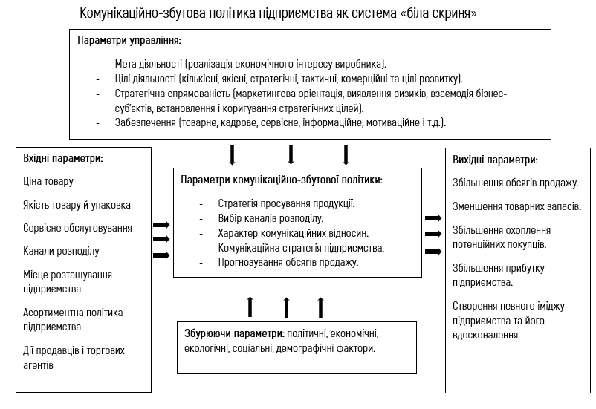
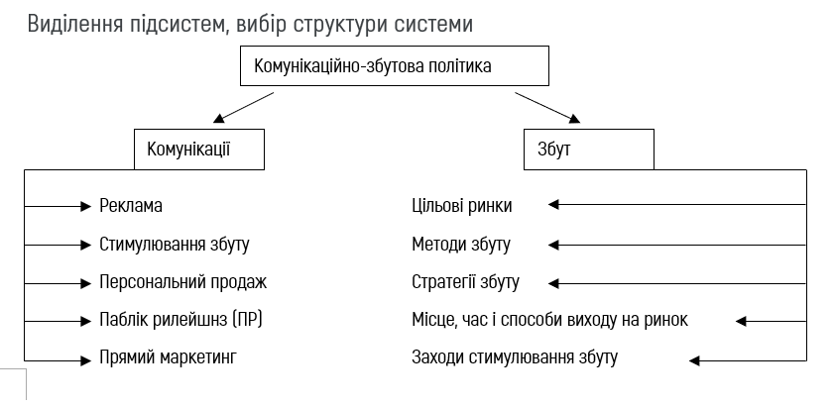
Система комунікаційно-збутової політики має мережеву структуру, оскільки кожний елемент системи взаємопов’язаний та взаємозалежний від іншого елемента. Наприклад вибір каналу розподілу залежить від вибору способу комунікації і навпаки: розробка рекламної кампанії напряму залежить від заданих параметрів (місце і час виходу товару на ринок).
2. Формулювання трьох цілей для кожного з елементів SMART-підходу для виконання основних завдань дослідження.
Ціль: Досягнення наукового ступеню доктора філософії
S (конкретна)
- Розроблена модель автоматизації комунікаційно-збутової політики підприємства
- Сформована процедура діагностики фактичного стану комунікаційно-збутової політики підприємства
- Виведена та згрупована система показників оцінювання ефективності використання комунікаційно-збутової політики на підприємстві
M (вимірювана)
- Надруковано 8 статей в фахових виданнях за тематикою дослідження
- Захищена 1 дисертація
- Прийнято участь у 12 конференціях та надруковано тези доповідей
A (досяжна)
- Проаналізовано та згруповано всі наявні показники оцінювання ефективності використання об’єкта, що досліджується.
- Розроблений план дій для діагностики фактичного стану комунікаційно-збутової політики.
- Розроблена модель автоматизації комунікаційно-збутової політики для застосування на практиці в господарській діяльності підприємства.
R (релевантна)
- Написані три розділи дисертації, оформлені висновки та література.
- Сформована автоматизована модель управління комунікаційно-збутовою політикою на підприємстві.
- Збільшення прибутку на підприємстві яке використає розроблену модель на 30%.
T (обмежена у часі)
- Опубліковані 8 статей впродовж 4-х років навчання (по 2 статті кожного навчального року).
- Відведені 2 години часу тричі на тиждень для вирішення поставлених завдань дослідження.
- Розроблена модель автоматизації комунікаційно-збутової політики підприємства до початку четвертого курсу навчання в аспірантурі.

Напрям дослідження: Механізми декорумпізації економіки в контексті забезпечення економічної безпеки держави (автор – Євгеній Пігуль)
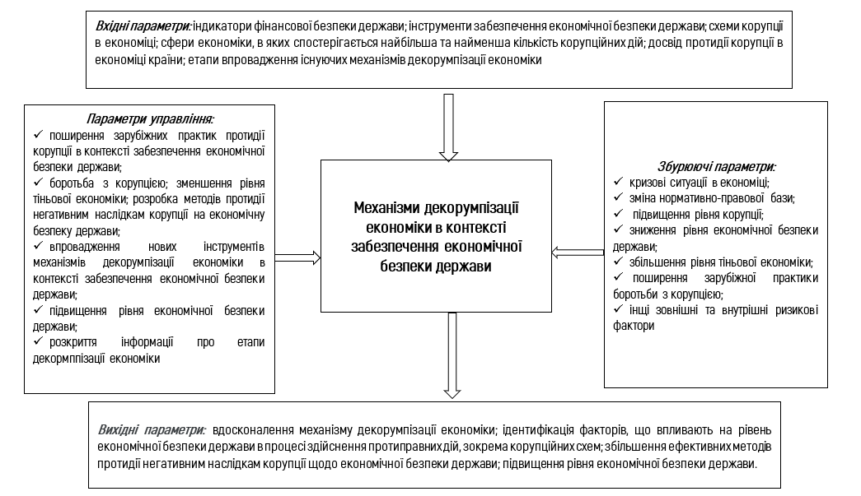
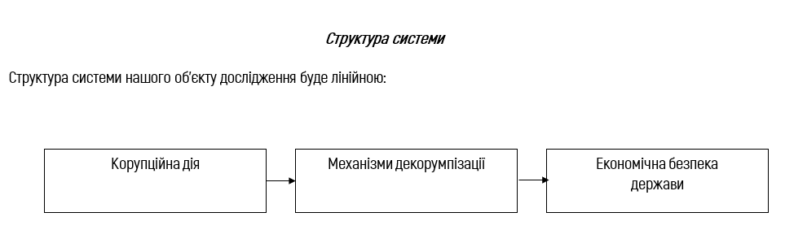
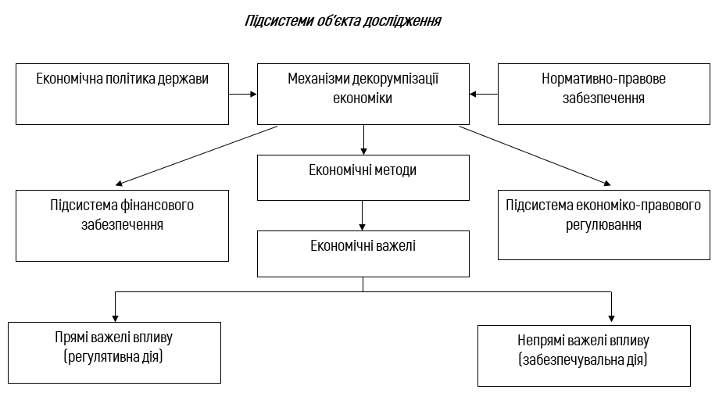
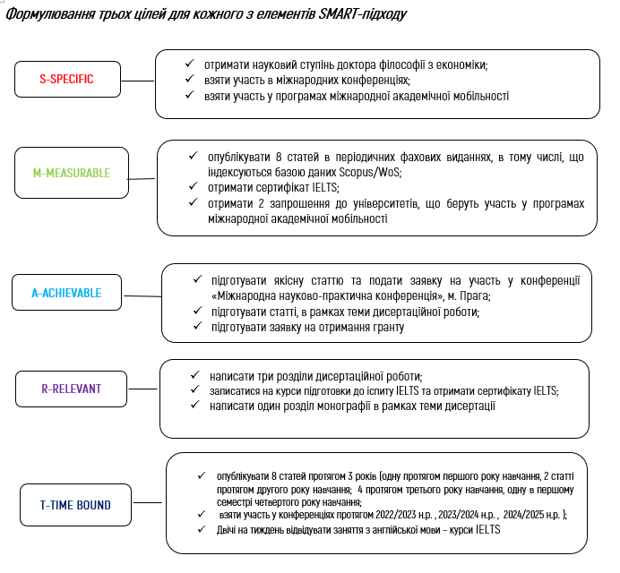

Напрям дослідження: «Соціально-філософські та антропологічні виміри національного міфу» (автор – Андрій Рибалко)
Міф як система «біла скриня»
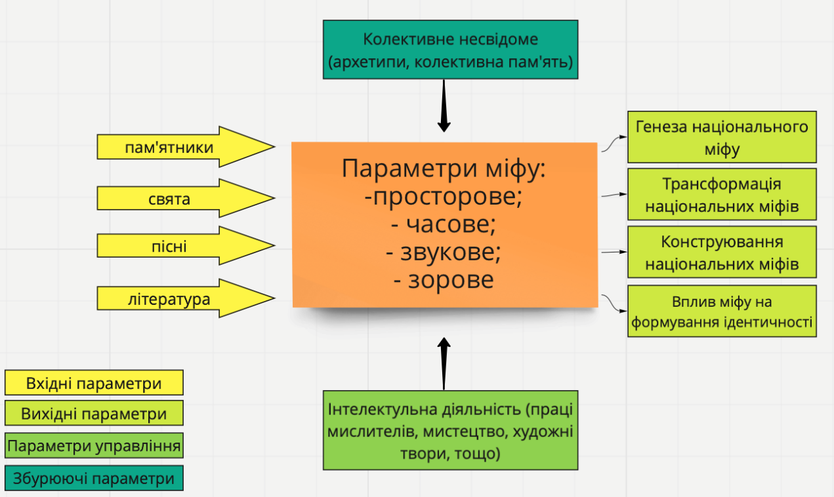
Напрям дослідження: «Система менеджменту екологічно чистого транспорту» (автор – Дмитро Бубнов)
Система менеджменту екологічно чистого транспорту як система «біла скриня»
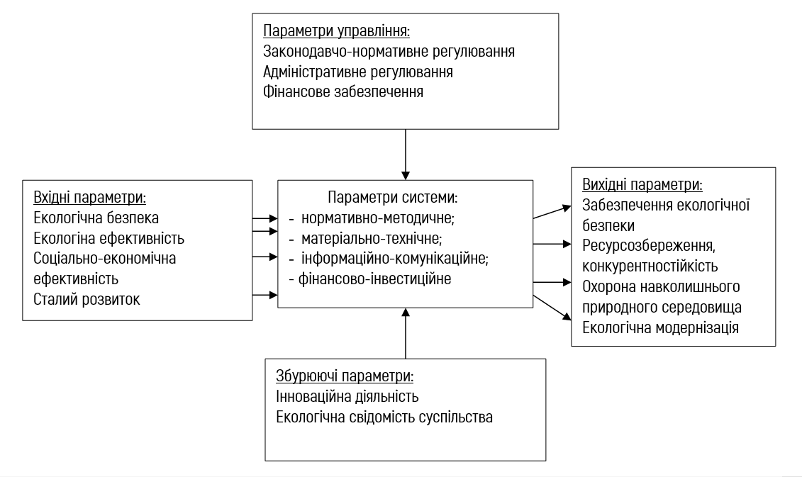

Індукція та оптимізація: сформулюй свою гіпотезу та обери критерій оптимізації
В рамках творчого завдання вам пропонується сформулювати свою гіпотезу методом індукції та обрати критерій оптимізації, у разі досягнення якого ви будете вважати, що ваша гіпотеза підтверджується.
У звіті про виконання завдання ви маєте відобразити наступні елементи:
1. Запропонована вами гіпотеза дослідження.
2. Які факти були покладені в основу гіпотези вашого дослідження?
3. За яким критерієм ефективності (критерієм оптимізації) ви будете проводити перевірку гіпотези вашого дослідження? Чим він вимірюється і який його кількісний та/або якісний показник свідчитиме, що ваша гіпотеза підтверджується?
Приклади
Напрям дослідження: «Комунікаційно-збутова політика підприємства: організаційно-економічні засади» (автор – Юлія Нехорошкова)
Гіпотеза дослідження.
В сучасних умовах функціонування підприємств вибір та управління комунікаційною та збутовою маркетинговими складовими здійснюється окремо. Таким чином, що ефективність і доцільність кожної розглядається не узгоджуючись одна з одною. Моє дослідження передбачає розгляд цих складових як однієї цілої складової чи взаємодоповнюючих, які не можуть існувати окремо. З таким підходом можливо буде розробити окремі напрямки комунікаційно-збутової політики. За допомогою них, можливим стане розроблення моделі автоматизації комунікаційно-збутової політики. За допомогою неї підприємства зможуть правильно обирати і застосовувати комунікаційно-збутову політику не втрачаючи клієнтів на жодному з етапів прийняття рішень.
Факти.
На багатьох підприємствах використовуються методи просування, які ніяк не узгоджені зі збутом (конкретно можу сказати про установи в яких працювала маркетологом: ТОВ «ВП «ПОЛІСАН», «Нове БТІ», ТОВ «Сільпо-Фуд»). Таким чином більшість потенційних покупців/клієнтів «відсіюється» на певних етапах прийняття рішень. Для прикладу: компанія присутня в соціальних мережах, активно ведеться сторінка, але вона не веде до продажу чи будь-якого іншого етапу прийняття рішення про покупку. Більше того, база клієнтів з соціальних мереж ніяк не фіксується та з нею не йде «робота». Або інша ситуація: компанія використовує email-маркетинг тільки для привітання зі святами, хоча база клаєнтів є і з нею можна працювати. Таких нюансів багато, всі вони про одне: немає чіткого узгодження комунікації і збуту, не вибудувана система комунікаційно-збутової політики. Таким чином щодня компанії недоотримують своїх прибутків, адже певні зусилля комунікаційної політики виявляються просто марними.
Критерій ефективності.
Перевірка ефективності гіпотези буде відбуватися за допомогою показника «прибуток підприємства».
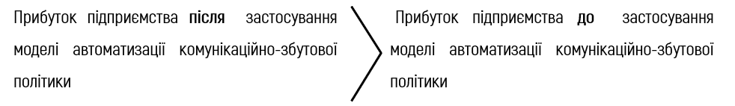

Порівняння буде проводитись за рівних бюджетів (витрат)
Напрям дослідження: «Вплив російсько-української війни на економіку України» (автор – Михайло Голота)

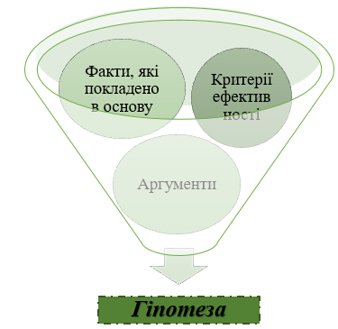
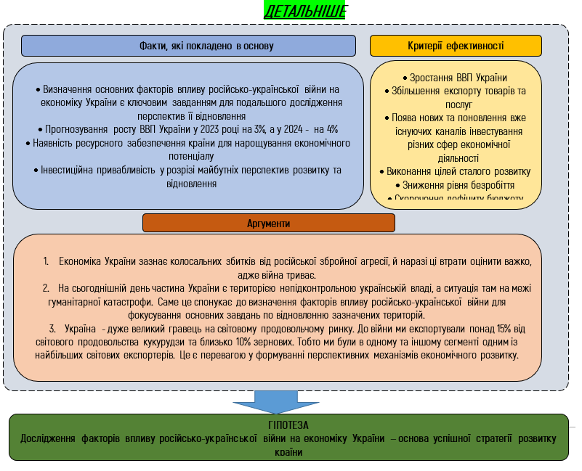

Напрям дослідження: «Стратегії мотивації для збільшення залученості співробітників до процесу розвитку підприємства» (автор - Артем Скоробагатий)
1. Запропонована вами гіпотеза дослідження.
Гіпотеза, сформульована методом індукції на тему "система мотивації співробітників підприємства": якщо підприємство має ефективну систему мотивації співробітників, то це збільшує їхню продуктивність та задоволеність роботою, що в свою чергу призводить до збільшення прибутку та конкурентоздатності підприємства. Ця гіпотеза базується на спостереженні, що співробітники, які відчувають, що їхня робота оцінюється та їм надається адекватна компенсація, зазвичай більш мотивовані та залучені до своєї роботи. Таким чином, можна зробити припущення, що створення ефективної системи мотивації співробітників підприємства може призвести до підвищення їхньої продуктивності та задоволеності роботою, що забезпечить успішність підприємства.
2. Які факти були покладені в основу гіпотези вашого дослідження?
Факти, які покладені в основу гіпотези про ефективність системи мотивації співробітників на підприємстві:
Дослідження показують, що високі рівні мотивації у співробітників забезпечують покращення їх продуктивності та ефективності роботи.
Ефективна система мотивації сприяє збереженню талановитих співробітників та зниженню витрат на їх навчання та заміну.
Передбачення певних можливостей для розвитку кар'єри та професійного росту може стимулювати співробітників до більш високих рівнів продуктивності та залучення до своєї роботи.
Застосування підсилючих стимулів (наприклад, бонусів, премій тощо) може підвищити мотивацію співробітників до досягнення високих рівнів продуктивності.
Недостатня мотивація може призвести до високої текучості кадрів та низької задоволеності співробітників роботою, що може негативно впливати на репутацію та прибутковість підприємства.
Ці факти можуть бути використані для формулювання гіпотези про те, що ефективна система мотивації співробітників може підвищити продуктивність, задоволеність роботою та прибутковість підприємства.
3. За яким критерієм ефективності (критерієм оптимізації) ви будете проводити перевірку гіпотези вашого дослідження? Чим він вимірюється і який його кількісний та/або якісний показник свідчитиме, що ваша гіпотеза підтверджується?
Критерій ефективності для цієї гіпотези може бути сформульований як зміна рівня задоволеності та продуктивності працівників на підприємстві. Цей критерій можна вимірювати шляхом проведення опитувань серед співробітників, щодо їхнього рівня задоволеності роботою та залученості до неї. Для виміру продуктивності можна використовувати такі показники, як кількість виробленої продукції, кількість виконаних завдань, обсяг продажів та інше. Якщо система мотивації привела до збільшення задоволеності та продуктивності працівників, то гіпотеза може бути вважена підтвердженою.

Напрям дослідження: «Політико-філософські виміри українського націогенезу» (автор - Артем Бондарєв)
1. Запропонована вами гіпотеза дослідження.
Формування національної ідентичності, концептуалізація національної ідеї та утвердження національної держави складає триєдину модель націогенезу.
2. Які факти були покладені в основу гіпотези вашого дослідження?
а) Національна ідентичність є результатом формування на певній території спільного гранднаративу. Цей гранданаратив сформований за допомогою засобів масової комунікації та системі загальної освіти;
б) Національна ідея концептуалізується в умовах масового, індустріального, модерного суспільства. Її провідниками є представники творчої та інтелектуальної інтелегенції, які міркували в рамках романтизму;
в) Утвердження національної держави є фінальним етапом націогенезу, оскільки є задекларованою ціллю більшості національних проектів. Тільки в рамках національної держави нація, як політичний суб’єкт, може реалізувати свої інтереси.
3. За яким критерієм ефективності (критерієм оптимізації) ви будете проводити перевірку гіпотези вашого дослідження? Чим він вимірюється і який його кількісний та/або якісний показник свідчитиме, що ваша гіпотеза підтверджується?
Критерій ефективності: результати соціологічних опитувань, аналіз наукових джерел та соціально-політичних текстів.
Кількісний показник: збільшення кількості освітніх та інформаційних проектів, направлених на формування національної ідентичності та концептуалізації національної ідеї.
Якісний показник: відповідність українського національного дискурсу західноєвропейськім тенденціям.

Напрям дослідження: «Енергетична безпека України на основі управління підприємствами електроенергетики в умовах європейського енергетичного простору» (автор – Борис Походенко)
Гіпотеза: «Енергетичну безпеку України, в умовах європейського енергетичного простору, можливо забезпечити завдяки сталому розвитку, розробці та втіленню запобіжників впливу ризиків та модернізації управління підприємствами електроенергетики».
Факти, покладені в основу гіпотези:
- енергетична безпека держави підлягає регулюванню.
- на рівень енергетичної безпеки держави мають вплив як зовнішні так і внутрішні чинники.
- найбільш суттєвий вплив на рівень енергетичної безпеки України мають: технологічний розвиток; врахованість ризиків та розробленість процедури їх запобігання; досконалість системи управління.
- суттєву частку в енергетичній системі України мають підприємства електроенергетики.
- забезпечення стабільної роботи підприємств електроенергетики, в сучасних умовах, дає можливість дає можливість підтримувати енергетичну безпеку держави на досить високому, безкризовому рівні.
Критерій ефективності:
Коефіцієнт відхилення енергетичного балансу України, при застосуванні змодельованої вдосконаленої (за рахунок втілення запобіжників впливу ризиків та модернізації управління підприємствами електроенергетики) системи енергетичної безпеки і її вплива на енегобаланс, від планового енергетичного балансу. Як що коефіцієнт відхилення дорівнює або більше 1 – гіпотеза вірна. Як що менше 1 – гіпотеза не вірна.

Дисертаційне дослідження: карта розуму і план по віхах
Частина 1.
За допомогою доступних в мережі Інтернет онлайн-інструментів створити карту розуму для дисертаційної роботи.
Карта розуму має містити такі елементи (орієнтовний перелік, який може коригуватись кожним з Вас відповідно до Вашого уявлення про карту розуму):
1. Структура роботи.
2. План роботи.
3. Результати роботи.
4. Основні активності, необхідні для досягнення результату.
5. Інструменти, які використовуються для виконання плану і досягнення результатів.
Частина 2.
Для створення плану по віхах необхідно:
• виділити ключові події й дати, які вже відомі;
• виділити всі події, що мають певні строки, зрив яких неможливий;
• згадати всі внутрішні віхи й ключові події нижчого пріоритету й рівня детальності.
В результаті планування план по віхах буде містити такі дані:
• дата початку проекту;
• важливі етапи з проміжними та основними результатами (продуктами за кожною віхою) проекту;
• обмеження;
• дата завершення проекту.

Приклад
Автор - Артем Скоробагатий
Частина 1
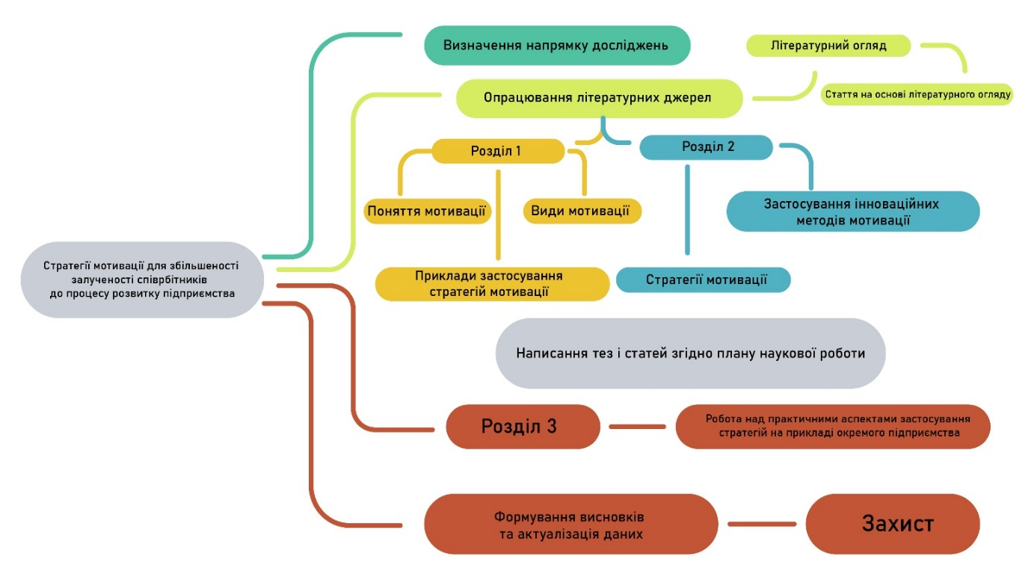
Карта розуму
Частина 2
Віха | Планова дата | Підтверджуючий документ
Вступ до аспірантури | 1.10.2022 | Договір про навчання
Обрання теми дослідження та підготовка плану | 31.12.2022 | Затверджений кафедрою план наукової роботи
Робота над теоретичною та методичною частиною дисертації | 1.05.2023 – Розділ 1.1  1.01.2025 – Розділ 1-2 | Відгук від наукового керівника
2 статті та 3 тези по темі дисертаційного дослідження у фахових виданнях України  (кожного року) | 1.09.2023  1.09.2024  1.09.2025 | Звіт про виконання плану на засіданні кафедри
Подання на рецензію 1 статті до видання, що індексується БД Scopus WoS | Початок 2025 | Відгук рецензента
Збір даних з підприємства та його аналіз для роботою над 3м розділом | Друга половина 2025 | Статистичні дані для аналізу (готовий розділ 3)
Публікація статті у виданні, що індексується БД Scopus WoS: | 1.01.2026 | Журнал з опублікованою роботою
Формування висновків до роботи | 1.11.2025 | Висновки до розділів 1-3 та роботи в цілому
Підготовка тексту дисертаційної роботи | 1.01.2026 | Готовий текст дисертації
Захист дисертації у СВР | 1.06.2026 | Присудження ступеня доктора філософії

Приклади карт розуму
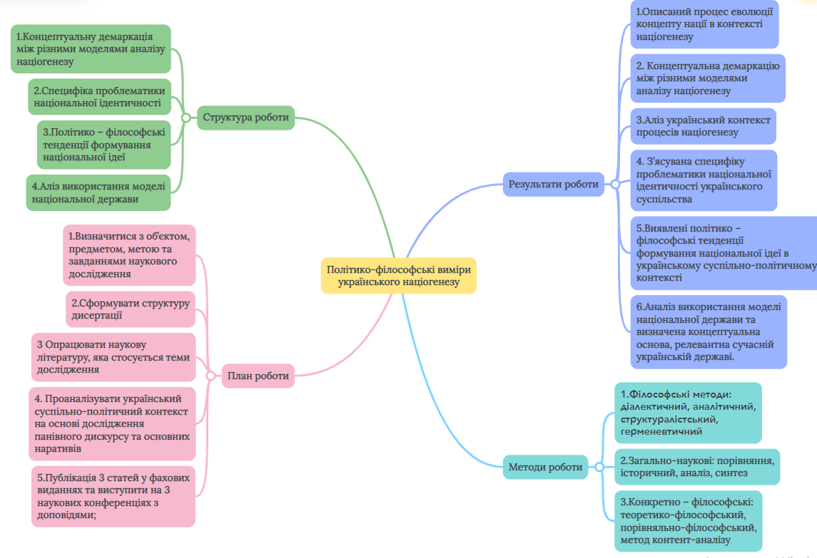
Автор – Артем Бондарєв
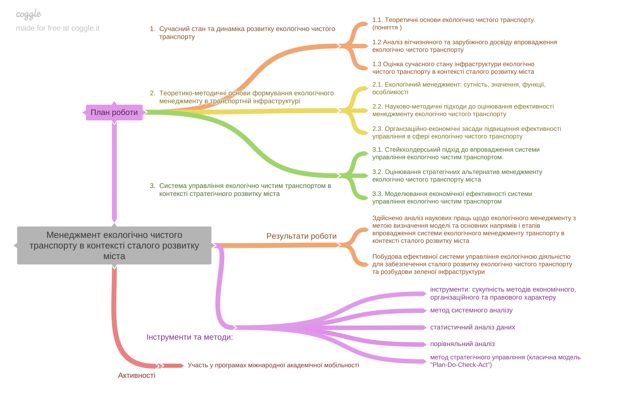
Автор – Дмитро Бубнов
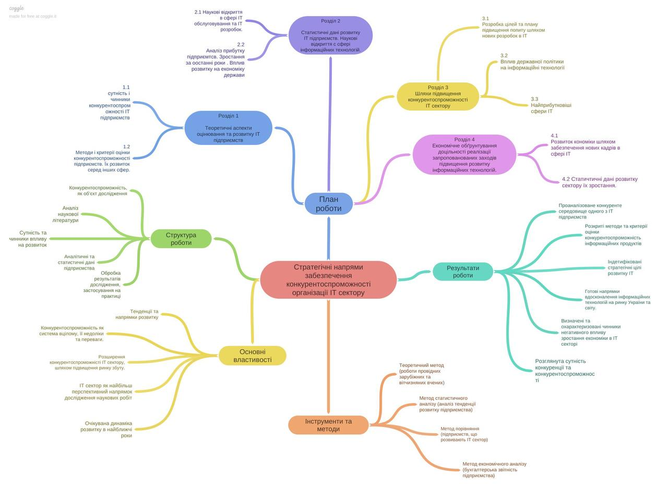
Автор – Андрій Шупік
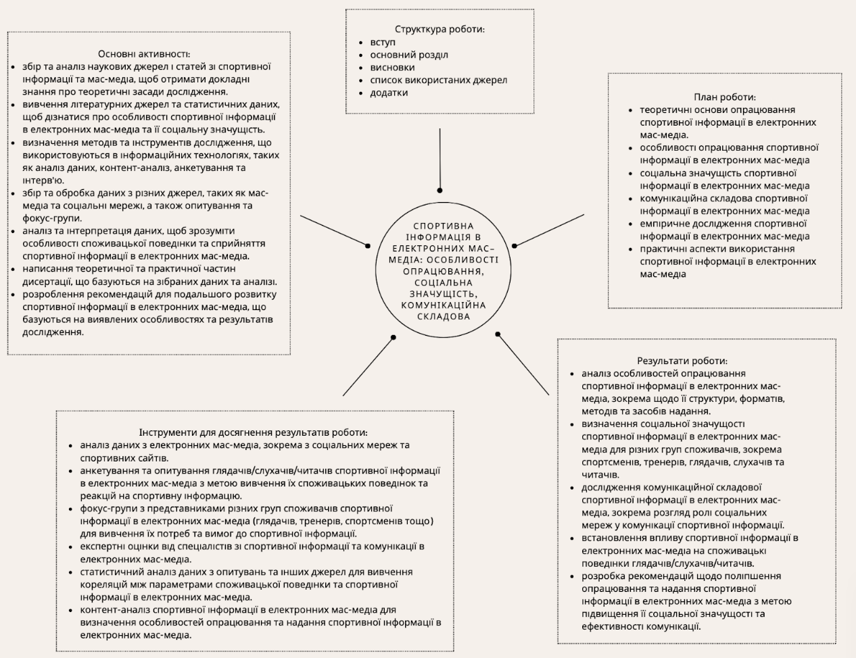
Автор – Костянтин Петухов
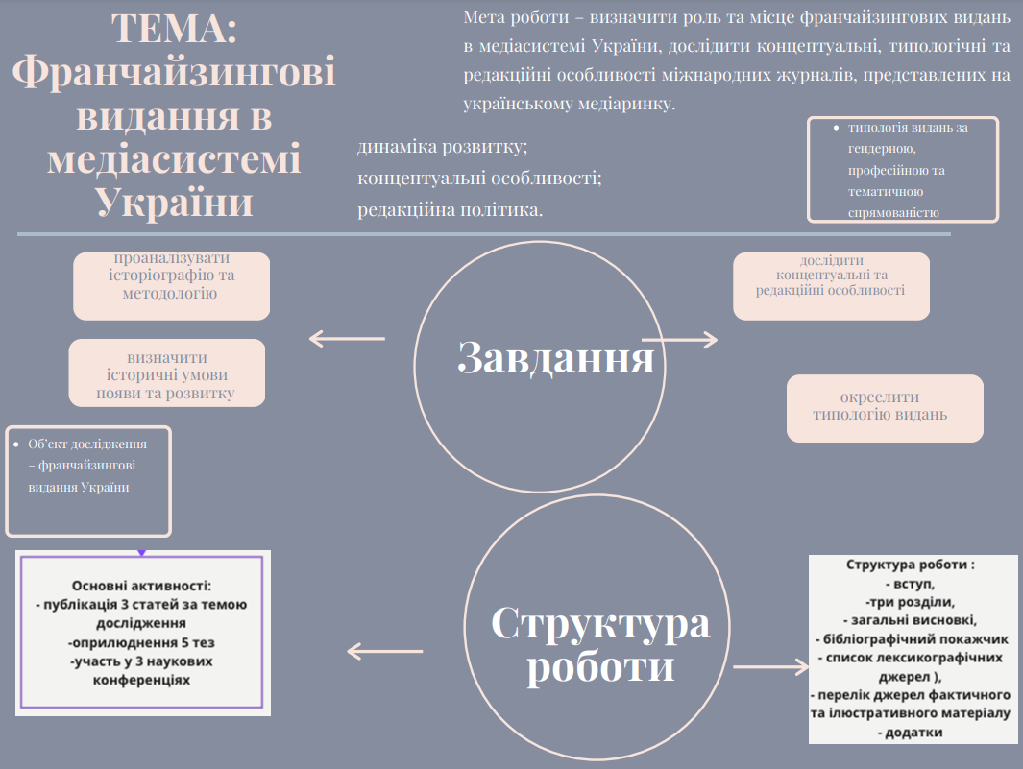
Автор – Ольга Савотченко

Бібліометричний аналіз
Використовуючи дані БД Scopus (метадані масиву статей), побудувати карту ключових слів, пов'язаних із пошуковим запитом, який характеризує тематику (науковий напрям, предмет або об'єкт) Вашого дослідження. Карта ключових слів будується за допомогою інструменту бібліометричного аналізу VOSViewer (https://www.vosviewer.com/), який безкоштовно доступний до завантаження.
Звіт із виконання завдання має містити:
1. Пошуковий запит, за яким проводився бібліометричний аналіз.
2. Кількість статей, які складають масив даних для бібліометричного аналізу, інші критерії відбору статей (рік видання, галузь знань або інші доступні в БД Scopus елементи сортування).
3. Карта ключових слів.

Приклади
Автор – Юлія Нехорошкова
Пошуковий запит - promotion AND sales. Обмежений за предметною областю (Business, Management and Accounting та Economics, Econometrics and Finance), за територіальною приналежністю виключена Russian Federation та вручну відфільтровані ключові слова (виключені ті, що не відповідають тематиці дослідження).
TITLE-ABS-KEY ( promotion AND sales ) AND ( LIMIT-TO ( SUBJAREA , "BUSI" ) OR LIMIT-TO ( SUBJAREA , "ECON" ) ) AND ( EXCLUDE ( AFFILCOUNTRY , "Russian Federation" ) ) AND ( EXCLUDE ( EXACTKEYWORD , "Economics" ) OR EXCLUDE ( EXACTKEYWORD , "Internet" ) OR EXCLUDE ( EXACTKEYWORD , "Forecasting" ) OR EXCLUDE ( EXACTKEYWORD , "Manufacture" ) OR EXCLUDE ( EXACTKEYWORD , "Game Theory" ) OR EXCLUDE ( EXACTKEYWORD , "Information Management" ) OR EXCLUDE ( EXACTKEYWORD , "Article" ) OR EXCLUDE ( EXACTKEYWORD , "Human" ) OR EXCLUDE ( EXACTKEYWORD , "India" ) OR EXCLUDE ( EXACTKEYWORD , "Regression Analysis" ) OR EXCLUDE ( EXACTKEYWORD , "Industrial Management" ) OR EXCLUDE ( EXACTKEYWORD , "China" ) OR EXCLUDE ( EXACTKEYWORD , "Industrial Economics" ) OR EXCLUDE ( EXACTKEYWORD , "United States" ) OR EXCLUDE ( EXACTKEYWORD , "Knowledge Management" ) OR EXCLUDE ( EXACTKEYWORD , "Tourism" ) OR EXCLUDE ( EXACTKEYWORD , "International Trade" ) OR EXCLUDE ( EXACTKEYWORD , "Stochastic Systems" ) OR EXCLUDE ( EXACTKEYWORD , "Scanner Data" ) OR EXCLUDE ( EXACTKEYWORD , "Machine Learning" ) OR EXCLUDE ( EXACTKEYWORD , "Australia" ) OR EXCLUDE ( EXACTKEYWORD , "Malaysia" ) OR EXCLUDE ( EXACTKEYWORD , "United States Of America" ) OR EXCLUDE ( EXACTKEYWORD , "Fashion" ) OR EXCLUDE ( EXACTKEYWORD , "Ethics" ) OR EXCLUDE ( EXACTKEYWORD , "Humans" ) )
За даним пошуковим запитом було знайдено 2,172 документи.
Кількість публікацій постійно збільшується (графік має висхідну тенденцію).
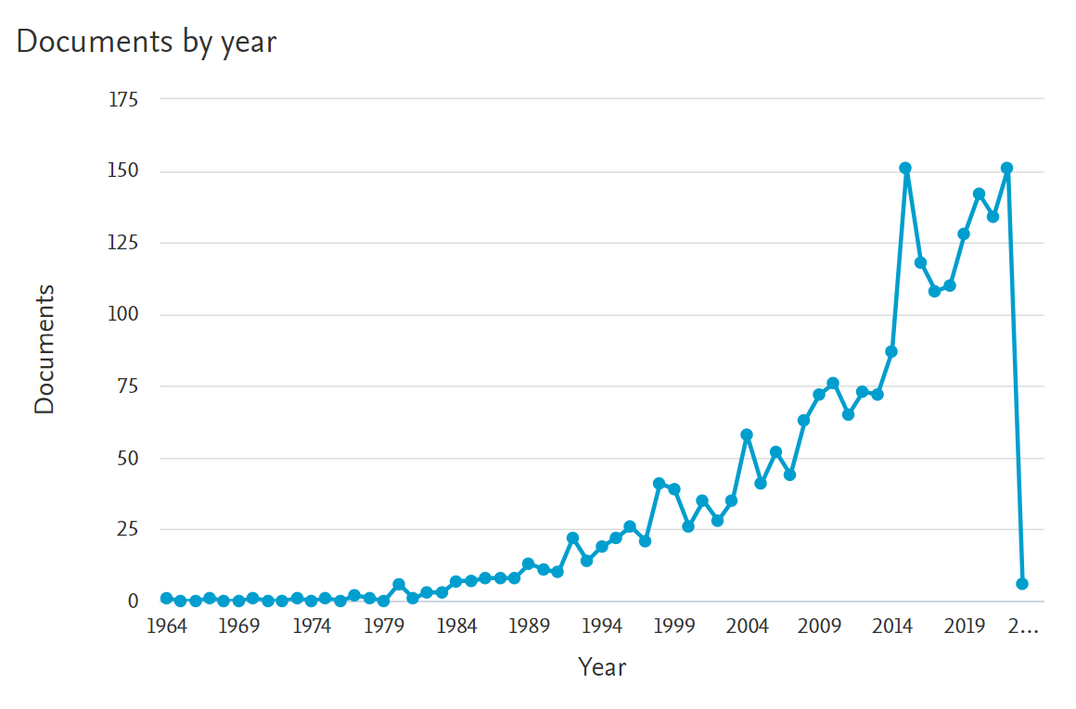
Для себе зафіксувала ТОП 10 науковців, які опублікували найбільше праць з досліджуваної тематики:
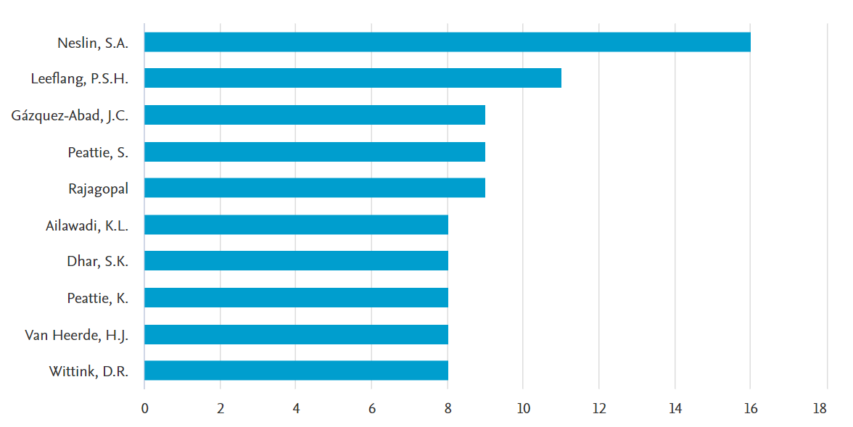
Серед країн, в яких проводяться дослідження та публікуються наукові праці, лідирують Америка, Китай та Індія.
За допомогою інструменту бібліометричного аналізу VOSViewer побудувала карту ключових слів:
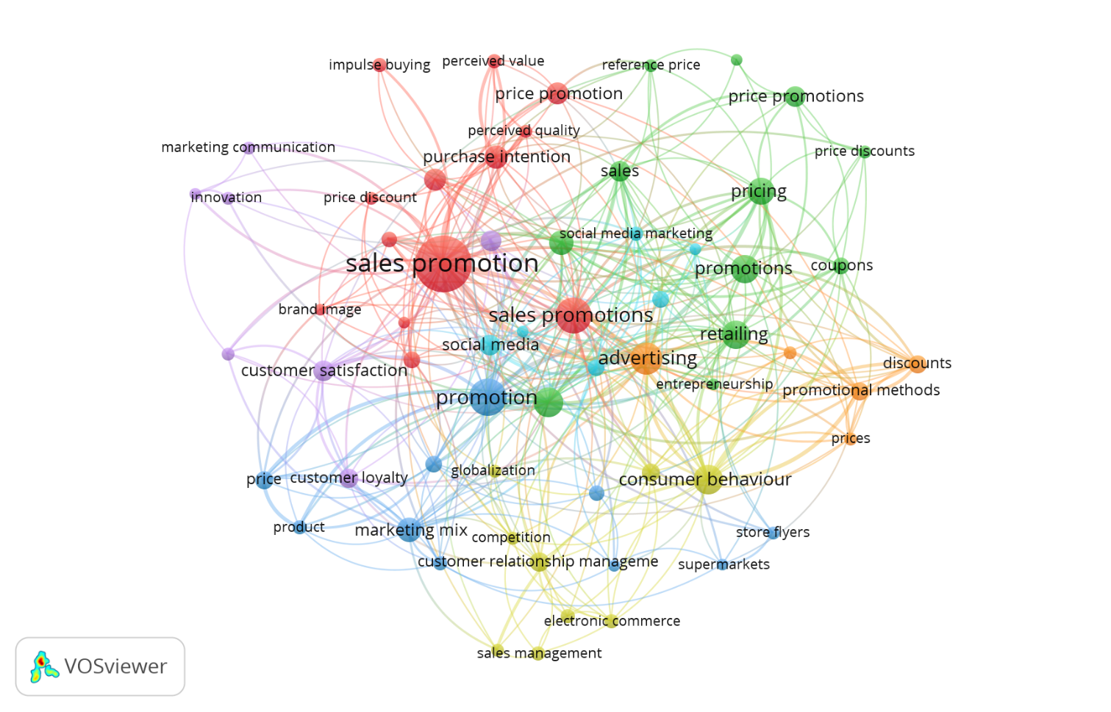
Дана карта полегшить мені роботу з подальшим опрацюванням літератури та пошуку публікацій за необхідними ключовими словами.

Автор – Анастасія Грахольська
1. Economic security of the state.
2. 2000 статей, 2021-2023рр, галузь знань - Social Sciences
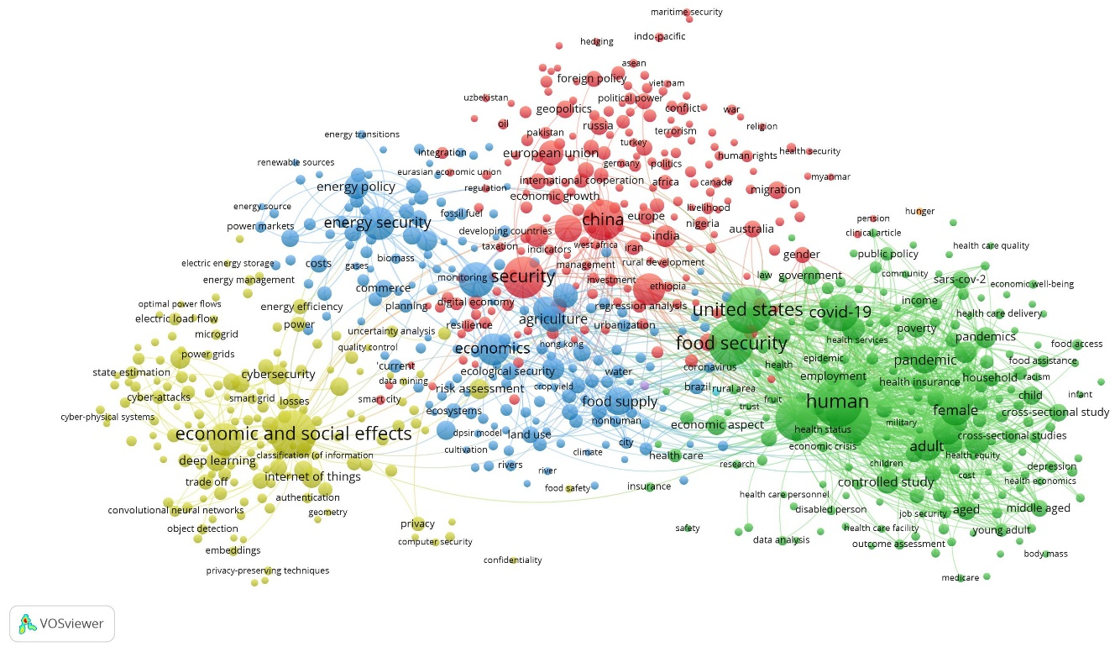

Автор – Сергій Цукан
Пошуковий запит, за яким проводився бібліометричний аналіз: «virtual assets» - віртуальні активи (ключова тема мого наукового дослідження).
Кількість статей, які складають масив даних для бібліометричного аналізу: 157. Період опублікування даних статей – з 2002 по 2023 р.
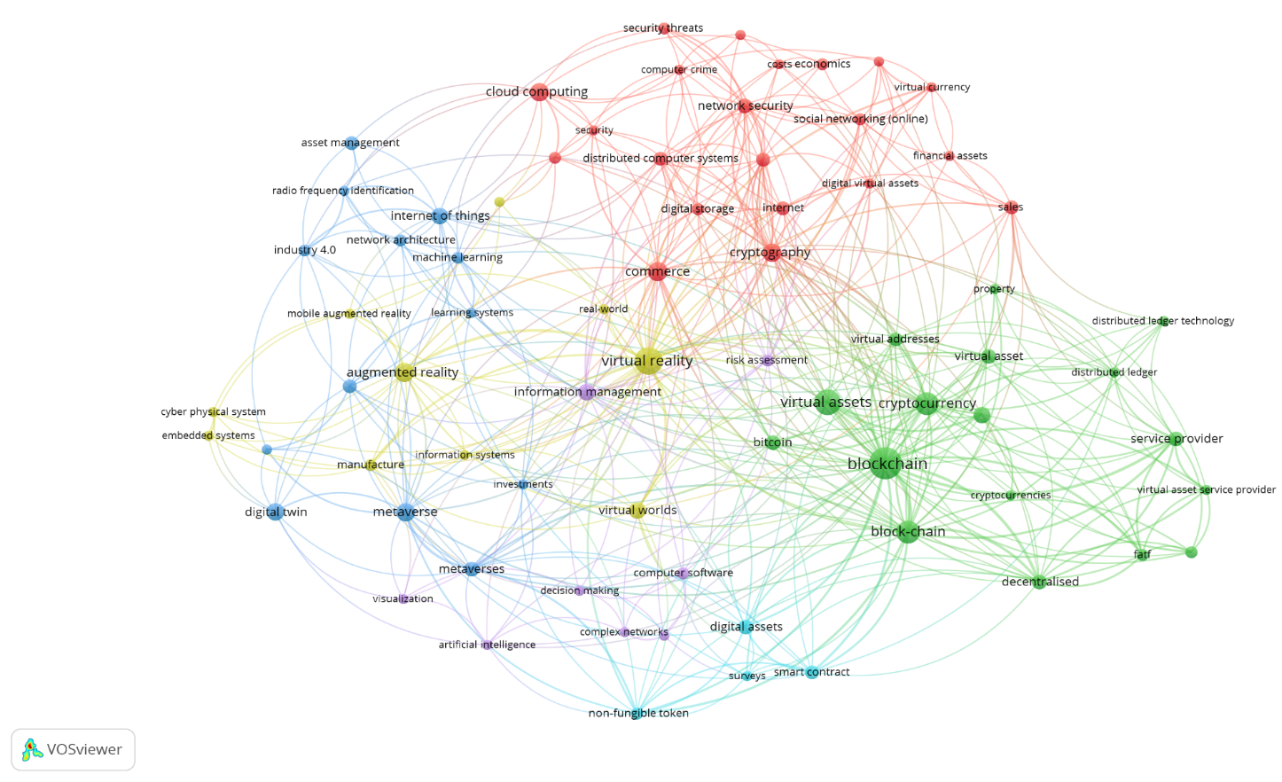
Також здійснив пошуковий запит, наближений до теми дослідження: «cryptocurrency». Кількість статей, які складають масив даних для бібліометричного аналізу: 2000. Період опублікування даних статей – з 2013 по 2023 р.
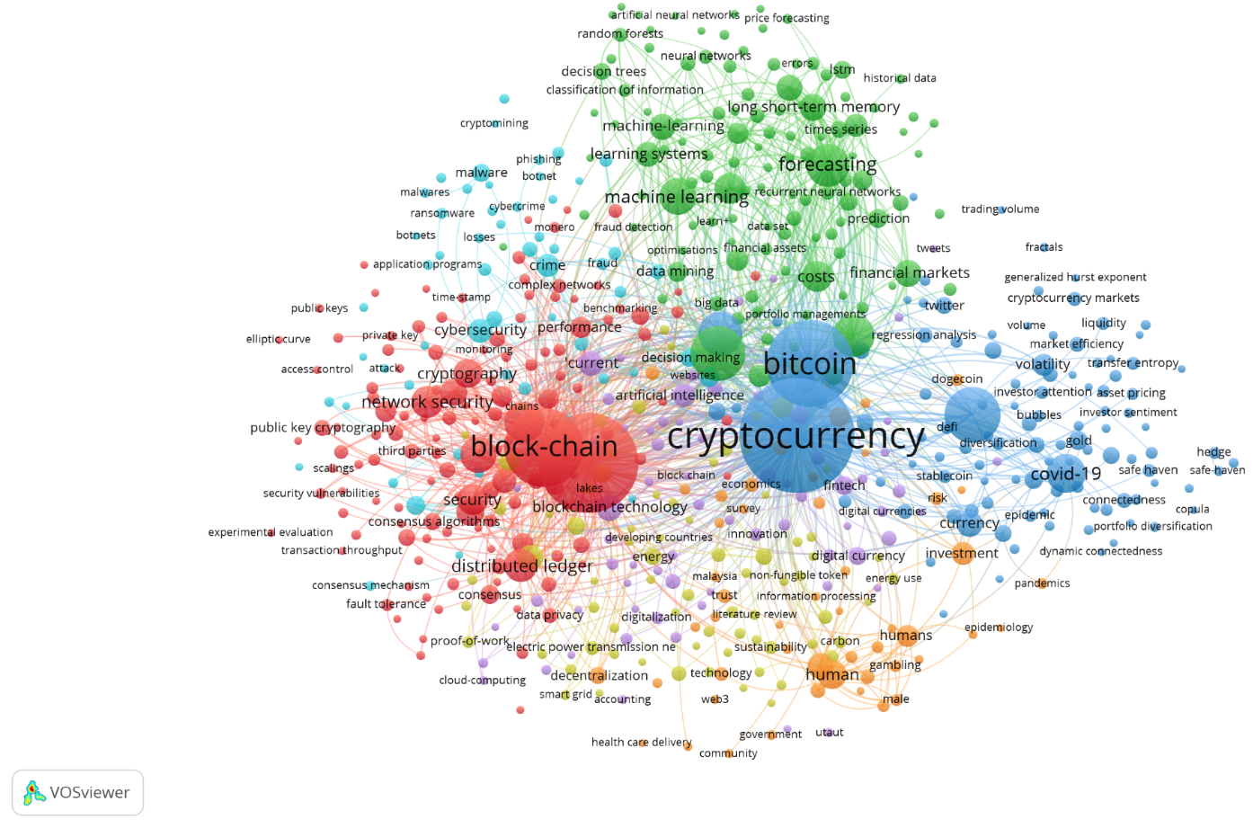

Список використаної літератури
- Basias N., Pollalis Y. Quantitative and qualitative research in business & technology: Justifying a suitable research methodology. Review of Integrative Business and Economics Research, 2018, 7: 91-105.
- Bielik L. Methodology of science: an introduction. – Bratislava: Comenius University in Bratislava, 2019. — 236 p.
- Camarinha-Matos L.M. Scientific research methodologies and techniques URL: https://www.geophysik.uni-muenchen.de/~valerian/Scientific_Working/
- Dunn P.K. Scientific research and methodology: an introduction to quantitative research and statistics in science, engineering and health. Peter K. Dunn, 2021: CC BY-NC-SA 4.0
- Hua A.K. Introduction to metodology framework in research study. Malaysian Journal of Social Sciences and Humanities (MJSSH), 2016, 1.2: 17-24.
- Kumar R. Research methodology: A step-by-step guide for beginners. Sage Publications Limited, 2018. — 528 p.
- Thomas C.G. Research methodology and scientific writing. – New York: Springer, 2021. — 620 p.
- Wiek A., Lang D.J. Transformational sustainability research methodology. In: Sustainability science. Springer, Dordrecht, 2016. p. 31-41.
- Антонюк В.С., Полонський Л.Г., Аверченков В.І., Малахов Ю.А. Методологія наукових досліджень: навчальний посібник. — Київ: НТУУ «КПІ», 2015. — 276 с.
- Бхаттачерджи А., Ситник Н.І. Методологія і організація наукових досліджень: дослідження в соціально-економічних науках. – Навчальний посібник. Київ: НТУУ «КПІ», 2016. — 155 с.
- Важинський С.Е., Щербак Т.І. Методика та організація наукових досліджень: навчальний посібник. – Суми: СумДПУ імені А. С. Макаренка, 2016. — 260 с.
- Гуторов О.І. Методологія та організація наукових досліджень: навчальний посібник. — Харків: ХНАУ, 2017. — 272 с.
- Данильян О.Г., Дзьобань О.П. Методологія наукових досліджень: підручник. — Харків: Право, 2019. — 368 с.
- Даренський О.М., Фаст Д.А., Потапов Д.О. Основи наукових досліджень: конспект лекцій. — Харків: УкрДУЗТ, 2016. — 73 с.
- Дорошенко В.М., Тітлов О.С., Сагала Т.А., Біленко Н.О. Основи наукових досліджень: навчальний посібник. — Одеса: ФОП Бондаренко М.О., 2019. — 156 с.
- Крушельницька О.В Методологіяя та організація наукових досліджень: навчальний посібник. — Київ: Кондор, 2003. — 192 с.
- Кустовська О.В. Методологія системного підходу та наукових досліджень: курс лекцій. — Тернопіль: Економічна думка, 2005. — 124 с.
- Мальська М.П., Пандяк І.Г. Організація наукових досліджень: навчальний посібник.– Київ: ЦУЛ, 2017. — 136 с.
- Методологія та організація наукових досліджень: навчальний посібник / В. М. Михайлов [та ін.]. — Харків: ХДУХТ, 2014. — 220 с.
- Методологія та організація наукових досліджень: конспект лекцій / Укладач В.М. Кислий. – Суми: Вид-во СумДУ, 2009. — 113 с.
- Основи методології та організації наукових досліджень: навчальний посібник для студентів, курсантів, аспірантів і ад’юнктів / за ред. А.Є. Конверського. — Київ: Центр учбової літератури, 2010. — 352 с.
- Строкань О.В., Мірошниченко М.Ю. Методологія та організація наукових досліджень з основами інтелектуальної власності: конспект лекцій. — Мелітополь: Видавничо-поліграфічний центр «Люкс», 2021. — 152с.
- Тимченко А.А. Системні дослідження в науці та техніці. Частина І. Методологія наукових досліджень. — Черкаси: ЧДТУ, 2006. — 40 с.
- Юринець В. Є. Методологія наукових досліджень : навч. Посібник. — Львів: ЛНУ імені Івана Франка, 2011. – 178 с.

